

**Сандықтау ауданы бойынша жайылымдарды басқару және оларды пайдалану жөніндегі 2025-2026 жылдарға арналған үлгілік жоспарды бекіту туралы**

Ақмола облысы Сандықтау аудандық мәслихатының 2024 жылғы 5 желтоқсандағы № 16/3 шешімі

      "Қазақстан Республикасындағы жергілікті мемлекеттік басқару және өзін-өзі басқару туралы" 2001 жылғы 23 қаңтардағы Қазақстан Республикасы Заңының 6-бабы 1-тармағының 1) тармақшасына, Қазақстан Республикасы Ауыл шаруашылығы министрінің 2024 жылғы 29 шілдедегі № 263 бұйрығына сәйкес, "Жайылымдар туралы" Қазақстан Республикасы Заңының 6-бабының 4-1) тармақшасына және "Мемлекеттік статистика туралы" Қазақстан Республикасы Заңының 16-бабы 3-тармағының 2) тармақшасына сәйкес, Сандықтау аудандық мәслихаты ШЕШІМ ҚАБЫЛДАДЫ:

      1. Сандықтау ауданы бойынша жайылымдарды басқару және оларды пайдалану жөніндегі үлгілік жоспар бекітілсін.

      2. Осы шешім алғашқы ресми жарияланған күнінен кейін күнтізбелік он күн өткен соң қолданысқа енгізіледі.

|  |  |
| --- | --- |
| *Сессия төрағасы, аудандық мәслихат хатшысы* | *Г.Мұстафина* |

**Жайылымдарды басқару және оларды пайдалану жөніндегі үлгілік жоспар**

**1-тарау. Жалпы ережелер**

      1. Осы жайылымдарды басқару және оларды пайдалану жөніндегі үлгілік жоспар (бұдан әрі – Жоспар) "Жайылымдар туралы" Қазақстан Республикасы Заңының (бұдан әрі – Заң) 6-бабының 4-1) тармақшасына және "Мемлекеттік статистика туралы" Қазақстан Республикасы Заңының 16-бабы 3-тармағының 2) тармақшасына сәйкес әзірленді.

      2. Жоспар жайылымдарды ұтымды пайдалану, азыққа деген қажеттілікті орнықты қамтамасыз ету және жайылымдардың тозу процестерін болдырмау мақсатында қабылданады.

**2-тарау. Жайылымдарды басқару және оларды пайдалану жөніндегі жоспар**

      3. Жоспарды әзірлеген кезде мыналар ескеріледі:

      1) осы Жоспарға 1-қосымшаға сәйкес нысан бойынша өңірдің жер балансының және мемлекеттік жер кадастрының ақпараттық жүйесінің деректері.

      Осы тармақшаның бірінші бөлігінде көрсетілген деректерді қалыптастыру кезінде жерлердің болуы, олардың санаттар, жер учаскелерінің меншік иелері, жер пайдаланушылар мен алқаптар бойынша бөлінуі туралы ресми статистикалық ақпарат және мемлекеттік жер кадастры ақпараттық жүйесінен алынған мәліметтер пайдаланылады;

      2) осы Жоспарға 2-қосымшаға сәйкес нысан бойынша жайылымдарды геоботаникалық зерттеп-қарау мәліметтері.

      Осы тармақшаның бірінші бөлігінде көрсетілген деректерді қалыптастыру кезінде "Қазақстан Республикасы табиғи жем-шөп алқаптарының ірі масштабты (1:1 000 – 1:100 000) геоботаникалық іздестірулерін жүргізу жөніндегі әдістемені бекіту туралы" Қазақстан Республикасы Ауыл шаруашылығы министрінің 2022 жылғы 3 қазандағы № 314 бұйрығына (Нормативтік құқықтық актілерді мемлекеттік тіркеу тізілімінде № 30043 болып тіркелген) сәйкес жүргізілетін жайылымдарды геоботаникалық зерттеп-қарау нәтижелері пайдаланылады;

      3) Қазақстан Республикасы Ауыл шаруашылығы министрінің 2020 жылғы 3 ақпандағы № 35 бұйрығымен (Нормативтік құқықтық актілерді мемлекеттік тіркеу тізілімінде № 19987 болып тіркелген) бекітілген Мал қорымдарының (биотермиялық шұңқырлардың) тізілімін жүргізу қағидаларына сәйкес қалыптастырылған мал қорымдары (биометриялық шұңқырлар) туралы мәліметтер;

      4) осы Жоспарға 3-қосымшаға сәйкес нысан бойынша жайылымдық инфрақұрылым объектілері туралы және ауыл шаруашылығы жануарларын айдап өтуге арналған сервитуттар туралы мәліметтер.

      Осы тармақшаның бірінші бөлігінде көрсетілген деректерді қалыптастыруды ауданның (қалалардағы аудандарды қоспағанда), аудандық маңызы бар қалалардың жергілікті атқарушы органдары аудандық маңызы бар қала, кент, ауыл, ауылдық округ әкімдерімен бірлесіп облыстардың жергілікті атқарушы органдары әзірлеген жайылымдық инфрақұрылым объектілерін дамыту және реконструкциялау жөніндегі жоспар негізінде жүзеге асырады;

      5) осы Жоспарға 4-қосымшаның 1-кестесіне сәйкес нысан бойынша ауыл шаруашылығы жануарларының иелерін көрсете отырып, оларды сәйкестендіру дерекқорынан алынған ауыл шаруашылығы жануарлары басының саны туралы деректер;

      6) осы Жоспарға 4-қосымшаның 2-кестесіне сәйкес нысан бойынша ауыл шаруашылығы жануарларының түрлері мен жыныстық жас топтары бойынша қалыптастырылған үйірлердің, отарлардың, табындардың саны туралы деректер.

      Осы тармақшаның бірінші бөлігінде көрсетілген мәліметтерді қалыптастыруды ауданның (қалалардағы аудандарды қоспағанда), облыстық маңызы бар қалалардың жергілікті атқарушы органдары аудандық маңызы бар қала, кент, ауыл, ауылдық округ әкімдерімен бірлесіп жүзеге асырады;

      7) осы Жоспарға 4-қосымшаның 3-кестесіне сәйкес нысан бойынша шалғайдағы жайылымдарда жаю үшін ауыл шаруашылығы жануарлары басының саны туралы мәліметтер.

      Осы тармақшаның бірінші бөлігінде көрсетілген деректерді қалыптастыруды ауданның (қалалардағы аудандарды қоспағанда), облыстық маңызы бар қалалардың жергілікті атқарушы органдары аудандық маңызы бар қала, кент, ауыл, ауылдық округ әкімдерімен бірлесіп жүзеге асырады;

      8) екпе және аридтік жайылымдарда, орман, су қорлары мен ерекше қорғалатын табиғи аумақтар жерлерінде ауыл шаруашылығы жануарларын жаю ерекшеліктері туралы деректер.

      Жайылымдарда ауыл шаруашылығы жануарларын жаю Қазақстан Республикасы Ауыл шаруашылығы министрінің 2020 жылғы 29 сәуірдегі № 145 бұйрығымен (Нормативтік құқықтық актілерді мемлекеттік тіркеу тізілімінде № 20540 болып тіркелген) бекітілген Ауыл шаруашылығы жануарларын жаюдың үлгілік қағидалары негізінде "Агроөнеркәсіптік кешенді және ауылдық аумақтарды дамытуды мемлекеттік реттеу туралы" Қазақстан Республикасы Заңының 7-бабы 4-тармағының 5-1) тармақшасына сәйкес аудандардың (облыстық маңызы бар қалалардың) жергілікті атқарушы органдары (әкімдіктері) бекітетін ауыл шаруашылығы жануарларын жаю қағидаларына сәйкес жүзеге асырылады.

      Орман, су қорлары және ерекше қорғалатын табиғи аумақтар жерлерінде ауыл шаруашылығы жануарларын жаю Қазақстан Республикасы Орман кодексінің 99-бабына, Қазақстан Республикасы Ауыл шаруашылығы министрінің 2015 жылғы 12 қазандағы № 18-02/909 бұйрығымен (Нормативтік құқықтық актілерді мемлекеттік тіркеу тізілімінде № 12259 болып тіркелген) бекітілген Мемлекеттік орман қоры учаскелерінде шөп шабу және мал жаю қағидаларына, Қазақстан Республикасы Су кодексінің 95, 119, 125-баптарына, "Ерекше қорғалатын табиғи аумақтар туралы" Қазақстан Республикасы Заңының 23, 40, 43, 47, 48, 52, 69-баптарына сәйкес жүзеге асырылады;

      9) осы Жоспарға 5-қосымшаға сәйкес нысан бойынша ұсынылатын жайылым айналымдарының схемалары;

      10) мал шаруашылығы және өсімдік шаруашылығы статистикасы бойынша ресми статистикалық ақпарат.

      4. Жоспарда мынадай қосымшалар қамтылған:

      1) әкімшілік-аумақтық бірлік аумағында жайылымдардың жер санаттары бөлінісінде орналасу схемасы (картасы), онда жайылымдардың шекаралары, алаңдары мен түрлері, оның ішінде шалғайдағы, маусымдық, құрғақ және екпе жайылымдар, жер учаскесіне құқық белгілейтін және сәйкестендіру құжаттарының негізінде олардың меншік иелері немесе жер пайдаланушылар туралы мәліметтер көрсетіледі;

      2) жеке ауладағы ауыл шаруашылығы жануарларын жаю бойынша халықтың мұқтаждығына арналған жайылымдар, оның ішінде қоғамдық жайылымдар белгіленген схема (карта), онда жеке ауладағы ауыл шаруашылығы жануарларын жаю бойынша халықтың мұқтаждығына арналған жайылымдардың, оның ішінде қоғамдық жайылымдардың шекаралары мен алаңдары көрсетіледі;

      3) ұсынылатын жайылым айналымдарының схемалары көрсетілген схема (карта), онда жайылымдарды геоботаникалық зерттеп-қарау негізінде ұсынылатын жайылым айналымдарының схемалары көрсетіледі;

      4) ауыл шаруашылығы жануарларын айдауға арналған сервитуттар, мал айдайтын трассалар және жайылымдық инфрақұрылымның өзге де объектілері, сондай-ақ мал қорымдары (биометриялық шұңқырлар) белгіленетін схема (карта), онда ауыл шаруашылығы жануарларын айдауға арналған сервитуттар, мал айдайтын трассалар, жайылымдық инфрақұрылым объектілері, мал қорымдарының (биометриялық шұңқырлардың) орналасқан жері көрсетіледі;

      5) жайылымды пайдаланушыларға жер пайдалануға берілуі мүмкін жайылымдар белгіленген схема (карта).

      Ауыл шаруашылығы мұқтаждары үшін меншікке немесе жер пайдалануға босалқы жерлерді беру Қазақстан Республикасы Жер кодексінің (бұдан әрі – Кодекс) 138-бабына, Қазақстан Республикасы Премьер-Министрінің орынбасары – Қазақстан Республикасы Ауыл шаруашылығы министрінің 2018 жылғы 20 желтоқсандағы № 518 бұйрығымен (Нормативтік құқықтық актілерді мемлекеттік тіркеу тізілімінде № 18048 болып тіркелген) бекітілген Шаруа немесе фермер қожалығын, ауыл шаруашылығы өндірісін жүргізу үшін уақытша өтеулі жер пайдалану (жалға алу) құқығын беру жөніндегі конкурсты ұйымдастыру және өткізу қағидаларына сәйкес жүзеге асырылады;

      6) халықтың жеке ауласындағы ауыл шаруашылығы жануарларын жаю жөніндегі мұқтаждықтарын қанағаттандыру мақсатында резервке алынуға жататын жайылымдарды белгілейтін схема (карта), онда жеке ауланың ауыл шаруашылығы жануарларын жаю жөніндегі халықтың мұқтаждықтарын қанағаттандыру мақсатында резервке алынуға жататын жайылымдардың шекаралары мен алаңдары көрсетіледі.

      Жерлерді резервте қалдыру Кодекстің 49-2-бабына, Қазақстан Республикасы Ұлттық экономика министрінің 2015 жылғы 28 ақпандағы № 178 бұйрығымен бекітілген Жерлерді резервте қалдыру қағидаларына (Нормативтік құқықтық актілерді мемлекеттік тіркеу тізілімінде № 11337 болып тіркелген) сәйкес жүзеге асырылады;

      7) суды тұтыну нормасына сәйкес жасалған су көздеріне (көлдерге, өзендерге, тоғандарға, қазандарға, суару немесе суландыру каналдарына, құбырлы немесе шахта құдықтарына) қол жеткізу схемасы, онда жануарлардың су көздеріне қарай жүріп-тұру маршруттары көрсетіледі.

      Ауыл шаруашылығы жануарларының орташа тәуліктік су тұтынуы Қазақстан Республикасы Премьер-Министрінің орынбасары – Қазақстан Республикасы Ауыл шаруашылығы министрінің 2016 жылғы 30 желтоқсандағы № 545 бұйрығымен (Нормативтік құқықтық актілерді мемлекеттік тіркеу тізілімінде № 14827 болып тіркелген) бекітілген Су тұтынудың және су бұрудың үлестік нормаларын әзірлеу жөніндегі әдістемеге 6-қосымшаның 10-кестесіне сәйкес айқындалады;

      8) ауыл шаруашылығы жануарларының басын шалғайдағы жайылымдарға орналастыру схемасы, онда ауыл шаруашылығы жануарларының басын орналастыруға арналған шалғайдағы жайылымдардың шекаралары мен алаңдары көрсетіледі;

      9) ауылдық округке кіретін ауылдық елді мекендер арасында жайылымдарды жобалық бөлу (қайта бөлу), онда жайылымдармен қамтамасыз етілмеген жеке және заңды тұлғалардың ауыл шаруашылығы жануарларының басы үшін ауылдық округтің ауылдық елді мекендері арасында жайылымдарды бөлу (қайта бөлу) схемасы көрсетіледі;

      10) тиісті әкімшілік-аумақтық бірлікте жайылымдарды ұтымды пайдалану үшін қажетті талаптар:

      "Жайылымдардың жалпы алаңына түсетін жүктеменің шекті рұқсат етілетін нормасын бекіту туралы" Қазақстан Республикасы Ауыл шаруашылығы министрінің 2015 жылғы 14 сәуірдегі № 3-3/332 бұйрығына (Нормативтік құқықтық актілерді мемлекеттік тіркеу тізілімінде № 11064 болып тіркелген) сәйкес жайылымдардың жалпы алаңына түсетін жүктеменің шекті рұқсат етілетін нормасын сақтау;

      жайылым айналымын және суды пайдалану көздерін ескере отырып жайылымдарды пайдалану;

      жайылым алаңдарын жекеленген өріс учаскелеріне бөлу;

      жайылым учаскелерін жыл маусымдары бойынша кеңістікте және уақытпен (маусым, жыл ішінде) кезектестіру;

      жайылым айналымы учаскелерінің бірін жайылымсыз және ауыл шаруашылығы жануарларынсыз жыл сайын қалдыру.

**1. Осы жайылымдарды басқару және оларды пайдалану жөніндегі үлгілік жоспар (бұдан әрі – Жоспар) "Жайылымдар туралы" Қазақстан Республикасы Заңының (бұдан әрі – Заң) 6-бабының 4-1) тармақшасына және "Мемлекеттік статистика туралы" Қазақстан Республикасы Заңының 16-бабы 3-тармағының 2) тармақшасына сәйкес әзірленді.**

**2. Жоспар жайылымдарды ұтымды пайдалану, азыққа деген қажеттілікті орнықты қамтамасыз ету және жайылымдардың тозу процестерін болдырмау мақсатында қабылданады.**

      Баракпай а.о.

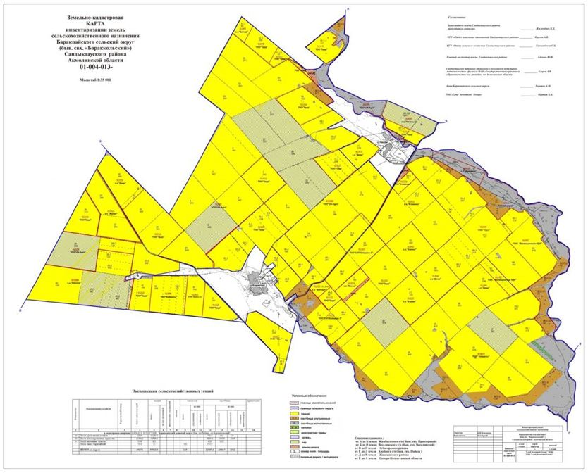

      Жамбыл а.о.

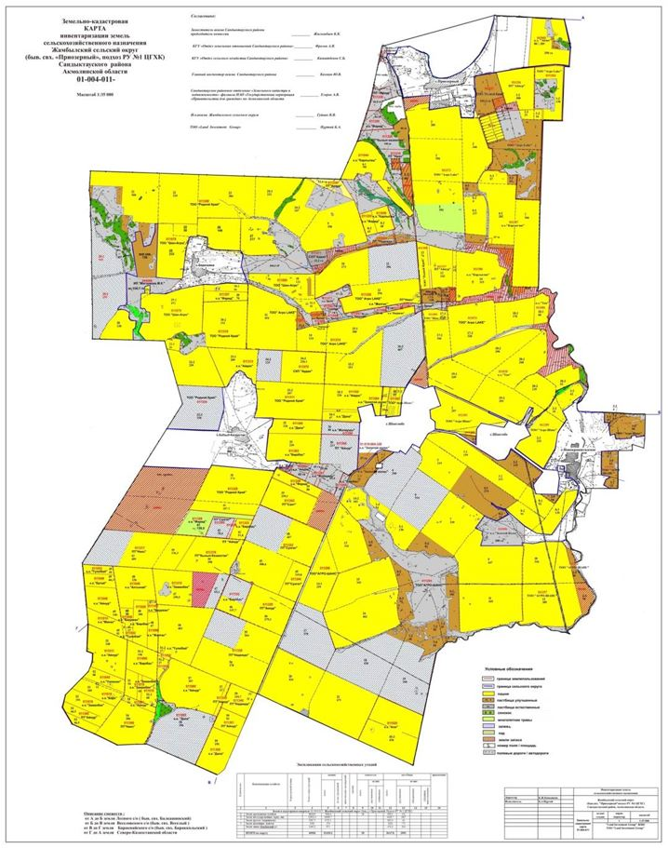

      Каменка а.о.

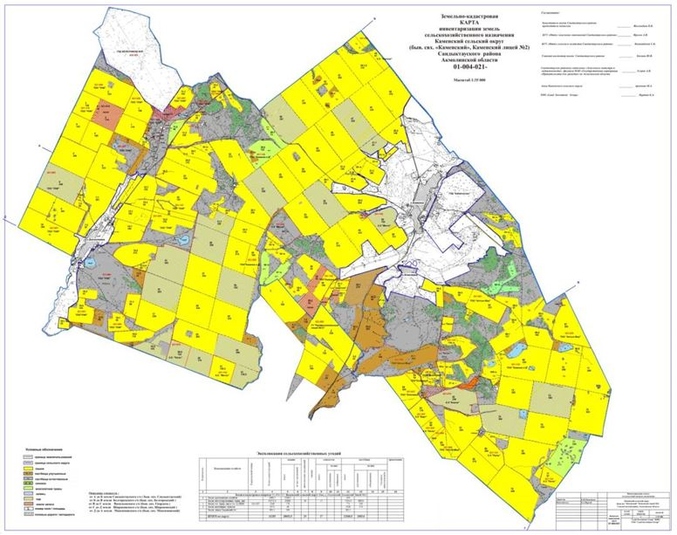

      Бірлік а.о.

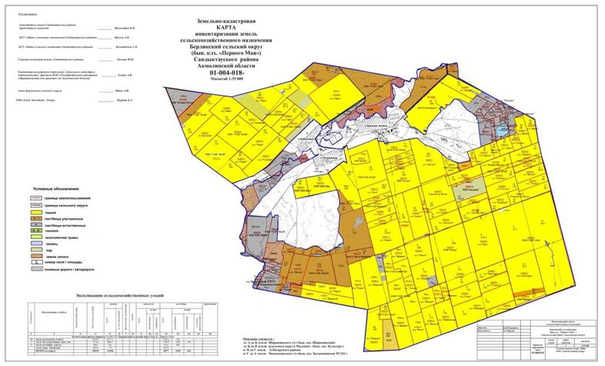

      Балкашино а .о.

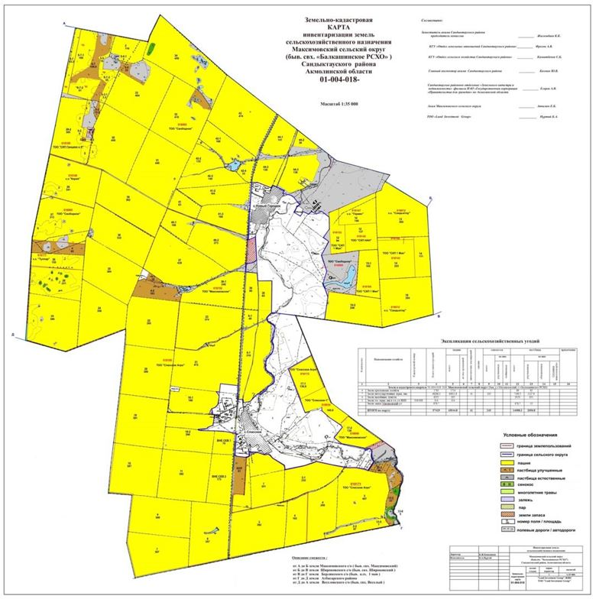

      Лесное а .о.

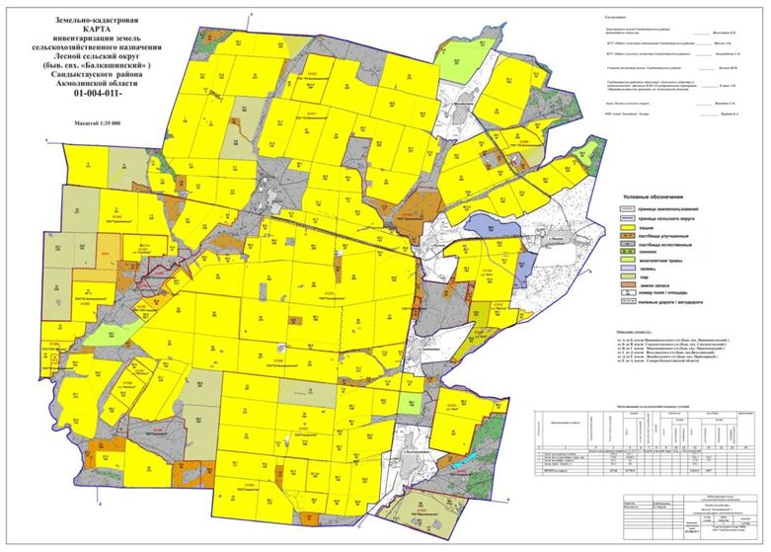

      Белгородский а.о.

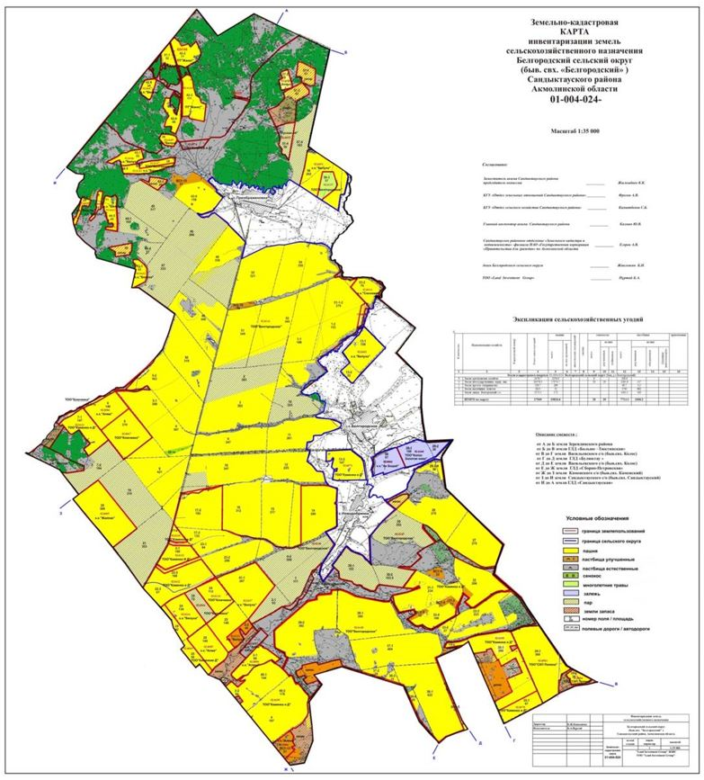

      Веселое а .о.

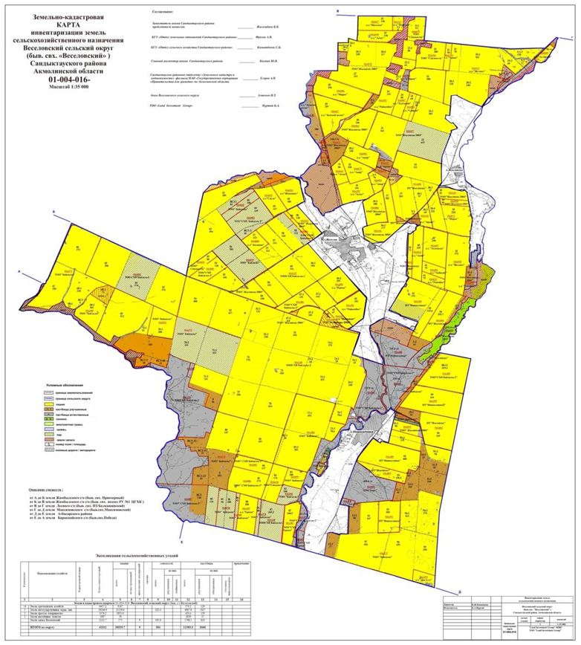

      Васильевка а .о.

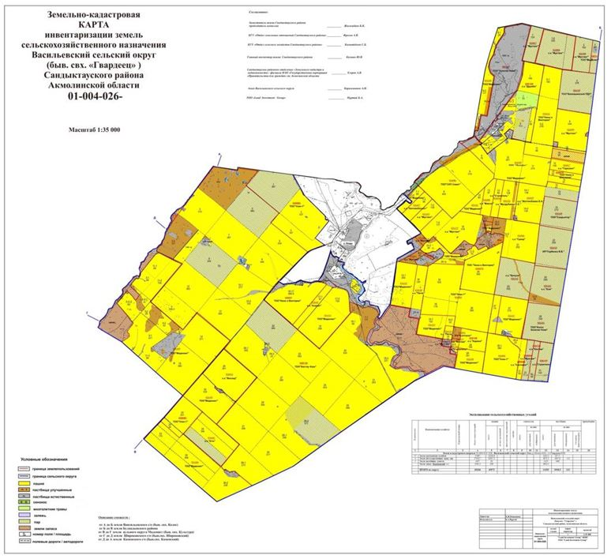

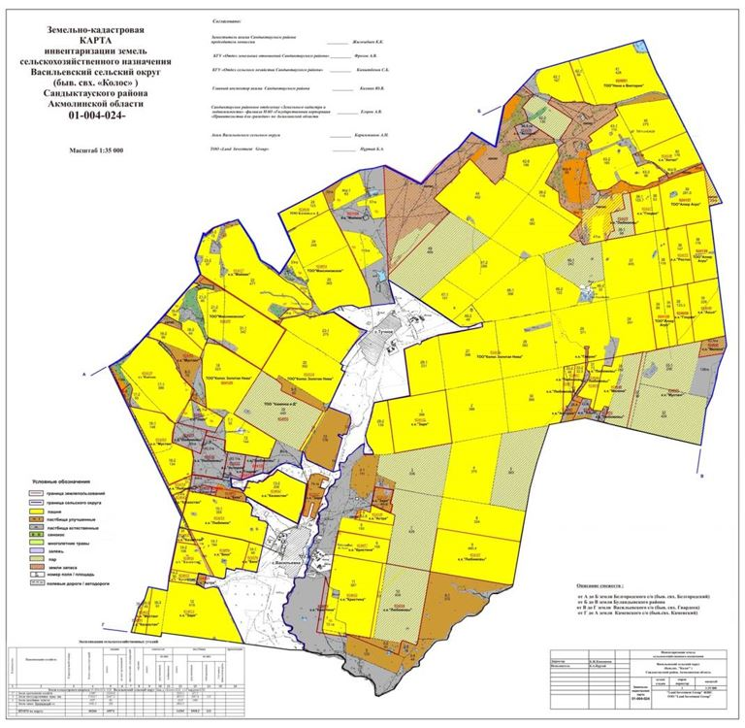

      Мәдениет а.

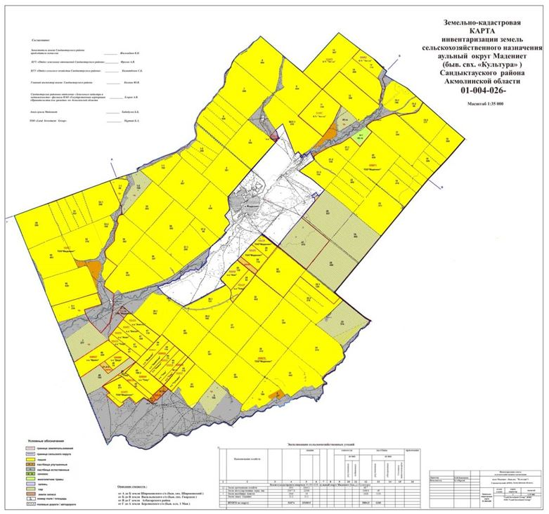

      Максимовка а.о.

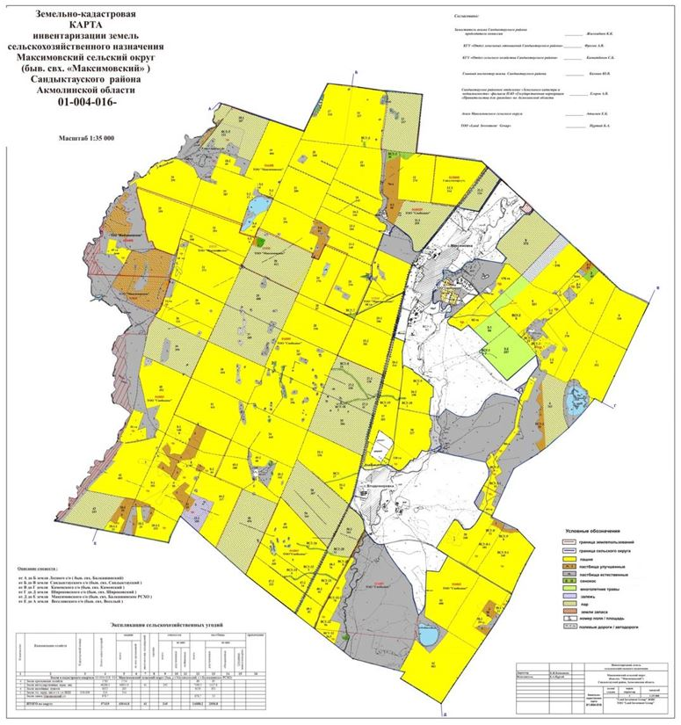

      Ақсораң а.о.

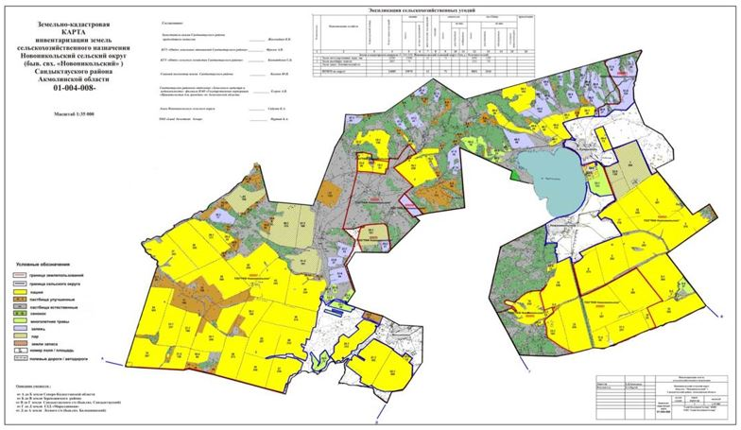

      Баракпай а.о.

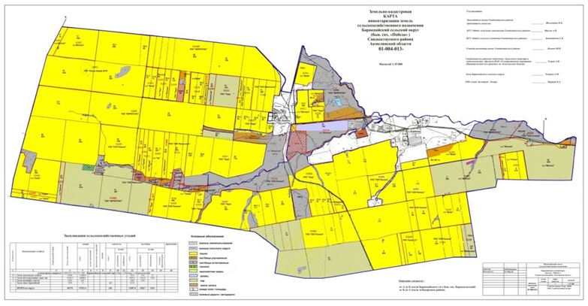

      Сандықтау а.о.

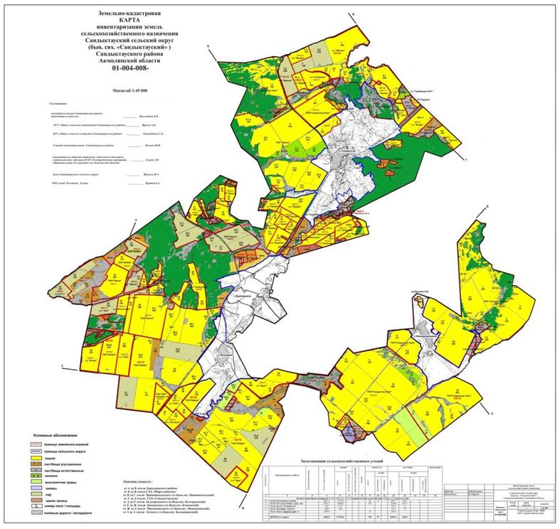

      Широкое а .о.

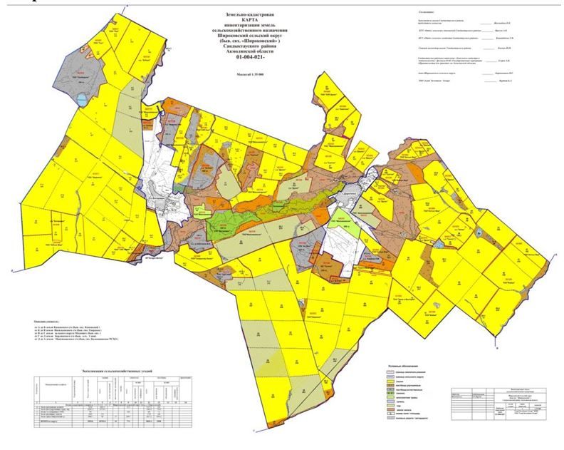

**Сандықтау ауданының жайылымдардың орналасу схемасына (картасына) беріліп отырған жер учаскілерінің меншік иелері және жер пайдаланушылар тізімі**

|  |  |
| --- | --- |
| 1. | Абилов АлтынбекТельманулы |
| 2. | Бектемисов Дулат Жазгалиевич |
| 3. | Колесник Александр Михайлович |
| 4. | БотинЖанайдарОспанович |
| 5. | НуралинСалимжанМирамович |
| 6. | Досмуханов Кайрат Айдарханович |
| 7. | ДосмухановКабдулмуратАйдарханович |
| 8. | Кинжалин Серик Муратбекович |
| 9. | КулюбаевГизатоллаТурсунович |
| 10. | Досмуханов Марат Айдарханович |
| 11. | СейтжановМухажанНегометжанович |
| 12. | ЛюбимоваЕленаАнатольевна |
| 13. | ШаймурзинЕлюбайКабылсерикович |
| 14. | Досмуханов Талгат Айдарханович |
| 15. | ТлеубаевДауренбек Каппасович |
| 16. | Асадов Физули Шакили-Оглы |
| 17. | КосмановЖамбулАмиргалиевич |
| 18. | ТемеркуловДжексембекДжамухамедович |
| 19. | Дарбазанов Михаил Хасанович |
| 20. | Жуковский Игорь Генадьевич |
| 21. | Белик Николай Николаевич |
| 22. | Хасенов Кайрат Сансызбаевич |
| 23. | Миронов Николай Алексеевич |
| 24. | Белуха Валерия Владимировна |
| 25. | Рау Олег Федорович |
| 26. | Архипов Анатолий Александрович |
| 27. | Докаева Таисия Шариповна |
| 28. | АнапинЖумабайКамидулович |
| 29. | Умербекова Фарида Байжумановна |
| 30. | МалгаждаровАйганТлеукобылович |
| 31. | ЖандарбековаЫрсжанАпаккызы |
| 32. | Алпысбаев Нияз Есенгельдинович |
| 33. | АсылбековСайранбекТемирханович |
| 34. | Салимжанов Уранбек Кабдулович |
| 35. | АлпысбаевЕсмурзаКубешевич |
| 36. | Мирзоев НамикВалиш-Оглы |
| 37. | КулахметовЖумабайТулькибаевич |
| 38. | МашрановБекжанКоппасович |
| 39. | Часовитина Татьяна Ивановна |
| 40. | Жакиялин ЖанбырбайТулегенович |
| 41. | ЖабикеевКенжебайАппакович |
| 42. | МашрановАрманДулатович |
| 43. | Амрин Агайдар Дарбаевич |
| 44. | Гербаев Магомед-Сали Ханкович |
| 45. | Мейрамов КазыбекОндасынович |
| 46. | Межидов Хусейн |
| 47. | ДашаевЭмренАбасович |
| 48. | Абуев Рамзан Лечиевич |
| 49. | Досымбеков МахамбетЖуносович |
| 50. | Умаров ЛомалиМ. |
| 51. | Клятский В.Н. |
| 52. | Казанков С.Н./Казанков В.Н. |
| 53. | ХучаевЖабраилМугданулы |
| 54. | Чернов Игорь Васильевич |
| 55. | БатешевАлкеМолдабаевич |
| 56. | Съезбеков Аскар Съезбекович |
| 57. | Тукенов Айдосесенгельдинович |
| 58. | Есенбаев Кайрат Сеилбекулы |
| 59. | Исмаилов НарботаЖалимбаевич |
| 60. | ЕсенбаевСакенКожабекович |
| 61. | Сайдалинов Ербол Желкайдарович |
| 62. | АлтеновУралбайКурмангалиевич |
| 63. | Кених Василий Васильевич |
| 64. | Нурмухан Нияз Айдарбекулы |
| 65. | Селимханов Рамзан Шуаипович |
| 66. | ГазиевВахидМасаевич |
| 67. | РожаповХезирИлесович |
| 68. | Берсункаев Абу Ромозанович |
| 69. | ДадаевИсраил Каримович |
| 70. | Байсаров Ахият Магомедович |
| 71. | ДашаевМагамедНасвалович |
| 72. | Джабраилова Роза Салмановна |
| 73. | Абаев Исрапил Джабраилович |
| 74. | Каримов Хамзат Харонович |
| 75. | МагамадовЗейламхЭльмарзович |
| 76. | Загаев Дога Алсолтович |
| 77. | МодырбиевХансултан |
| 78. | Дудуркаев Хусейн Хамитович |
| 79. | Загаев Али Алсолтович |
| 80. | Успанов Аслан Саламбекович |
| 81. | Дудуркаев И.Э. |
| 82. | УциевЮсупПацуевич |
| 83. | Уциев А.М. |
| 84. | Акулов Игорь Генадьевич |
| 85. | Миронов Николай Алексеевич |
| 86. | Маклаков Н.И. |
| 87. | Нуралиев А.Ж. |
| 88. | Тамбовцев Николай Николаевич |
| 89. | Тулеген Биржан Тулебергенович |
| 90. | ТамбовцевЮрийНиколаевич |
| 91. | АкмаганбетовойЗауреСалкеновне |
| 92. | Чернышев В.Н. |
| 93. | СанбаеваЖумашКапановна |
| 94. | Болкоев Муса Ахмедович |
| 95. | Абуев Махмуд Магомед-Салиевич |
| 96. | КуздановЕркен Муратович |
| 97. | Тамбовцев Николай Николаевич |
| 98. | Прокопьев Д.А. |
| 99. | ДаутовЖаналы |
| 100. | Ботвинов Михаил Иванович |
| 101. | Баубеков Мурат Мухамбетович |
| 102. | ГарифулинаМадинаКудайбергеновна |
| 103. | Шадиев Мусса Заудинович |
| 104. | ДеобальдЛеонидАндреевич |
| 105. | БарахоевЯхяХамидович |
| 106. | Тамбовцев Петр Николаевич |
| 107. | Шмит Александр Александрович |
| 108. | ТасеменовКайдарТасеменович |
| 109. | Омаров Талгат Сейтмухамбетович |
| 110. | БарахоевЯхяХамидович |
| 111. | Черемнов Александр Петрович |
| 112. | Абрамян Мариэтта Аргамовна |
| 113. | Кыдырбекова Мина Темирбековна |
| 114. | Емельянов А.А. |
| 115. | Сыркин Анатолий Анатольевич |
| 116. | Любимова Елена Анатольевна |
| 117. | Перфилов Александр Сергеевич |
| 118. | Любимов Артем Витальевич |
| 119. | Капышева Салтанат |
| 120. | КакаеваЯхитаЗаиндыновна |
| 121. | Борона Юрий Алексеевич |
| 122. | Наукенов Канат Бекежанович |
| 123. | Любимов Виталий Юрьевич |
| 124. | Мустафин Муратбек Абдугапарович |
| 125. | Жеребков Александр Анатольевич |
| 126. | ЖетписбаевБолатАбуталипович |
| 127. | АльжапаровТемирболатМуханбетрахимович |
| 128. | Шахтамиров Ибрагим Алвадиевич |
| 129. | Наумец Степан Иванович |
| 130. | ИскаковаАлия Валерьевна |
| 131. | Зорин Владимир Андреевич |
| 132. | Аяпбергенов Жабай Каппасович |
| 133. | МадарбиевИсаИагамедович |
| 134. | Борона Юрий Александрович |
| 135. | Любимов Артем Витальевич |
| 136. | Закусилов Александр Александрович |
| 137. | Копайцов.В.М. |
| 138. | Альбекова Ш.Д |
| 139. | Баисов А.К. |
| 140. | Абилов АлтынбекТельманулы |
| 141. | Уйсимбаев Азат Умербекович |
| Мемлекеттік емес ауылшаруашылық ұйымдары | |
| 1 | Товарищество с ограниченной ответственностью "ПЗ Балкашинский" |
| 2 | Товарищество с ограниченной ответственностью "Свободное" |
| 3 | Товарищество с ограниченной ответственностью "Спасское-Агро" |
| 4 | Товарищество с ограниченной ответственностью "СХП Грицаев и К" |
| 5 | Товарищество с ограниченной ответственностью "Максимовское" |
| 6 | Товарищество с ограниченной ответственностью "СХП 1 Мая" |
| 7 | Товарищество с ограниченной ответственностью "Максимовское" |
| 8 | Товарищество с ограниченной ответственностью "Граниковское" |
| 9 | Товарищество с ограниченной ответственностью "Сандыктау" |
| 10 | Товарищество с ограниченной ответственностью "Жабай" |
| 11 | Товарищество с ограниченной ответственностью "Белгородское" |
| 12 | Товарищество с ограниченной ответственностью "Ключевка" |
| 13 | Товарищество с ограниченной ответственностью "Каменка и Д" |
| 14 | Товарищество с ограниченной ответственностью "КолосЗолотаяНива" |
| 15 | Товарищество с ограниченной ответственностью "Нина и Виктория" |
| 16 | Товарищество с ограниченной ответственностью "Улан-1" |
| 17 | Товарищество с ограниченной ответственностью "Мадениет" |
| 18 | Товарищество с ограниченной ответственностью "Алюр Агро" |
| 19 | Товарищество с ограниченной ответственностью "Барт" |
| 20 | Товарищество с ограниченной ответственностью "СХП Самат" |
| 21 | Товарищество с ограниченной ответственностью "Бастау Агро С" |
| 22 | Товарищество с ограниченной ответственностью "Байдалы" |
| 23 | Товарищество с ограниченной ответственностью "СХП Байдалы 2" |
| 24 | Товарищество с ограниченной ответственностью "Жыланды-2004" |
| 25 | Товарищество с ограниченной ответственностью "СХП НАН" |
| 26 | Товарищество с ограниченной ответственностью "Широкое" |
| 27 | Товарищество с ограниченной ответственностью "Алтын-Жер" |
| 28 | Товарищество с ограниченной ответственностью "Сандыктау-Колос" |
| 29 | Товарищество с ограниченной ответственностью "СХП Дулат" |
| 30 | Товарищество с ограниченной ответственностью "УНИ" |
| 31 | Товарищество с ограниченной ответственностью "Балкашинский ПДУ" |
| 32 | Товарищество с ограниченной ответственностью "Заман" |
| 33 | Товарищество с ограниченной ответственностью "Кайырлы" |
| 34 | Товарищество с ограниченной ответственностью "СПХ Умаров" |
| 35 | Товарищество с ограниченной ответственностью "Ульзана" |
| 36 | Товарищество с ограниченной ответственностью "ПКФ Новоникольское" |
| 37 | Товарищество с ограниченной ответственностью "УНИ" |
| 38 | Товарищество с ограниченной ответственностью "Алтын-Жер" |
| 39 | Товарищество с ограниченной ответственностью "Элина" |
| 40 | Товарищество с ограниченной ответственностью "Сандыктау-Агро" |
| 41 | Товарищество с ограниченной ответственностью "Агро-Шанс" |
| 42 | Товарищество с ограниченной ответственностью "Родной край" |
| 43 | Товарищество с ограниченной ответственностью "Агро-LАКЕ" |
| 44 | Товарищество с ограниченной ответственностью "СХП Ардак" |
| 45 | Товарищество с ограниченной ответственностью "Шан-Агро" |
| 46 | Товарищество с ограниченной ответственностью "Труд" |
| 47 | Товарищество с ограниченной ответственностью "Керегетас" |
| 48 | Товарищество с ограниченной ответственностью "US Agro" |
| 49 | Товарищество с ограниченной ответственностью "Жаксылык" |
| 50 | Сельскохозяйственный производственный кооператив "Богородка" |
| 51 | Товарищество с ограниченной ответственностью "Нур-Даур group" |
| 52 | Сельскохозяйственный производственный кооператив "Ак жол 2014" |

**суды тұтыну нормасына сәйкес жасалған су көздеріне (көлдерге, өзендерге, тоғандарға, қазандарға, суару немесе суландыру каналдарына, құбырлы немесе шахта құдықтарына) қол жеткізу схемасы, онда жануарлардың су көздеріне қарай жүріп-тұру маршруттары көрсетіледі.**

      Ауыл шаруашылығы жануарларының орташа тәуліктік су тұтынуы Қазақстан Республикасы Премьер-Министрінің орынбасары – Қазақстан Республикасы Ауыл шаруашылығы министрінің 2016 жылғы 30 желтоқсандағы № 545 бұйрығымен (Нормативтік құқықтық актілерді мемлекеттік тіркеу тізілімінде № 14827 болып тіркелген) бекітілген Су тұтынудың және су бұрудың үлестік нормаларын әзірлеу жөніндегі әдістемеге 6-қосымшаның 10-кестесіне сәйкес айқындалады;

      Аудан аумағында суару немесе суландыру арналары жоқ.

**Жайылым пайдаланушылардың су тұтыну қол жеткізу схемалары**

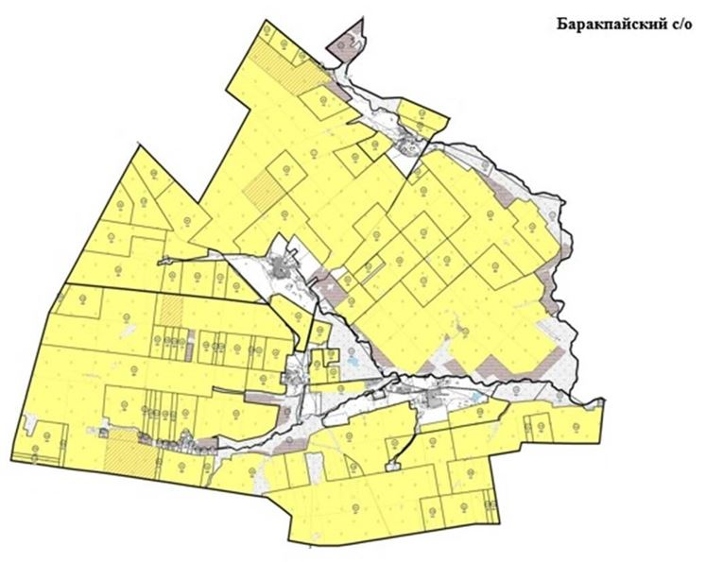

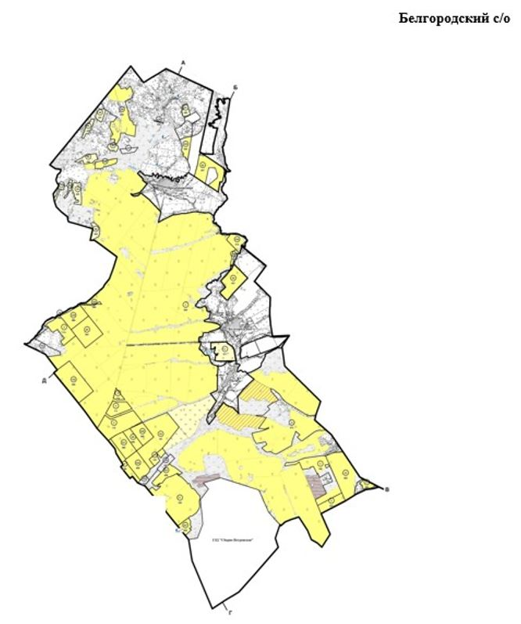

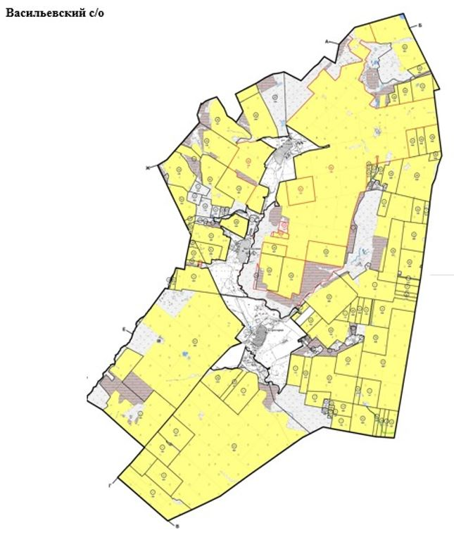

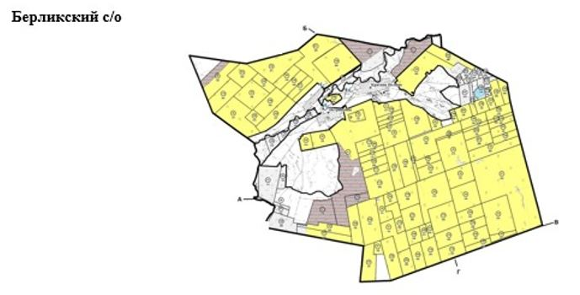

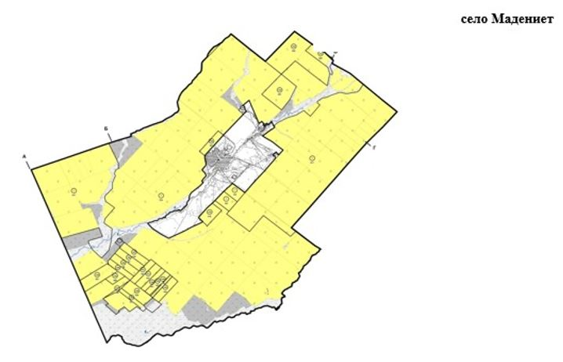

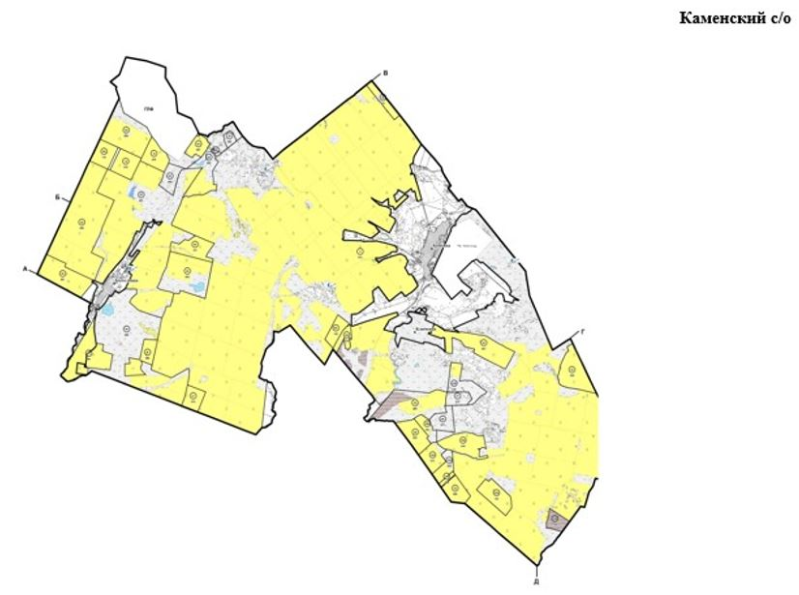

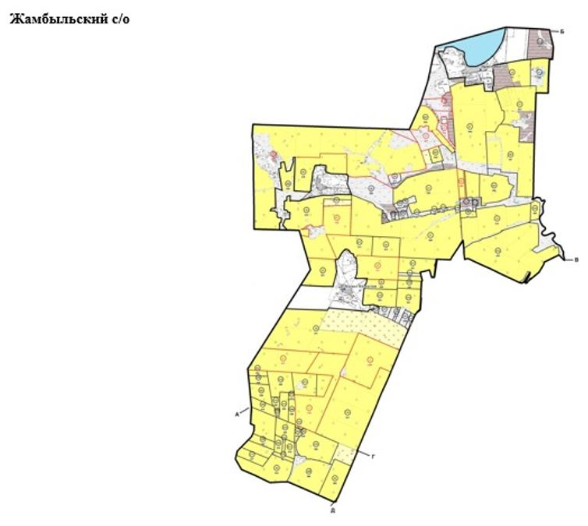

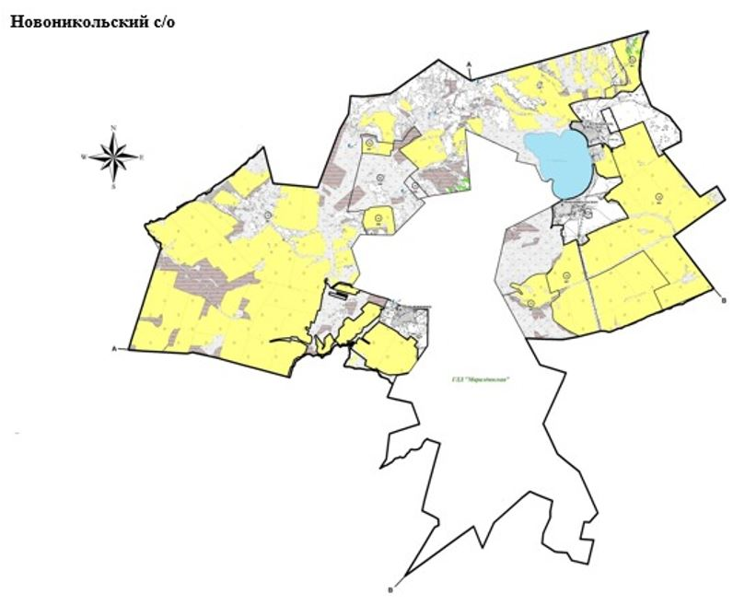

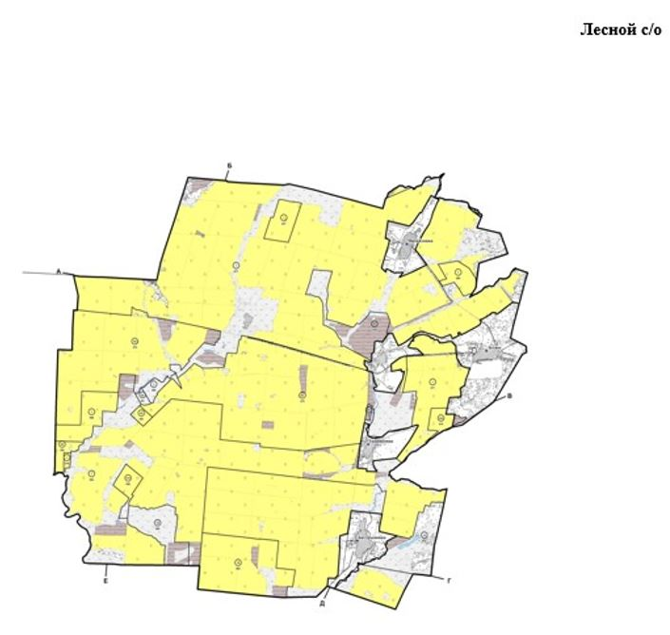

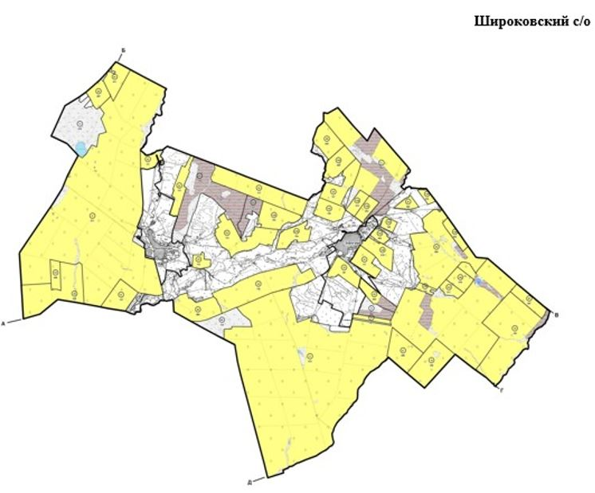

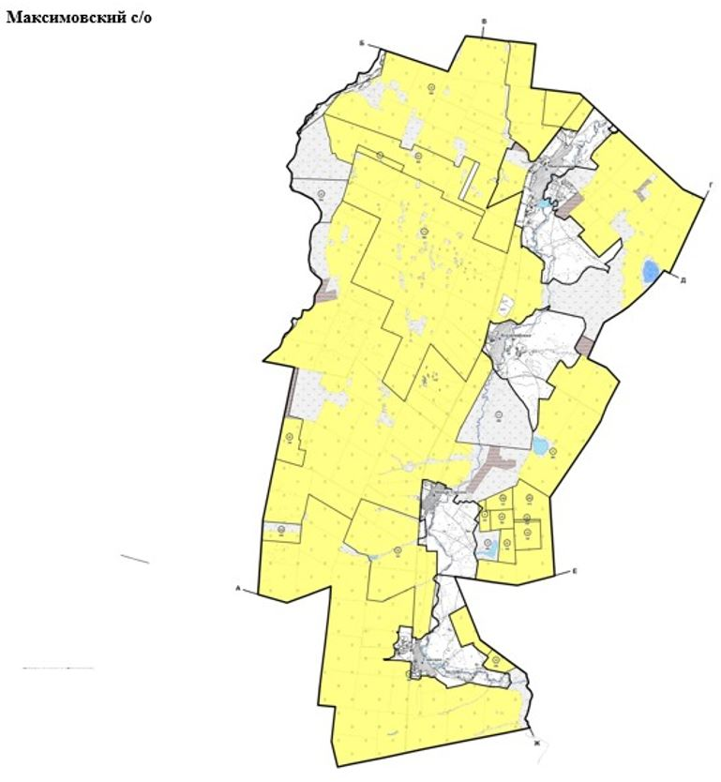

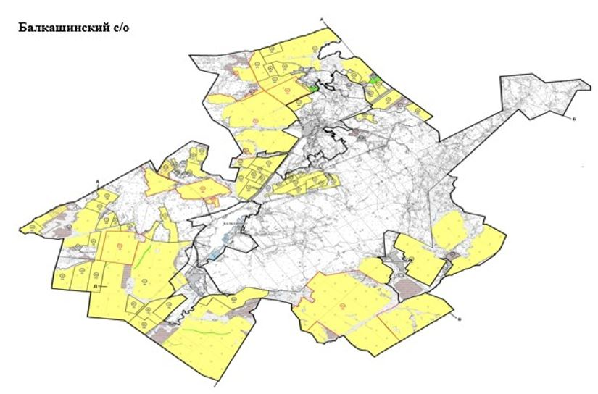

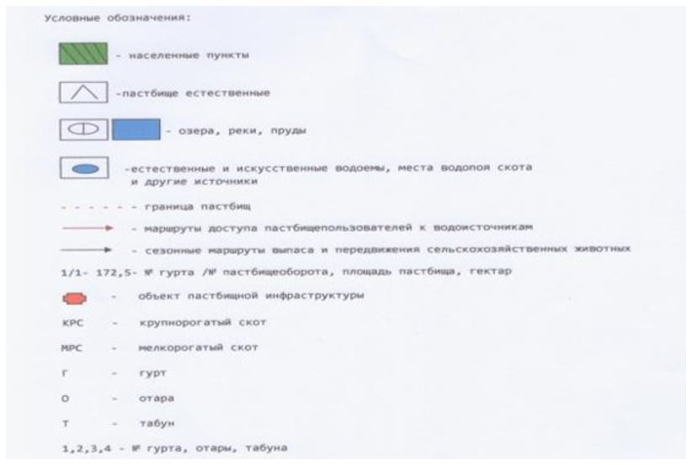

**Жайылымы жоқ жеке және (немесе) заңды тұлғалардың ауыл шаруашылығы жануарларының мал басын орналастыру үшін жайылымдарды қайта бөлу және оны берілетін жайылымдарға ауыстыру схемасы**

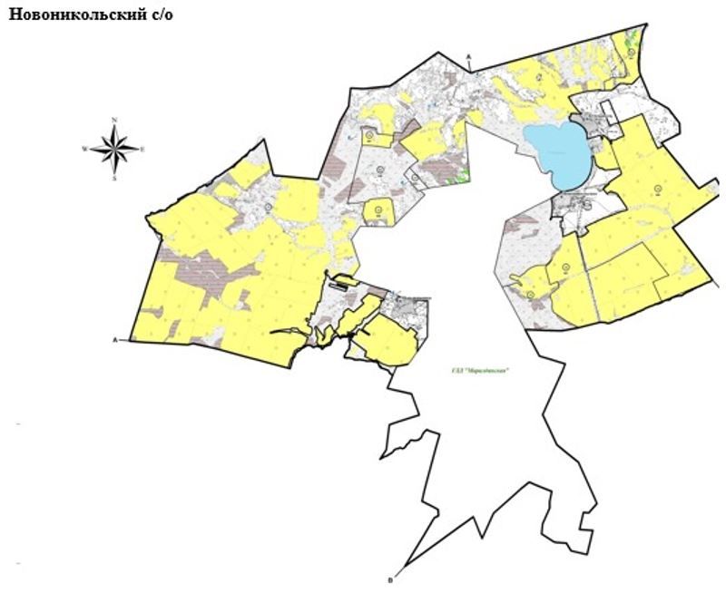

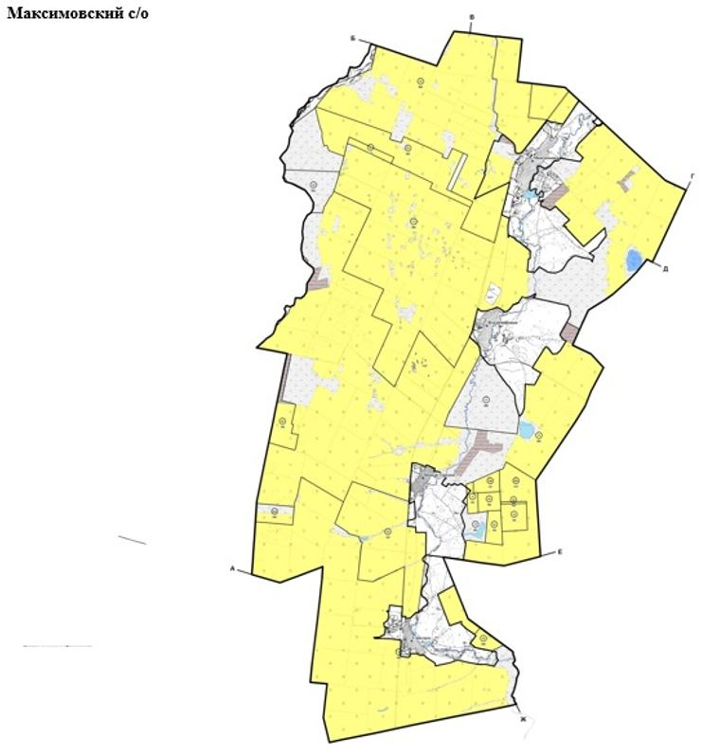

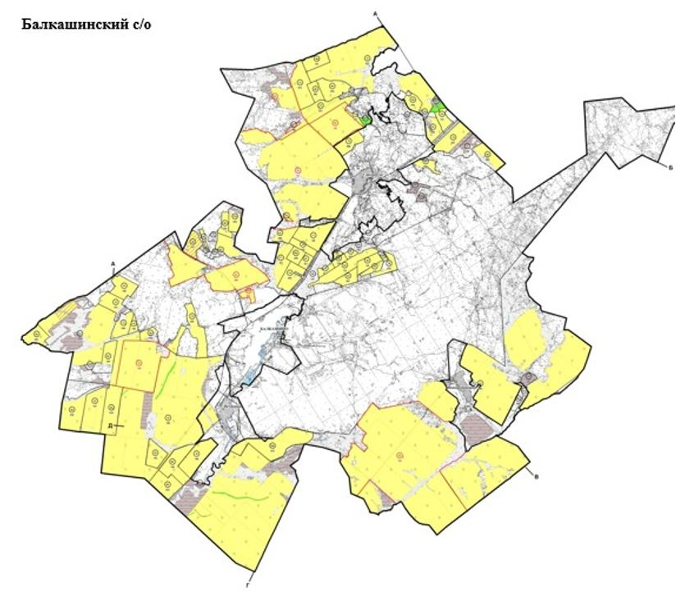

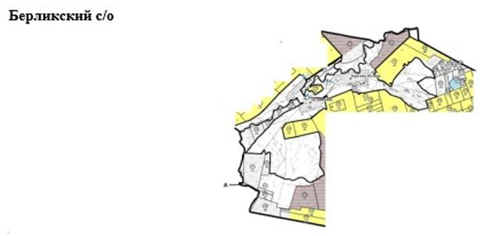

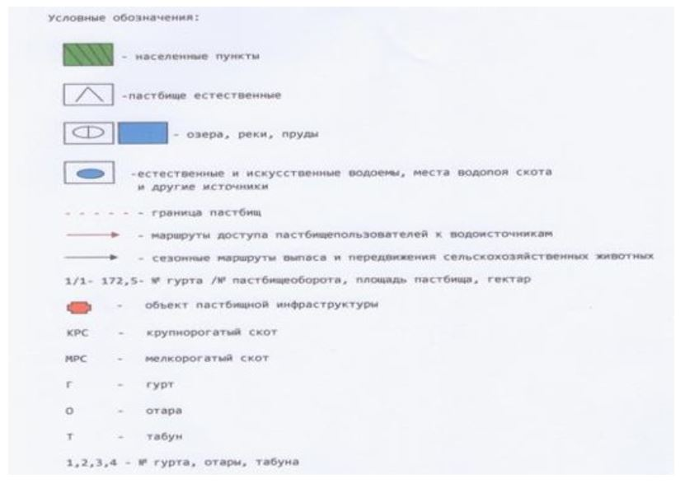

**Ауыл шаруашылығы жануарларын жаюдың және айдаудың маусымдық маршруттарын белгілейтін жайылымдарды пайдалану жөніндегі күнтізбелік графигі**

|  |  |  |  |  |  |  |  |  |  |
| --- | --- | --- | --- | --- | --- | --- | --- | --- | --- |
| № | Ауылдық округтің, ауыл атауы | 2024 жылғы қашалар саны | | | | 2025 жылғы қашалар саны | | | |
| 1 | 2 | 3 | 4 | 1 | 2 | 3 | 4 |
| 1 | Балкашин | көктемгі-жазғы мезгіл | жазғы мезгіл | жазғы-күзгі мезгіл | демалатын қаша | демалатын қаша | көктемгі-жазғы мезгіл | жазғы мезгіл | жазғы-күзгі мезгіл |
| 2 | Барақпай | көктемгі-жазғы мезгіл | жазғы мезгіл | жазғы-күзгі мезгіл | демалатын қаша | демалатын қаша | көктемгі-жазғы мезгіл | жазғы мезгіл | жазғы-күзгі мезгіл |
| 3 | Белгород | көктемгі-жазғы мезгіл | жазғы мезгіл | демалатын қаша | жазғы-күзгі мезгіл | көктемгі-жазғы мезгіл | жазғы мезгіл | жазғы-күзгі мезгіл | демалатын қаша |
| 4 | Бірлік | көктемгі-жазғы мезгіл | демалатын қаша | жазғы мезгіл | жазғы-күзгі мезгіл | көктемгі-жазғы мезгіл | жазғы мезгіл | демалатын қаша | жазғы-күзгі мезгіл |
| 5 | Васильев | демалатын қаша | көктемгі-жазғы мезгіл | жазғы мезгіл | жазғы-күзгі мезгіл | көктемгі-жазғы мезгіл | демалатын қаша | жазғы мезгіл | жазғы-күзгі мезгіл |
| 6 | Веселов | көктемгі-жазғы мезгіл | жазғы мезгіл | жазғы-күзгі мезгіл | демалатын қаша | көктемгі-жазғы мезгіл | жазғы мезгіл | демалатын қаша | жазғы-күзгі мезгіл |
| 7 | Жамбыл | көктемгі-жазғы мезгіл | демалатын қаша | жазғы мезгіл | жазғы-күзгі мезгіл | көктемгі-жазғы мезгіл | жазғы мезгіл | демалатын қаша | жазғы-күзгі мезгіл |
| 8 | Каменск | көктемгі-жазғы мезгіл | жазғы мезгіл | демалатын қаша | жазғы-күзгі мезгіл | көктемгі-жазғы мезгіл | демалатын қаша | жазғы мезгіл | жазғы-күзгі мезгіл |
| 9 | Лесное | демалатын қаша | көктемгі-жазғы мезгіл | жазғы мезгіл | жазғы-күзгі мезгіл | көктемгі-жазғы мезгіл | демалатын қаша | жазғы мезгіл | жазғы-күзгі мезгіл |
| 10 | Максимов | көктемгі-жазғы мезгіл | жазғы мезгіл | демалатын қаша | жазғы-күзгі мезгіл | көктемгі-жазғы мезгіл | жазғы мезгіл | жазғы-күзгі мезгіл | демалатын қаша |
| 11 | Мәдениет ауылы | көктемгі-жазғы мезгіл | жазғы мезгіл | жазғы-күзгі мезгіл | демалатын қаша | көктемгі-жазғы мезгіл | жазғы мезгіл | демалатын қаша | жазғы-күзгі мезгіл |
| 12 | Новоникольск | көктемгі-жазғы мезгіл | демалатын қаша | жазғы мезгіл | жазғы-күзгі мезгіл | көктемгі-жазғы мезгіл | жазғы мезгіл | демалатын қаша | жазғы-күзгі мезгіл |
| 13 | Сандықтау | демалатын қаша | көктемгі-жазғы мезгіл | жазғы мезгіл | жазғы-күзгі мезгіл | көктемгі-жазғы мезгіл | жазғы мезгіл | жазғы-күзгі мезгіл | демалатын қаша |
| 14 | Широков | көктемгі-жазғы мезгіл | жазғы мезгіл | демалатын қаша | жазғы-күзгі мезгіл | көктемгі-жазғы мезгіл | жазғы мезгіл | жазғы-күзгі мезгіл | демалатын қаша |

**Халықтың жеке ауласындағы ауыл шаруашылығы жануарларын жаю жөніндегі мұқтаждықтарын қанағаттандыру мақсатында резервке алынуға жататын жайылымдарды белгілейтін схема (карта), онда жеке ауланың ауыл шаруашылығы жануарларын жаю жөніндегі халықтың мұқтаждықтарын қанағаттандыру мақсатында резервке алынуға жататын жайылымдардың шекаралары мен алаңдары көрсетіледі.**

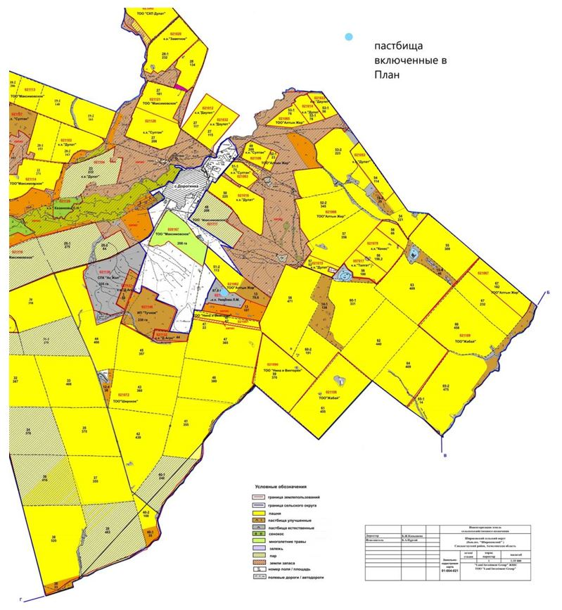

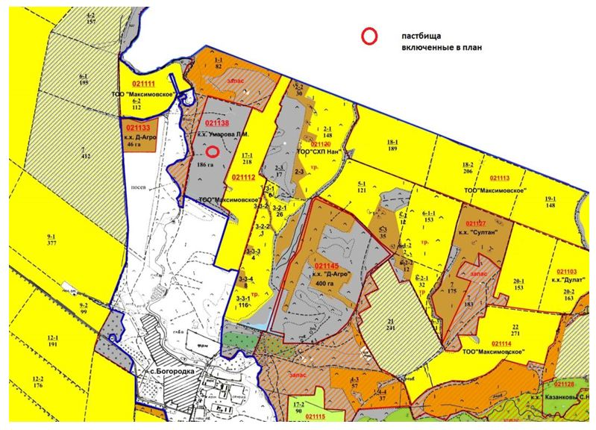

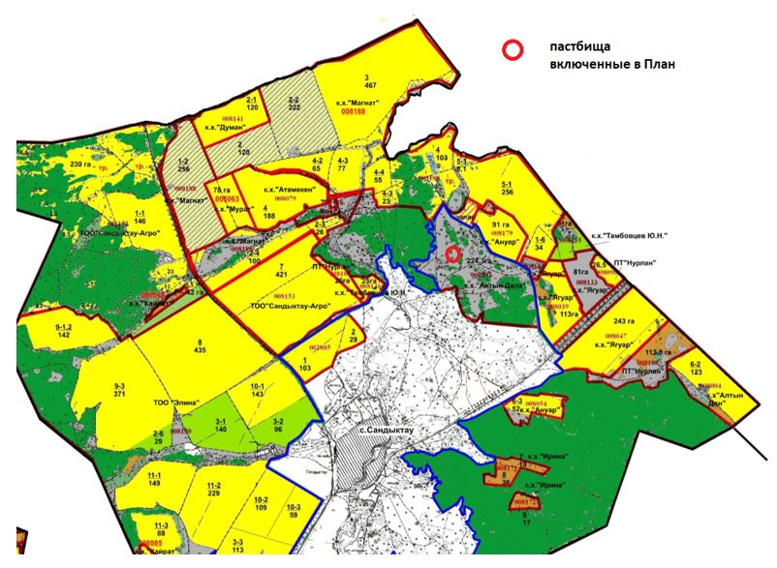

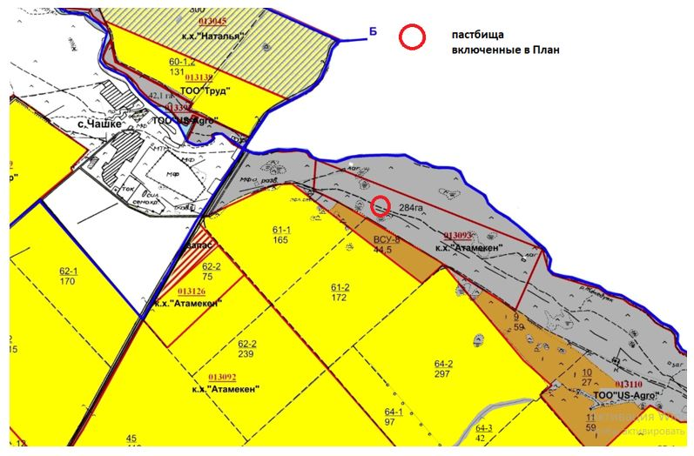

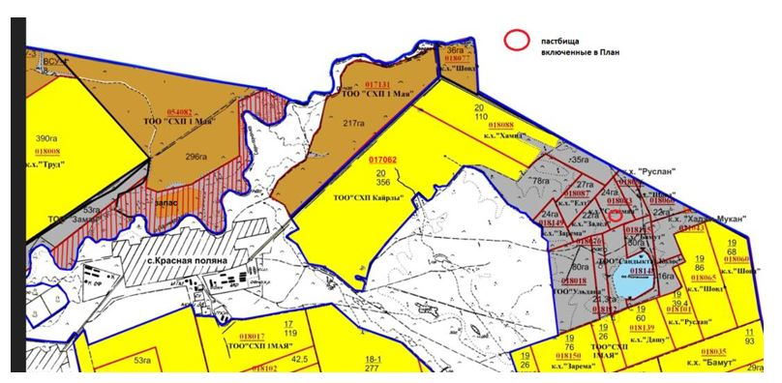

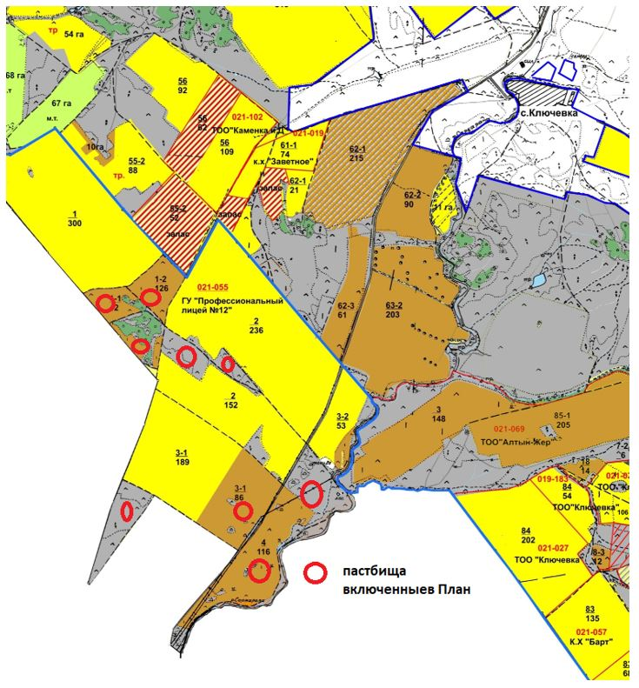

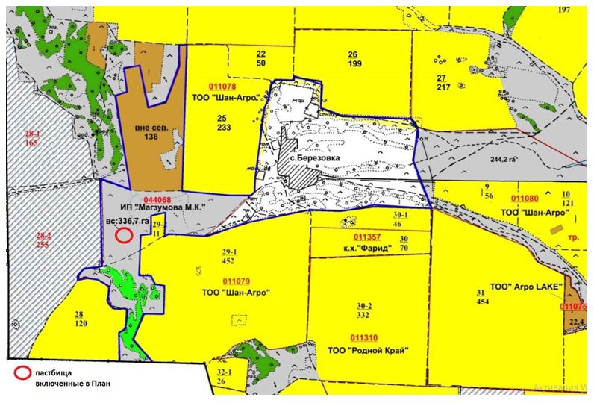

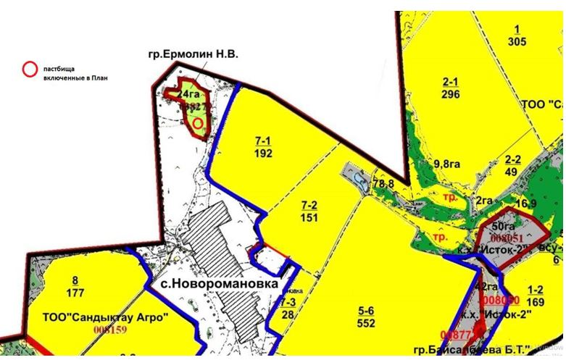

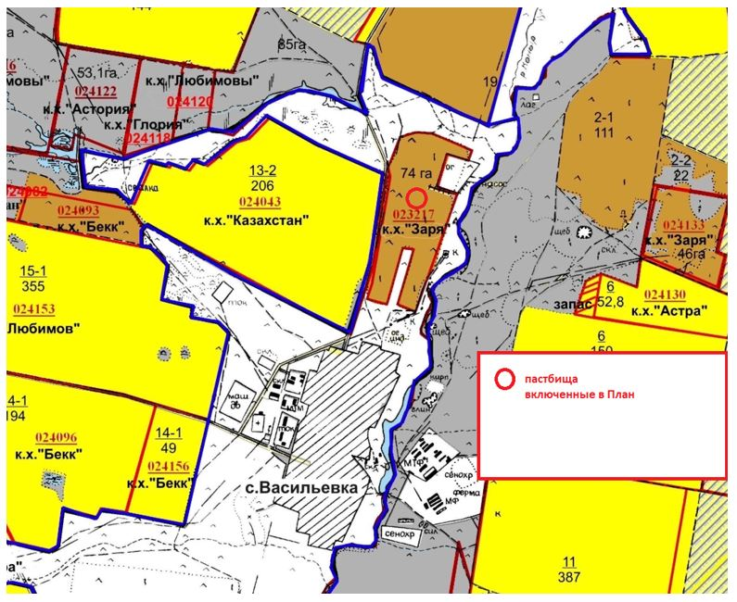

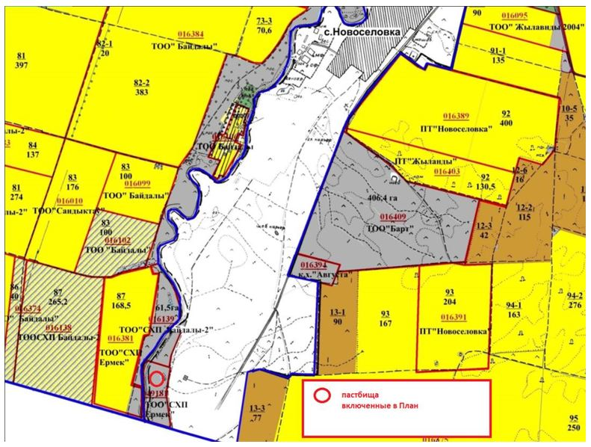

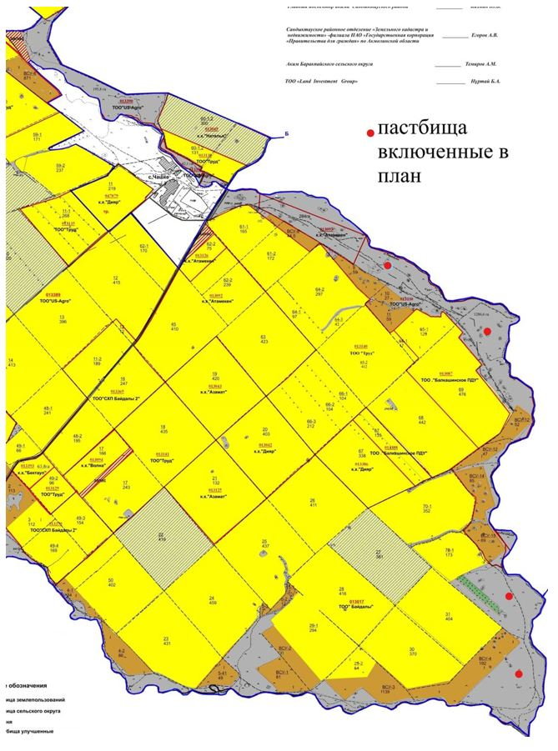

|  |  |
| --- | --- |
|  | Жайылымдарды басқару және оларды пайдалану жөніндегі үлгілік жоспарға 1-қосымша |

**Өңірдің жер балансының және мемлекеттік жер кадастрының ақпараттық жүйесінің деректері 1-кесте. Сандыктау ауданы жайылымдарын жерлердің санаттары бойынша бөлу, мың гектар**

|  |  |  |  |  |  |  |
| --- | --- | --- | --- | --- | --- | --- |
| Ауылдық округтердің атауы | Әкімшілік-аумақтық объектілер жіктеуішінің коды | Жерлер санаттары | | | | |
| ауыл шаруашылығы мақсатындағы | елді мекендердің | өнеркәсіп, көлік және өзге де ауыл шаруашылығы мақсатындағы емес | ерекше қорғалатын табиғи аумақтардың | орман қорының |
| 1 |  | 2 | 3 | 5 | 6 | 7 |
| Балкашинский | 116430000 | 1438 | 1477 | 0 | 0 | 0 |
| Баракпайский | 116435000 | 5782 | 5922 | 0 | 0 | 0 |
| Белгородский | 116437000 | 3565,5 | 2761 | 0 | 0 | 482 |
| Берликский | 116438000 | 2439,3 | 3155 | 0 | 0 | 0 |
| Васильевский | 116439000 | 8276,4 | 4209 | 0 | 0 | 0 |
| Веселовский | 116441000 | 5849,2 | 3978,5 | 0 | 0 | 0 |
| Жамбылский | 116443000 | 6007,4 | 2843,7 | 0 | 0 | 0 |
| Каменский | 116447000 | 7132,9 | 3571 | 0 | 0 | 0 |
| Лесной | 116449000 | 8056,1 | 2827 | 0 | 0 | 0 |
| Мадениет | 116450000 | 3448,3 | 2428 | 0 | 0 | 0 |
| Максимовский | 116451000 | 7259,5 | 6218 | 0 | 0 | 0 |
| Аксоран | 116453000 | 6262,8 | 2531 | 0 | 0 | 998 |
| Сандыктауский | 116455000 | 3015,7 | 3200 | 0 | 0 | 513 |
| Широковский | 116459000 | 4974,2 | 1940 | 0 | 0 | 0 |
| Барлығы |  | 73507,3 | 47061,2 | 0 | 0 | 1993 |

      Кестенің жалғасы:

|  |  |  |
| --- | --- | --- |
| Жерлер санаттары | | Жерлер  жиыны |
| су қорының | босалқы жер |
| 8 | 9 | 10 |
| 0 | 0 | 2915 |
| 0 | 2315,1 | 14019,1 |
| 0 | 738,4 | 7546,9 |
| 0 | 583 | 6177,3 |
| 0 | 1025,2 | 13510,6 |
| 0 | 807,7 | 10635,4 |
| 0 | 106,8 | 8957,9 |
| 0 | 407,7 | 11111,6 |
| 0 | 139,2 | 11022,3 |
| 0 | 0 | 5876,3 |
| 0 | 678,7 | 14156,2 |
| 0 | 0 | 9791,8 |
| 0 | 1223 | 7951,7 |
| 0 | 1993,2 | 8907,4 |
| 0 | 10018 | 132579,5 |

**2-кесте. Елді мекеннің жайылымдарын бөлу, мың гектар**

|  |  |  |  |  |  |  |  |  |  |
| --- | --- | --- | --- | --- | --- | --- | --- | --- | --- |
| Р/с № | Ауылдық округтің атауы | Әкімшілік-аумақтық объектілер жіктеуішінің коды | | | | Елді мекеннің атауы | | Жайылымдардың жалпы алаңы, мың гектар | |
| 1 | 2 | 3 | | | | 4 | | 5 | |
| 1 | Балкашинский | 116430100 | | | | Балкашино | | 658 | |
| 2 | Балкашинский | 116430300 | | | | Петровка | | 801 | |
| 3 | Балкашинский | 116430200 | | | | Хуторок | | 18 | |
| 4 | Баракпайский | 116435100 | | | | Баракпай | | 1131 | |
| 5 | Баракпайский | 116435500 | | | | Чашке | | 943 | |
| 6 | Баракпайский | 116435400 | | | | Хлебное | | 3709 | |
| 7 | Белгородский | 116437100 | | | | Белгородское | | 1922 | |
| 8 | Белгородский | 116437300 | | | | Преображенка | | 839 | |
| 9 | Белгородский | 116437500 | | | | Раздольное | | 0 | |
| 10 | Берликский | 116438100 | | | | Красная поляна | | 1145 | |
| 11 | Берликский | 116438600 | | | | Петриковка | | 1288 | |
| 12 | Берликский | 116438200 | | | | Арбузинка | | 505 | |
| 13 | Васильевский | 116439100 | | | | Васильевка | | 1056 | |
| 14 | Васильевский | 116439300 | | | | Тучное | | 968 | |
| 15 | Васильевский | 116439200 | | | | Улан | | 2185 | |
| 16 | Веселовский | 116441100 | | | | Байдалы | | 1864 | |
| 17 | Веселовский | 116441200 | | | | Жыланды | | 907 | |
| 18 | Веселовский | 116441300 | | | | Новоселовка | | 1207 | |
| 19 | Жамбылский | 116443100 | | | | Приозерное | | 1527 | |
| 20 | Жамбылский | 116443300 | | | | Кызыл-Казахстан | | 945 | |
| 21 | Каменский | 116447100 | | | | Каменка | | 3030 | |
| 22 | Каменский | 116447200 | | | | Богословка | | 541 | |
| 23 | Лесной | 116449100 | | | | Лесное | | 1071 | |
| 24 | Лесной | 116449700 | | | | Речное | | 430 | |
| 25 | Лесной | 116449600 | | | | Михайловка | | 454 | |
| 26 | Лесной | 116449300 | | | | Граниковка | | 348 | |
| 27 | Лесной | 116449200 | | | | Быстрымовка | | 524 | |
| 28 | Мадениет | 116450100 | | | | Мадениет | | 2428 | |
| 29 | Максимовский | 116451100 | | | | Максимовка | | 2298 | |
| 30 | Максимовский | 116451200 | | | | Владимировка | | 1632 | |
| 31 | Максимовский | 116451400 | | | | Спасское | | 1255 | |
| 32 | Максимовский | 116451300 | | | | Новый городок | | 1033 | |
| 33 | Аксоран | 116453100 | | | | Новоникольское | | 711 | |
| 34 | Аксоран | 116453300 | | | | Меньшековка | | 958 | |
| 35 | Аксоран | 116453200 | | | | Кумдыколь | | 862 | |
| 36 | Аксоран | 116453400 | | | | Маралды | | 0 | |
| 37 | Аксоран | 116453500 | | | | Смольное | | 0 | |
| 38 | Сандыктауский | 116455100 | | | | Сандыктау | | 2005 | |
| 39 | Сандыктауский | 116455200 | | | | Новоромановка | | 955 | |
| 40 | Широковский | 116459100 | | | | Богородка | | 1006 | |
| 41 | Широковский | 116459300 | | | | Дорогинка | | 934 | |
| Жайылымдардың алаңдары мен түрлері | | | | | | |
| жеке ауладағы ауыл шаруашылығы жануарларын жаю бойынша халық мұқтажын қанағаттандыруға арналған,  мың гектар | | | көпшілік пайдаланатын, мың гектар | шалғайдағы, мың гектар | маусымдық, мың гектар | | аридтық, мың гектар | | екпе жайылымдар, мың гектар |
| 6 | | | 7 | 8 | 9 | | 10 | | 11 |
| 658 | | | 658 |  |  | |  | |  |
| 801 | | | 801 |  |  | |  | |  |
| 18 | | | 18 |  |  | |  | |  |
| 1131 | | | 1131 |  |  | |  | |  |
| 943 | | | 943 |  |  | |  | |  |
| 3709 | | | 3709 |  |  | |  | |  |
| 1922 | | | 1922 |  |  | |  | |  |
| 839 | | | 839 |  |  | |  | |  |
| 0 | | | 0 |  |  | |  | |  |
| 1145 | | | 1145 |  |  | |  | |  |
| 1288 | | | 1288 |  |  | |  | |  |
| 505 | | | 505 |  |  | |  | |  |
| 1056 | | | 1056 |  |  | |  | |  |
| 968 | | | 968 |  |  | |  | |  |
| 2185 | | | 2185 |  |  | |  | |  |
| 1864 | | | 1864 |  |  | |  | |  |
| 907 | | | 907 |  |  | |  | |  |
| 1207 | | | 1207 |  |  | |  | |  |
| 1527 | | | 1527 |  |  | |  | |  |
| 945 | | | 945 |  |  | |  | |  |
| 3030 | | | 3030 |  |  | |  | |  |
| 541 | | | 541 |  |  | |  | |  |
| 1071 | | | 1071 |  |  | |  | |  |
| 430 | | | 430 |  |  | |  | |  |
| 454 | | | 454 |  |  | |  | |  |
| 348 | | | 348 |  |  | |  | |  |
| 524 | | | 524 |  |  | |  | |  |
| 2428 | | | 2428 |  |  | |  | |  |
| 2298 | | | 2298 |  |  | |  | |  |
| 1632 | | | 1632 |  |  | |  | |  |
| 1255 | | | 1255 |  |  | |  | |  |
| 1033 | | | 1033 |  |  | |  | |  |
| 711 | | | 711 |  |  | |  | |  |
| 958 | | | 958 |  |  | |  | |  |
| 862 | | | 862 |  |  | |  | |  |
| 0 | | | 0 |  |  | |  | |  |
| 0 | | | 0 |  |  | |  | |  |
| 2005 | | | 2005 |  |  | |  | |  |
| 955 | | | 955 |  |  | |  | |  |
| 1006 | | | 1006 |  |  | |  | |  |
| 934 | | | 934 |  |  | |  | |  |

**3-кесте. Жер учаскесіне құқық белгілейтін және сәйкестендіру құжаттары негізінде меншік иелері мен жер пайдаланушылар туралы мәліметтер**

|  |  |  |  |  |
| --- | --- | --- | --- | --- |
| Р/с № | Меншік иелерінің, жер пайдаланушылардың атауы | Бизнес сәйкестендіру нөмірі/жеке сәйкестендіру нөмірі | Жер учаскесінің кадастрлық нөмірі | Жайылымдар алаңы, мың гектар |
| 1 | "Новоникольск Агро" ШҚ Сэу Михаил Яковлевич | 860531350953 | 01-004-008-232 | 37,2000 |
| 2 | "Ернар" ШҚ Бимырза Есенгельдыевич Алпысбаев | 920725351117 | 01-004-008-228 | 89,9000 |
| 3 | "Ернар" ШҚ Бимырза Есенгельдыевич Алпысбаев | 920725351117 | 01-004-008-227 | 46,5000 |
| 4 | "Ернар" ШҚ Бимырза Есенгельдыевич Алпысбаев | 920725351117 | 01-004-008-225 | 37,2000 |
| 5 | "Ернар" ШҚ Бимырза Есенгельдыевич Алпысбаев | 920725351117 | 01-004-008-230 | 18,6000 |
| 6 | "Баялиндар" ШҚ Баялин С. | 851214350356 | 01-004-008-222 | 35,2000 |
| 7 | "Баялиндар" ШҚ Баялин С. | 851214350356 | 01-004-008-243 | 2,0000 |
| 8 | "Копжасар" ШҚ Шаймурзин Елубай Кабылсерикович | 770616350074 | 01-004-013-397 | 38,8000 |
| 9 | "Бектаул" ШҚ Бектемисов Дулат Жазгалиевич | 590409300788 | 01-004-013-077 | 2,2000 |
| 10 | "Наталья" ШҚ Колесник Марина Владимировна | 730511450141 | 01-004-013-045 | 4,3000 |
| 11 | КХ "Дияр" Ботин А.Ж | 930406350730 | 01-004-013-042 | 5,0000 |
| 12 | к/х "Өмир"Нуралин Салимжан Мирамович | 581229350073 | 01-004-013-395 | 31,0000 |
| 13 | к/х "Айдархан" Досмуханов Кабдулмурат Айдарханович | 580716350068 | 01-004-013-034 | 0,6000 |
| 14 | к/х "Айсулу" Кинжалин Серик Муратбекович | 560306350095 | 01-004-013-062 | 15,5000 |
| 15 | к/х "Ар" Кулюбаев Гизатолла Турсунович | 710414350095 | 01-004-013-069 | 43,6000 |
| 16 | к/х "Негмет"Сейтжанов Мухажан Негометжанович | 550803301285 | 01-004-013-072 | 22,3000 |
| 17 | к/х "Милена"Любимова | 640726400670 | 01-004-013-055 | 1,3000 |
| 18 | к/х "Милена"Любимова | 640726400670 | 01-004-013-118 | 213,7000 |
| 19 | к/х "Милена"Любимова | 640726400670 | 01-004-013-119 | 10,0000 |
| 20 | к/х "Копжасар" Шаймурзин Елюбай Кабылсерикович | 770616350074 | 01-004-013-089 | 18,0000 |
| 21 | к/х "Батима" Досмуханов Талгат Айдарханович | 650310350571 | 01-004-013-091 | 16,0000 |
| 22 | Нурахметова Дина Болатхановна | 740815450166 | 01-004-013-396 | 167,0000 |
| 23 | к/х "Тулпар" Асадов Физули Шакили-Оглы | 670608300281 | 01-004-018-177 | 65,0000 |
| 24 | ИП "Бойняжев" Боянжев Геннадий Иванович | 690921300831 | 01-004-024-162 | 106,0000 |
| 25 | к/х"Белуха" Белуха Валерия Владимировна | 680925401599 | 01-004-024-451 | 3,3000 |
| 26 | К/Х Алма Темеркулов Джексембек Джамухамедович | 651024350321 | 01-004-024-088 | 60,0000 |
| 27 | к/х "Беркуты" Сергиенко Юрий Петрович | 640618300528 | 01-004-024-143 | 1,5000 |
| 28 | к/х "Алена" Жуковский Игорь Генадьевич | 680620350017 | 01-004-024-006 | 3,0000 |
| 29 | к/х "Сосновка" Белик Николай Николаевич | 900412351260 | 01-004-024-014 | 15,0000 |
| 30 | к/х "Сосновка" Белик Николай Николаевич | 900412351260 | 01-004-024-050 | 3,0000 |
| 31 | к/х "Рулан и К" Сансызбаев Амин Кайратович | 10530550865 | 01-004-024-055 | 8,1000 |
| 32 | к/х "Жалпак" Миронов Николай Алексеевич | 500710350269 | 01-004-024-178 | 66,0000 |
| 33 | к/х "Рулан и К" Сансызбаев Амин Кайратович | 10530550865 | 01-004-024-056 | 3,9000 |
| 34 | к/х"Белуха" Белуха Валерия Владимировна | 680925401599 | 01-004-024-123 | 46,0000 |
| 35 | к/х "Восток" Рау Олег Федорович | 730325300554 | 01-004-011-015 | 10,0000 |
| 36 | К/х "Наталья" Колесник Марина Владимировна | 730511450141 | 01-004-011-026 | 4,0000 |
| 37 | к/х "Слобода" Архипов Анатолий Александрович | 690531301463 | 01-004-011-323 | 53,3000 |
| 38 | К/Х "Али" Докаева Таисия Шариповна | 961018450548 | 01-004-011-347 | 46,0000 |
| 39 | КХ "Али" Докаева Таисия Шариповна | 961018450548 | 01-004-011-354 | 60,4000 |
| 40 | КХ "Карлыгаш" | 510601400139 | 01-004-011-380 | 210,0000 |
| 41 | КХ "Карлыгаш" | 510601400140 | 01-004-011-381 | 165,0000 |
| 42 | к/х "Дала" Анапин Жумабай Камидулович | 591112350069 | 01-004-011-371 | 57,0000 |
| 43 | к/х "Карлыгаш" Умербеков Талгат Кенжегалиевич | 510601400139 | 01-004-011-306 | 3,9000 |
| 44 | к/х "Карлыгаш" Умербеков Талгат Кенжегалиевич | 510601400139 | 01-004-011-307 | 50,1000 |
| 45 | к/х "Дала" Анапин Жумабай Камидулович | 591112350069 | 01-004-011-005 | 28,0000 |
| 46 | к/х "Айнур" Малгаждаров Айган Тлеукобылович | 660321350058 | 01-004-011-091 | 1,1000 |
| 47 | К/х "Бауржан" Жандарбекова Ырсжан Апаккызы | 521002450193 | 01-004-011-101 | 10,0000 |
| 48 | К/х "Нариман" Алпысбаев Нияз Есенгельдинович | 881110350504 | 01-004-011-059 | 13,2000 |
| 49 | К/х "Алтынай" Асылбеков Сайранбек Темирханович | 611029350074 | 01-004-011-057 | 46,0000 |
| 50 | К/х "Бекзат" Салимжанов Уранбек Кабдулович | 641211350128 | 01-004-011-054 | 27,0000 |
| 51 | К/х "Уалихан" Алпысбаев Есмурза Кубешевич | 680624350158 | 01-004-011-045 | 3,2000 |
| 52 | К/х "Уалихан" Алпысбаев Есмурза Кубешевич | 680624350158 | 01-004-011-065 | 12,2000 |
| 53 | КХ "Фарид" Мирзоев Намик Валиш-Оглы | 680615350159 | 01-004-011-359 | 62,0000 |
| 54 | К/к "Болат" Машранов Бекжан Коппасович | 580720350089 | 01-004-011-050 | 5,0000 |
| 55 | К/к "Золотой колос" Часовитина Татьяна Ивановна | 521106450288 | 01-004-010-086 | 200,0000 |
| 56 | К/х "Золотой колос" Часовитина Татьяна Ивановна | 521106450288 | 01-004-004-326 | 37,0000 |
| 57 | К/х "Айдос" Жакиялин Жанбырбай Тулегенович | 580921300764 | 01-004-011-032 | 42,0000 |
| 58 | К/х "Айдос" Жакиялин Жанбырбай Тулегенович | 580921300764 | 01-004-011-314 | 64,5000 |
| 59 | К/Х "Жалхас" Жабикеев Кенжебай Аппакович | 570518301150 | 01-004-011-099 | 10,0000 |
| 60 | К/х "Золотой колос" Часовитина Татьяна Ивановна | 521106450288 | 01-004-011-376 | 90,0000 |
| 61 | к/х "Заманбек" Машранов Арман Дулатович | 730922350090 | 01-004-011-316 | 19,4000 |
| 62 | к/х "Заманбек" Машранов Арман Дулатович | 730922350090 | 01-004-011-315 | 17,8000 |
| 63 | К/Х "Борибас" Амрин Агайдар Дарбаевич | 640307350107 | 01-004-011-363 | 45,0000 |
| 64 | к/х "Дала" Анапин Жумабай Камидулович | 591112350069 | 01-004-011-370 | 12,4000 |
| 65 | к/х "Алтынай" Асылбеков С.Т. | 611029350074 | 01-004-011-330 | 9,0000 |
| 66 | КХ "Нан" Абдаев М.А. | 860907350491 | 01-004-021-152 | 338,0000 |
| 67 | ИП "Альбекова" Альбекова Шолпан Досумбековна | 680316450010 | 01-004-021-151 | 227,2000 |
| 68 | к/х "Дин" Гербаев Магомед-Сали Ханкович | 560510300880 | 01-004-018-036 | 45,0000 |
| 69 | к/х "Султан" Мейрамов Казыбек Ондасынович | 780528350039 | 01-004-021-127 | 175,0000 |
| 70 | к/х "Богородка" Межидов Хусейн | 710921350458 | 01-004-021-122 | 20,0000 |
| 71 | к/х "Зелем" Дашаев Эмрен Абасович | 570902300883 | 01-004-018-076 | 22,0000 |
| 72 | ИП "Тучное" Досымбеков М. | 570902300883 | 01-004-021-146 | 230,0000 |
| 73 | Клятский В.Н. | 570902300883 | 01-004-021-147 | 100,0000 |
| 74 | Казанков С.Н./Казанков В.Н. | 570902300883 | 01-004-021-128 | 4,5000 |
| 75 | к/х "Хаджи-Мукан" Хучаев Жабраил Мугданулы | 570401301441 | 01-004-021-043 | 32,4000 |
| 76 | К/Х "Д-Агро" Чернов Игорь Васильевич | 800401350360 | 01-004-021-131 | 50,0000 |
| 77 | К/Х "Д-Агро" Чернов Игорь Васильевич | 800401350360 | 01-004-021-145 | 270,0000 |
| 78 | Баисов Арман Кадырбекович | 710118350016 | 01-004-016-413 | 156,0000 |
| 79 | к/х "Табылды" Сайдалин Канат Табулдинович | 670310350486 | 01-004-008-075 | 4,0000 |
| 80 | К/х "Жасканат" Батешева Г.У | 831004403197 | 01-004-016-024 | 20,2000 |
| 81 | К/х "Жасканат-2" Батешев Н.М. | 530905300654 | 01-004-016-103 | 2,7750 |
| 82 | К/х"Мирас" Съезбеков Аскар Съезбекович | 590101351232 | 01-004-016-006 | 4,7000 |
| 83 | К/х"Мирас" Съезбеков Аскар Съезбекович | 590101351232 | 01-004-016-072 | 9,3000 |
| 84 | К/х "Раимбек" Тукенов Елжас Айдосович | 640303350343 | 01-004-016-396 | 7,0000 |
| 85 | К/х "Раимбек" Тукенов Елжас Айдосович | 640303350343 | 01-004-016-395 | 35,0000 |
| 86 | К/х "Раимбек" Тукенов Елжас Айдосович | 640303350343 | 01-004-016-073 | 19,0000 |
| 87 | К/х"Сайран" Есенбаев Кайрат Сеилбекулы | 630901301314 | 01-004-016-100 | 21,0000 |
| 88 | К/х "Анар" Исмаилов Абзал Нарботаевич | 920609351304 | 01-004-016-397 | 15,0000 |
| 89 | К/х "Сауле" Есенбаев Жанайдар Сакенович | 810121350132 | 01-004-016-025 | 33,0000 |
| 90 | К/х "Ардак" Сайдалинов Ербол Желкайдарович | 600210350142 | 01-004-016-132 | 43,0000 |
| 91 | К/х "Золотой Колос" Часовитина Татьяна Ивановна | 521106450288 | 01-004-016-032 | 3,0000 |
| 92 | К/х"Августа" Кених Василий Васильевич | 500609350190 | 01-004-016-394 | 27,0000 |
| 93 | К/х "Жулдыз" Нурмухан Нияз Айдарбекулы | 850323350950 | 01-004-016-021 | 2,5000 |
| 94 | К/х "Анар" Исмаилов Абзал Нарботаевич | 920609351304 | 01-004-016-002 | 4,0000 |
| 95 | К/х "Анар" Исмаилов Абзал Нарботаевич | 920609351304 | 01-004-016-075 | 1,8000 |
| 96 | КХ "Ibragim berkat" | 871109350408 | 01-004-018-199 | 140,0000 |
| 97 | КХ "Ibragim berkat" | 871109350408 | 01-004-021-162 | 180,0000 |
| 98 | КХ "Мусаев" Мусаев Я. | 800405350045 | 01-004-018-194 | 13,5000 |
| 99 | КХ "Лом Эли" Юшаев Рустем Ломэлиевич | 810324350502 | 01-004-018-208 | 27,0000 |
| 100 | к/х "Рамзан" Селимханов Рамзан Шуаипович | 550410301040 | 01-004-018-117 | 24,0000 |
| 101 | к/х "Надежда" Газиев Вахид Масаевич | 641213301408 | 01-004-018-212 | 26,0000 |
| 102 | к/х "Орга" Рожапов Хезир Илесович | 600120301145 | 01-004-018-045 | 8,0000 |
| 103 | к/х "Кавказ" Берсункаев Абу Ромозанович | 631126300673 | 01-004-018-058 | 5,0000 |
| 104 | к/х "Ислам" Дадаев Исраил Каримович | 680301350161 | 01-004-018-170 | 129,0000 |
| 105 | к/х "Рассвет" Мусаев Али Абдулвахитовия | 820607350897 | 01-004-018-054 | 35,0000 |
| 106 | к/х "Шовд" Дашаев Магамед Насвалович | 570120300764 | 01-004-018-060 | 22,0000 |
| 107 | к/х "Шовд" Дашаев Магамед Насвалович | 570120300766 | 01-004-018-078 | 120,0000 |
| 108 | к/х "Бамут" Джабраилова Роза Салмановна | 530129450272 | 01-004-018-145 | 30,0000 |
| 109 | к/х "Руслан" Абаев Исрапил Джабраилович | 870916350364 | 01-004-018-096 | 17,0000 |
| 110 | к/х "Хава" Каримов Хамзат Харонович | 551227300359 | 01-004-018-144 | 54,0000 |
| 111 | к/х "Зарема" Магамадов Зейламх Эльмарзович | 760521350705 | 01-004-018-149 | 24,0000 |
| 112 | к/х "Алсолт" Загаев Дога Алсолтович | 700117300895 | 01-004-018-097 | 35,0000 |
| 113 | к/х "Ялта" Модырбиев Хансултан | 520301350695 | 01-004-018-084 | 38,0000 |
| 114 | к/х "Хамит" Дудуркаев Хусейн Хамитович | 770227350466 | 01-004-018-088 | 35,0000 |
| 115 | к/х "Елт" Загаев Али Алсолтович | 731014350375 | 01-004-018-087 | 27,0000 |
| 116 | К/Х "Эдильсултан" Дудуркаев Юнус Эдильсултанович | 740311350506 | 01-004-018-211 | 29,7000 |
| 117 | к/х "Дудуркаев" Дудуркаев И.Э. | 740311350506 | 01-004-018-192 | 21,6000 |
| 118 | Дашаев Бислан Абасович | 740528300252 | 01-004-018-183 | 6,8000 |
| 119 | к/х "Уциев" Уциев А.М. | 680301350161 | 01-004-018-190 | 32,4000 |
| 120 | КХ "Плодородие" Шишкин Е.Ю. | 580419450109 | 01-004-021-085 | 75,7000 |
| 121 | К/Х "Пегас" Акулов Игорь Генадьевич | 690101351530 | 01-004-021-075 | 16,4000 |
| 122 | к/х "Жалпак" Миронова Любовь Михайловна | 500710350269 | 01-004-021-021 | 8,0000 |
| 123 | К/Х "Пегас" Акулов Игорь Генадьевич | 690101351530 | 01-004-021-026 | 5,0000 |
| 124 | К/Х "Пегас" Акулов Игорь Генадьевич | 690101351530 | 01-004-021-125 | 8,4000 |
| 125 | к/х "Мечта" Маклаков Н.И. | 690101351530 | 01-004-021-144 | 64,3000 |
| 126 | КХ "Барт" Нуралиев А.Ж. | 680918300130 | 01-004-021-057 | 50,2000 |
| 127 | КХ "Нурлан" Нурбаев А.Н. | 970302350524 | 01-004-008-108 | 133,8000 |
| 128 | КХ "Нурлан" Нурбаев А.Н. | 970302350524 | 001-004-008-089 | 3,7000 |
| 129 | К/х "Магнат" Тамбовцев Николай Николаевич | 660101350120 | 01-004-008-124 | 25,0000 |
| 130 | К/х "Жолаушы" Тулеген Биржан Тулебергенович | 900810351002 | 01-004-011-281 | 15,0000 |
| 131 | К/х "Алтын-Дан" Гофшмидт Евгений Владимирович | 800712350094 | 01-004-008-004 | 39,0000 |
| 132 | к/х"Белуха" Белуха Валерия Владимировна | 680925401599 | 01-004-008-142 | 67,0000 |
| 133 | Тамбовцев Юрий Николаевич | 680618350254 | 01-004-008-203 | 19,0000 |
| 134 | ИП "Зауре" Акмаганбетовой Зауре Салкеновне | 810805450286 | 01-004-008-137 | 12,0000 |
| 135 | КХ "Елизавета" Чернышев В.Н. | 620822450229 | 01-004-008-140 | 10,0000 |
| 136 | К/х "Ақ- Жол" Санбаева Жумаш Капановна | 430430450013 | 01-004-008-071 | 13,0000 |
| 137 | К/х "Беркут" Болкоев Муса Ахмедович | 631017300105 | 01-004-008-126 | 10,1000 |
| 138 | К/х "Беркут" Болкоев Муса Ахмедович | 631017300105 | 01-004-008-127 | 124,9000 |
| 139 | К/х"Сандыктау" Абуев Махмуд Магомед-Салиевич | 910120350396 | 01-004-008-025 | 21,0000 |
| 140 | К/х "Еркин" Кузданов Бауржан Муратович | 710113350019 | 01-004-008-068 | 24,0000 |
| 141 | К/х "Магнат" Тамбовцев Николай Николаевич | 660101350120 | 01-004-008-188 | 181,9000 |
| 142 | Прокопьев Д.А. | 990140000542 | 01-004-008-194 | 6,0000 |
| 143 | Прокопьев Д.А. | 990140000542 | 01-004-008-195 | 8,0000 |
| 144 | Прокопьев Д.А. | 990140000542 | 01-004-008-193 | 15,0000 |
| 145 | К/х "Әдилет" Даутов Жаналы | 961018450548 | 01-004-008-036 | 22,0000 |
| 146 | К/х"Исток-2" Ботвинов Михаил Иванович | 610101351447 | 01-004-008-051 | 50,0000 |
| 147 | К/х "Мурат" Баубеков Мурат Мухамбетович | 741114350578 | 01-004-008-063 | 1,2000 |
| 148 | к/х"Кайрат" Гарифулина Мадина Кудайбергеновна | 730130450190 | 01-004-008-086 | 14,0000 |
| 149 | к/х "Нокия" Шадиев Мусса Заудинович | 580920350344 | 01-004-008-104 | 19,0000 |
| 150 | к/х"Белуха" Белуха Валерия Владимировна уч №1 | 680925401599 | 01-004-008-131 | 60,0000 |
| 151 | Деобальд Леонид Андреевич | 680925401599 | 01-004-008-031 | 12,0000 |
| 152 | К/х "Ирина" Барахоев Яхя Хамидович | 710218450422 | 01-004-008-171 | 46,3000 |
| 153 | к/х "Нокия" Шадиев Мусса Заудинович | 580920350344 | 01-004-008-178 | 113,0000 |
| 154 | К/Х "Али" Докаева Таисия Шариповна | 961018450548 | 01-004-008-061 | 29,6000 |
| 155 | К/Х "Али" Докаева Таисия Шариповна | 961018450548 | 01-004-008-177 | 520,8000 |
| 156 | К/х "Ягуар" Тамбовцев Петр Николаевич | 760429300109 | 01-004-008-133 | 76,0000 |
| 157 | К/х "Ягуар" Тамбовцев Петр Николаевич | 760429300109 | 01-004-008-134 | 4,0000 |
| 158 | К/Х "Жатва" Шмит Александр Александрович | 950605351546 | 01-004-008-037 | 0,6000 |
| 159 | К/х "Аул" Тасеменов Кайдар Тасеменович | 390911350018 | 01-004-008-181 | 19,1000 |
| 160 | К/х "Ануар" Омаров Талгат Сейтмухамбетович | 620223350315 | 01-004-008-054 | 13,0000 |
| 161 | К/х "Алтын-Дан" Гофшмидт Евгений Владимирович | 800712350094 | 01-004-008-156 | 25,6000 |
| 162 | к/х "Ирина" Барахоев Яхя Хамидович | 710218450422 | 01-004-008-172 | 18,7000 |
| 163 | к/х"Белуха" Белуха Валерия Владимировна | 680925401599 | 01-004-008-147 | 169,5000 |
| 164 | к/х"Белуха" Белуха Валерия Владимировна | 680925401599 | 01-004-008-163 | 7,6000 |
| 165 | К/х "Искра" Черемнов Александр Петрович | 500216300158 | 01-004-008-186 | 14,0000 |
| 166 | К/х "Хади" Шадиева З.Х. | 901211451595 | 01-004-008-265 | 18,5000 |
| 167 | КХ "Курс" Емельянов А.А. | 470516450153 | 01-004-008-046 | 33,1000 |
| 168 | Умаров М.М. | 470516450153 | 01-004-008-168 | 0,6000 |
| 169 | к/х "Звезда" Абрамян Мариэтта Аргамовна | 770217400761 | 01-004-026-087 | 28,0000 |
| 170 | к/х "Тлеу" Тлеуов А.К. | 690810350225 | 01-004-026-133 | 10,0000 |
| 171 | к/х "Тлеу" Тлеуов А.К. | 690810350225 | 01-004-026-135 | 0,3000 |
| 172 | к/х "Тлеу" Тлеуов А.К. | 690810350225 | 01-004-026-134 | 17,7000 |
| 173 | к/х "Тлеу" Тлеуов А.К. | 690810350225 | 01-004-026-138 | 30,7000 |
| 174 | КХ "Астана" Горбачев Д.А | 000913550459 | 01-004-024-180 | 77,2000 |
| 175 | КХ "Астана" Горбачев Д.А | 000913550459 | 01-004-024-179 | 1,0000 |
| 176 | Джейранов Спиридон Иванович | 621225350359 | 01-004-024-175 | 18,9000 |
| 177 | КХ "Белуха" Белуха В.В. | 680925401599 | 01-004-024-163 | 823,0000 |
| 178 | КХ "Белуха" Белуха В.В. | 680925401599 | 01-004-026-150 | 450,0000 |
| 179 | КХ "Белуха" Белуха В.В. | 680925401599 | 01-004-026-155 | 11,0000 |
| 180 | к/х "Акыл" Сыркин Анатолий Анатольевич | 771120301329 | 01-004-024-041 | 42,8000 |
| 181 | к/х"Милена" Любимова Елена Анатольевна | 640726400670 | 01-004-024-048 | 3,6000 |
| 182 | к/х "Астория" Перфилов Александр Сергеевич | 760602300575 | 01-004-024-045 | 28,4000 |
| 183 | к/х "Астория" Перфилов Александр Сергеевич | 760602300575 | 01-004-024-122 | 53,1000 |
| 184 | к/х "Любимовы" Любимов Артем Витальевич | 870117350121 | 01-004-024-114 | 2,4000 |
| 185 | к/х "Любимовы" Любимов Артем Витальевич | 870117350121 | 01-004-024-116 | 140,2000 |
| 186 | к/х "Любимовы" Любимов Артем Витальевич | 870117350121 | 01-004-024-077 | 1,0000 |
| 187 | к/х"Любимовы" Любимов Артем Витальевич | 870117350121 | 01-004-024-120 | 17,0000 |
| 188 | КХ "Строитель" Молдахметов Рамиль Ерденович | 720125350591 | 01-004-026-080 | 15,0000 |
| 189 | К/Х "Астория" Перфилов Александр Сергеевич | 760602300575 | 01-004-024-150 | 30,5000 |
| 190 | К/х "Салтанат" Капышева Салтанат | 590614450229 | 01-004-026-049 | 3,4000 |
| 191 | К/х "Салтанат" Капышева Салтанат | 590614450229 | 01-004-026-091 | 8,6000 |
| 192 | КХ "Строитель" Молдахметов Рамиль Ерденович | 940619350374 | 01-004-026-049 | 16,6000 |
| 193 | КХ "Строитель" Молдахметов Рамиль Ерденович | 940619350375 | 01-004-026-048 | 6,4000 |
| 194 | К/х "Казахстан" Борона Юрий Алексеевич | 640602350180 | 01-004-024-011 | 20,0000 |
| 195 | К/х "Казахстан" Борона Юрий Алексеевич | 640602350180 | 01-004-024-015 | 7,0000 |
| 196 | К/х "Любимовы" Любимов Артем Витальевич | 870117350121 | 01-004-024-093 | 22,9000 |
| 197 | К/х "Любимовы" Любимов Артем Витальевич | 870117350121 | 01-004-024-096 | 5,1000 |
| 198 | К/х "Мустанг" Любимов Виталий Юрьевич | 640412300825 | 01-004-026-095 | 16,5000 |
| 199 | К/х "Мустанг" Любимов Виталий Юрьевич | 640412300825 | 01-004-026-093 | 43,0000 |
| 200 | к/х "Азамат"Мустафин А.М | 980429350428 | 01-004-026-045 | 15,8000 |
| 201 | К/х "Мустанг" Любимов Виталий Юрьевич | 640412300825 | 01-004-026-094 | 77,3000 |
| 202 | К/х "Мустанг" Любимов Виталий Юрьевич | 640412300825 | 01-004-026-125 | 9,0000 |
| 203 | К/х"Кристина" Жеребков Александр Анатольевич | 550525300880 | 01-004-024-033 | 3,0000 |
| 204 | Жетписбаев Болат Абуталипович | 590203350487 | 01-004-026-029 | 4,0000 |
| 205 | К/х "Мустанг" Любимов Виталий Юрьевич | 640412300825 | 01-004-026-104 | 20,0000 |
| 206 | К/х "Строитель"Молдахметов Рамиль Ерденович | 520408350290 | 01-004-026-146 | 18,6000 |
| 207 | К/х "Строитель"Молдахметов Рамиль Ерденович | 520408350290 | 01-004-026-147 | 3,4000 |
| 208 | К/х "Гранд" Шахтамиров Ибрагим Алвадиевич | 630213300316 | 01-004-026-046 | 60,0000 |
| 209 | К/х"Автомобилист" Наумец Степан Иванович | 470409300753 | 01-004-026-057 | 16,0000 |
| 210 | К/х "Заря" Демченко Петр Григорьевич | 600604350570 | 01-004-024-023 | 50,3000 |
| 211 | К/х "Коктем" Искакова Алия Валерьевна | 880629450877 | 01-004-026-128 | 2,5000 |
| 212 | к/х"Любимовы" Любимов Артем Витальевич | 870117350121 | 01-004-024-046 | 8,5000 |
| 213 | к/х"Любимовы" Любимов Артем Витальевич | 870117350121 | 01-004-024-047 | 0,3000 |
| 214 | к/х"Любимовы" Любимов Артем Витальевич | 870117350121 | 01-004-024-051 | 11,5000 |
| 215 | к/х "Глория" Зорин Владимир Андреевич | 730410350156 | 01-004-024-039 | 23,7000 |
| 216 | к/х "Глория" Зорин Владимир Андрееви | 730410350156 | 01-004-024-118 | 30,3000 |
| 217 | К/Х "Маймак" Аяпбергенов Жабай Каппасович | 650824350398 | 01-004-024-127 | 90,0000 |
| 218 | К/х "Коктем" Искакова Райхан Гадильбековна | 620321450463 | 01-004-026-127 | 7,5000 |
| 219 | К/Х "Дружба" Мадарбиев Иса Иагамедович | 651119350388 | 01-004-026-129 | 109,6000 |
| 220 | к/х "Перевозчик" Докаев К.Ш. | 940503351527 | 01-004-026-157 | 38,0000 |
| 221 | К/Х "Маймак" Аяпбергенов Жабай Каппасович | 650824350398 | 01-004-024-128 | 190,2000 |
| 222 | К/Х "Маймак" Аяпбергенов Жабай Каппасович | 650824350398 | 01-004-024-129 | 35,5000 |
| 223 | К/Х "Казахстан" Борона Юрий Александрович | 640602350180 | 01-004-024-043 | 44,0000 |
| 224 | к/х"Любимовы" Любимов Артем Витальевич | 870117350121 | 01-004-024-155 | 85,0000 |
| 225 | К/Х "Заря" Демченко Петр Григорьевич | 600604350570 | 01-004-024-132 | 1,0000 |
| 226 | К/Х "Заря" Демченко Петр Григорьевич | 600604350570 | 01-004-024-133 | 46,0000 |
| 227 | К/Х "Антал" Закусилов Александр Александрович | 940412350587 | 01-004-024-138 | 34,0000 |
| 228 | КХ "Астра" Копайцов.В.М. | 370328350194 | 01-004-024-131 | 10,2000 |
| 229 | К/х "Казахстан" Борона Юрий Алексеевич | 640602350180 | 01-004-024-032 | 7,0000 |
| 230 | К/х "Мустанг" Любимов Виталий Юрьевич | 640412300825 | 01-004-024-029 | 37,3000 |
| 231 | К/х "Мустанг" Любимов Виталий Юрьевич | 640412300825 | 01-004-024-103 | 4,1000 |
| 232 | К/х "Мустанг" Любимов Виталий Юрьевич | 640412300825 | 01-004-024-102 | 1,0000 |
| 233 | КХ "Казахстан" | 640412300825 | 01-004-024-082 | 5,5000 |
| 234 | К/Х Пегас Акулов Игорь Генадьевич | 690101351530 | 01-004-026-130 | 2,4000 |
| 235 | Белуха Валерия Владимировна | 680925401599 | 01-004-008-200 | 9,0000 |
| 236 | Белуха Валерия Владимировна | 680925401599 | 01-004-008-199 | 26,7000 |
| 237 | ИП "Гулиев И.И." Гулиев Ильхам Имран оглы | 671226399039 | 01-004-008-205 | 48,0000 |
| 238 | Белуха Валерия Владимировна | 680925401599 | 01-004-008-214 | 10,0000 |
| 239 | Докаев Байсангур Шарипович | 951028351423 | 01-004-008-216 | 14,5000 |
| 240 | Килкариди Георгий Николаевич | 550510350310 | 01-004-008-213 | 12,2000 |
| 241 | Сейтжанов Укун Кейпжанович | 590813300128 | 01-004-024-171 | 60,0000 |
| 242 | Белуха Валерия Владимировна | 680925401599 | 01-004-024-173 | 50,0000 |
| 243 | Мейрамов Абдурахман Ондасынович | 670205350277 | 01-004-021-167 | 80,0000 |
| 244 | Хикимов Альбек Байжолович | 670809350062 | 01-004-021-163 | 70,0000 |
| 245 | Умербеков Даурен Талгатович | 750803300060 | 01-004-011-389 | 39,4000 |
| 246 | Ескендиров Нурлан Зулкарнатович | 940303350732 | 01-004-011-385 | 47,0000 |
| 247 | "Спасское-Агро" ЖШС Абуев Махмуд Магомед-Салиевич | 910120350396 | 01-004-018-171 | 186,0000 |
| 248 | "Байдалы" ЖШС Уразалин Багдат Байдалинович | 60940001526 | 01-004-018-109 | 4,0000 |
| 249 | "СХП Грицаев и К" ЖШСГрицаев Н. И. | 40840001668 | 01-004-018-108 | 3,0000 |
| 250 | "Спасское-Агро" ЖШС Абуев Махмуд Магомед-Салиевич | 910120350396 | 01-004-018-168 | 267,6000 |
| 251 | "Свободное" ЖШС Закусилов Александр Александрович | 41240001512 | 01-004-018-205 | 505,0000 |
| 252 | "Свободное" ЖШС Закусилов Александр Александрович | 41240001512 | 01-004-016-418 | 965,0000 |
| 253 | "Свободное" ЖШС Закусилов Александр Александрович | 41240001512 | 01-004-016-417 | 529,0000 |
| 254 | "Свободное" ЖШС Закусилов Александр Александрович | 41240001512 | 01-004-018-201 | 586,1000 |
| 255 | "Свободное" ЖШС Закусилов Александр Александрович | 41240001512 | 01-004-016-416 | 24,8000 |
| 256 | "Свободное" ЖШС Закусилов Александр Александрович | 41240001512 | 01-004-016-415 | 2,5000 |
| 257 | "Свободное" ЖШС Закусилов Александр Александрович | 41240001512 | 01-004-018-203 | 46,6000 |
| 258 | "Свободное" ЖШС Закусилов Александр Александрович | 41240001512 | 01-004-018-202 | 196,6000 |
| 259 | "Свободное" ЖШС Закусилов Александр Александрович | 41240001512 | 01-004-018-204 | 31,4000 |
| 260 | "Свободное" ЖШС Закусилов Александр Александрович | 41240001512 | 01-004-016-089 | 2765,0000 |
| 261 | "Максимовское" ЖШС Закусилов.А.А | 041240001536 | 01-004-016-093 | 328,5000 |
| 262 | "Максимовское" ЖШС Закусилов.А.А | 041240001536 | 01-004-016-092 | 19,9000 |
| 263 | "Максимовское" ЖШС Закусилов.А.А | 041240001536 | 01-004-016-101 | 0,3000 |
| 264 | "Максимовское" ЖШС Закусилов.А.А | 041240001536 | 01-004-018-152 | 107,0000 |
| 265 | "Максимовское" ЖШС Закусилов.А.А | 041240001536 | 01-004-016-408 | 610,2000 |
| 266 | ТОО "СХП 1 Мая" Абуев Магомед-Сали Абузеитович | 041240003308 | 01-004-018-154 | 16,0000 |
| 267 | "Максимовское" ЖШС Закусилов.А.А | 041240001536 | 01-004-011-372 | 40,2000 |
| 268 | "Сандыктау" ЖШС Мусханов Жамул Вахитович | 990240000813 | 01-004-011-012 | 837,6000 |
| 269 | "Сандыктау" ЖШС Мусханов Жамул Вахитович | 990240000813 | 01-004-011-062 | 181,4000 |
| 270 | "ПЗ Балкашинский" ЖШС Докаев Шарип Алиевич | 980440000630 | 01-004-011-042 | 1765,0000 |
| 271 | "ПЗ Балкашинский" ЖШС Докаев Шарип Алиевич | 980440000630 | 01-004-011-277 | 2700,5000 |
| 272 | "ПЗ Балкашинский" ЖШС Докаев Шарип Алиевич | 980440000630 | 01-004-011-298 | 2,6000 |
| 273 | "ПЗ Балкашинский" ЖШС Докаев Шарип Алиевич | 980440000630 | 01-004-011-299 | 114,2000 |
| 274 | "Граниковское" ЖШС Усенко Е. В. | 51140005114 | 01-004-011-340 | 659,6000 |
| 275 | "Граниковское" ЖШС Усенко Е. В. | 51140005114 | 01-004-011-342 | 212,2000 |
| 276 | "Граниковское" ЖШС Усенко Е. В. | 51140005114 | 01-004-011-341 | 723,9500 |
| 277 | "Сандыктау" ЖШС Мусханов Жамул Вахитович | 990240000813 | 01-004-011-295 | 598,0000 |
| 278 | "СХП Грицаев и К" ЖШС Грицаев Н. И. | 40840001668 | 01-004-011-301 | 40,6500 |
| 279 | "СХП Грицаев и К" ЖШС Грицаев Н. И | 40840001668 | 01-004-011-302 | 2,0000 |
| 280 | "СХП Грицаев и К" ЖШС Грицаев Н. И | 40840001668 | 01-004-011-300 | 4,5000 |
| 281 | ТОО "Жабай" Докаев Дога Алиевич | 990140000542 | 01-004-008-103 | 42,7000 |
| 282 | ТОО "Жабай" Докаев Дога Алиевич | 990140000542 | 01-004-008-101 | 54,3000 |
| 283 | ТОО "Жабай" Докаев Дога Алиевич | 990140000542 | 01-004-008-189 | 237,0000 |
| 284 | ТОО "Жабай" Докаев Дога Алиевич | 990140000542 | 01-004-008-190 | 1104,0000 |
| 285 | ТОО "Белгородское" Любимов АртҰм Витальевич | 150140021025 | 01-004-024-147 | 2,3000 |
| 286 | ТОО "Белгородское" Любимов АртҰм Витальевич | 150140021025 | 01-004-024-145 | 351,2000 |
| 287 | ТОО "Белгородское" Любимов АртҰм Витальевич | 150140021025 | 01-004-024-146 | 62,2000 |
| 288 | ТОО "Белгородское" Любимов АртҰм Витальевич | 150140021025 | 01-004-024-148 | 552,6000 |
| 289 | ТОО "Ключевка" Махметов Себегат | 041240004762 | 01-004-024-068 | 24,5000 |
| 290 | ТОО "Белгородское" Любимов АртҰм Витальевич | 150140021025 | 01-004-024-136 | 1293,1000 |
| 291 | ТОО "Белгородское" Любимов АртҰм Витальевич | 150140021025 | 01-004-024-137 | 366,4000 |
| 292 | ТОО "Каменка и Д" Джейранов Алексей Иванович | 040440002116 | 01-004-024-074 | 30,0000 |
| 293 | ТОО "Каменка и Д" Джейранов Алексей Иванович | 040440002116 | 01-004-024-072 | 242,0000 |
| 294 | ТОО "Колос Золотая Нива" Джейранов Спиридон Иванович | 121140004052 | 01-004-024-164 | 634,0000 |
| 295 | ТОО "Колос Золотая Нива" Джейранов Спиридон Иванович | 121140004052 | 01-004-024-125 | 56,0000 |
| 296 | ТОО "Колос Золотая Нива" Джейранов Спиридон Иванович | 121140004052 | 01-004-024-124 | 105,8000 |
| 297 | ТОО "Колос Золотая Нива" Джейранов Спиридон Иванович | 121140004052 | 01-004-024-126 | 1674,0000 |
| 298 | ТОО "Колос Золотая Нива" Джейранов Спиридон Иванович | 121140004052 | 01-004-026-145 | 690,0000 |
| 299 | ТОО "Нина и Виктория" Молдахметов.Е.К | 061040002801 | 01-004-026-037 | 35,7000 |
| 300 | ТОО "Мадениет" Съезбек Е.А. | 540140000014 | 01-004-026-105 | 287,4000 |
| 301 | ТОО "Мадениет" Съезбек Е.А. | 540140000014 | 01-004-026-119 | 8,0000 |
| 302 | ТОО "Максимовское" Закусилов.А.А | 041240001536 | 01-004-024-054 | 1,6000 |
| 303 | ТОО "Максимовское" Закусилов.А.А | 041240001536 | 01-004-024-105 | 41,7000 |
| 304 | ТОО "Алюр Агро" Кременицкий Алексей Николаевич | 160940004660 | 01-004-024-159 | 3,5000 |
| 305 | ТОО "Алюр Агро" Кременицкий Алексей Николаевич | 160940004660 | 01-004-024-157 | 1,3000 |
| 306 | ТОО "СХП Самат" Теньбаев С. Т. | 50440004362 | 01-004-026-086 | 113,0000 |
| 307 | ТОО "Каменка и Д" Джейранов Алексей Иванович | 40440002116 | 01-004-024-092 | 85,0000 |
| 308 | ТОО "Мадениет" Съезбек Е.А. | 540140000014 | 01-004-026-109 | 50,1000 |
| 309 | ТОО "Мадениет" Съезбек Е.А. | 540140000014 | 01-004-026-108 | 34,2000 |
| 310 | ТОО "Мадениет" Съезбек Е.А. | 540140000014 | 01-004-026-107 | 0,8000 |
| 311 | ТОО "Мадениет" Съезбек Е.А. | 540140000014 | 01-004-026-106 | 26,9000 |
| 312 | ТОО "Мадениет" Съезбек Е.А. | 540140000014 | 01-004-026-112 | 5,0000 |
| 313 | ТОО "Мадениет" Съезбек Е.А. | 540140000014 | 01-004-026-114 | 4,7000 |
| 314 | ТОО "Мадениет" Съезбек Е.А. | 540140000014 | 01-004-026-115 | 6,8000 |
| 315 | ТОО "Мадениет" Съезбек Е.А. | 540140000014 | 01-004-026-116 | 21,5000 |
| 316 | ТОО "Мадениет" Съезбек Е.А. | 540140000014 | 01-004-026-117 | 17,1000 |
| 317 | ТОО "Бастау Агро С" Мукушева Алтын Тезекпаевна | 160540020172 | 01-004-026-136 | 1310,0000 |
| 318 | ТОО "Нина и Виктория" Молдахметов.Е.К | 061040002801 | 01-004-026-079 | 4,0000 |
| 319 | ТОО "Нина и Виктория" Молдахметов.Е.К | 061040002801 | 01-004-026-078 | 0,2000 |
| 320 | ТОО "Алюр Агро" Кременицкий Алексей Николаевич | 160940004660 | 01-004-024-091 | 91,0000 |
| 321 | ТОО "Байдалы" Уразалин Багдат Байдалинович | 60940001526 | 01-004-016-007 | 21,0000 |
| 322 | ТОО "Байдалы" Уразалин Багдат Байдалинович | 060940001526 | 01-004-016-015 | 2,0000 |
| 323 | ТОО "СХП Байдалы 2" Уразалин Амангельды Байдалович | 040640001195 | 01-004-016-387 | 373,9000 |
| 324 | ТОО "СХП Байдалы 2" Уразалин Амангельды Байдалович | 040640001195 | 01-004-016-411 | 310,0000 |
| 325 | ТОО "Жыланды-2004" Съезбеков Ильяс Аскарович | 040440001960 | 01-004-016-070 | 3,0000 |
| 326 | ТОО "Жыланды-2004" Съезбеков Ильяс Аскарович | 040440001960 | 01-004-016-084 | 0,7000 |
| 327 | ТОО "Жыланды-2004" Съезбеков Ильяс Аскарович | 040440001960 | 01-004-016-109 | 3,5000 |
| 328 | ТОО "СХП Байдалы 2" Уразалин Амангельды Байдалович | 040640001195 | 01-004-016-081 | 12,1000 |
| 329 | ТОО "СХП Байдалы 2" Уразалин Амангельды Байдалович | 040640001195 | 01-004-016-085 | 2,5000 |
| 330 | ТОО "СХП Байдалы 2" Уразалин Амангельды Байдалович | 040640001195 | 01-004-016-087 | 417,1000 |
| 331 | ТОО "Жыланды-2004" Съезбеков Ильяс Аскарович | 040440001960 | 01-004-016-119 | 19,0000 |
| 332 | ТОО "Жыланды-2004" Съезбеков Ильяс Аскарович | 040440001960 | 01-004-016-410 | 8,0000 |
| 333 | ТОО "СХП Байдалы 2" Уразалин Амангельды Байдалович | 040640001195 | 01-004-016-082 | 11,4000 |
| 334 | ТОО "Байдалы" Уразалин Багдат Байдалинович | 060940001526 | 01-004-016-028 | 0,8000 |
| 335 | ТОО "Байдалы" Уразалин Багдат Байдалинович | 060940001526 | 01-004-016-371,372,373,374, 375,376,377,378,379, 380 | 1749,4000 |
| 336 | ТОО "СХП Байдалы 2" Уразалин Амангельды Байдалович | 040640001195 | 01-004-016-086 | 1,5000 |
| 337 | ТОО "СХП Байдалы 2" Уразалин Амангельды Байдалович | 040640001195 | 01-004-016-141 | 1209,8000 |
| 338 | ТОО "СХП Байдалы 2" Уразалин Амангельды Байдалович | 040640001195 | 01-004-016-140 | 81,0000 |
| 339 | ТОО "СХП Байдалы 2" Уразалин Амангельды Байдалович | 040640001195 | 01-004-016-420 | 406,0000 |
| 340 | ТОО "Жыланды-2004" Съезбеков Ильяс Аскарович | 040440001960 | 01-004-016-096 | 84,5000 |
| 341 | ТОО "Жыланды-2004" Съезбеков Ильяс Аскарович | 040440001960 | 01-004-016-117 | 83,0000 |
| 342 | ТОО "Жыланды-2004" Съезбеков Ильяс Аскарович | 040440001960 | 01-004-016-118 | 10,0000 |
| 343 | ТОО "Жыланды-2004" Съезбеков Ильяс Аскарович | 040440001960 | 01-004-016-111 | 140,3000 |
| 344 | ТОО "Жыланды-2004" Съезбеков Ильяс Аскарович | 040440001960 | 01-004-016-113 | 2,6000 |
| 345 | ТОО "Жыланды-2004" Съезбеков Ильяс Аскарович | 040440001960 | 01-004-016-112 | 2,1000 |
| 346 | ТОО "СХП Байдалы 2" Уразалин Амангельды Байдалович | 040640001195 | 01-004-016-139 | 61,5000 |
| 347 | ТОО "СХП Байдалы 2" Уразалин Амангельды Байдалович | 040640001195 | 01-004-016-135 | 2,0000 |
| 348 | ТОО "Байдалы" Уразалин Багдат Байдалинович | 060940001526 | 01-004-016-102 | 4,9000 |
| 349 | ТОО "СХП НАН" Абдаев А. | 40540001312 | 01-004-021-154 | 150,0000 |
| 350 | ТОО "Нур-Даур group" Даурен Кенжигалиевич Усинов | 200340003353 | 01-004-021-153 | 500,0000 |
| 351 | ТОО "Жабай" Докаев Дога Алиевич | 990140000542 | 01-004-021-108 | 11,3000 |
| 352 | ТОО "Жабай" Докаев Дога Алиевич | 990140000542 | 01-004-021-109 | 135,0000 |
| 353 | ТОО "СХП НАН" Абдаев А. | 040540001312 | 01-004-021-119 | 206,0000 |
| 354 | ТОО "СХП НАН" Абдаев А. | 040540001312 | 01-004-021-120 | 410,0000 |
| 355 | ТОО "Широкое" Дынько Валерий Михайлович | 980140000213 | 01-004-021-071 | 284,0000 |
| 356 | ТОО "Широкое" Дынько Валерий Михайлович | 980140000213 | 01-004-021-072 | 435,0000 |
| 357 | ТОО "Алтын-Жер" Байзаков К.Р. | 990640002319 | 01-004-021-066 | 72,8000 |
| 358 | ТОО "Алтын-Жер" Байзаков К.Р. | 990640002319 | 01-004-021-038 | 8,2000 |
| 359 | ТОО "Сандыктау-Колос" Дашаев Рамазан Абасович | 040740001921 | 01-004-021-088 | 8,0000 |
| 360 | ТОО "Мадениет" Съезбек Е.А. | 540140000014 | 01-004-026-071 | 8,2000 |
| 361 | ТОО "Свободное" Закусилов Александр Александрович | 41240001512 | 01-004-021-076 | 800,0000 |
| 362 | ТОО "Максимовское" Закусилов.А.А | 041240001536 | 01-004-021-114 | 8,4000 |
| 363 | ТОО "Максимовское" Закусилов.А.А | 041240001536 | 01-004-021-111 | 10,6000 |
| 364 | ТОО "Максимовское" Закусилов.А.А | 041240001536 | 01-004-021-112 | 3,2000 |
| 365 | ТОО "Максимовское" Закусилов.А.А | 041240001536 | 01-004-021-116 | 37,0000 |
| 366 | ТОО "Максимовское" Закусилов.А.А | 041240001536 | 01-004-021-113 | 6,0000 |
| 367 | ТОО "СХП Дулат" Кабылканов Куаныш Партсъездович | 060740001856 | 01-004-021-045 | 15,1000 |
| 368 | ТОО "Нина и Виктория" Молдахметов.Е.К | 061040002801 | 01-004-021-090 | 1,3000 |
| 369 | ТОО "Сандыктау-Колос" Дашаев Рамазан Абасович | 040740001921 | 01-004-018-148 | 16,0000 |
| 370 | ТОО "Сандыктау-Колос" Дашаев Рамазан Абасович | 040740001921 | 01-004-018-026 | 94,4000 |
| 371 | ТОО "Заман" Уциев Юсуп Пацуевич | 050340002104 | 01-004-018-091 | 18,0000 |
| 372 | ТОО "Кайырлы" Умаров Ибрагим | 050140001476 | 01-004-018-120 | 81,0000 |
| 373 | ТОО "СПХ Умаров" Умаров С. | 050140002286 | 01-004-018-023 | 36,0000 |
| 374 | ТОО "Сандыктау-98" Дашаев Р.Р. | 041240002270 | 01-004-018-018 | 50,3000 |
| 375 | ТОО "СХП 1 Мая" Абуев Магомед-Сали Абузеитович | 041240003308 | 01-004-018-020 | 10,7000 |
| 376 | ТОО "СХП 1 Мая" Абуев Магомед-Сали Абузеитович | 041240003308 | 01-004-018-112 | 21,3000 |
| 377 | ТОО "СХП 1 Мая" Абуев Магомед-Сали Абузеитович | 041240003308 | 01-004-018-114 | 266,5000 |
| 378 | ТОО "СХП 1 Мая" Абуев Магомед-Сали Абузеитович | 041240003308 | 01-004-018-030 | 188,0000 |
| 379 | ТОО "СХП 1 Мая" Абуев Магомед-Сали Абузеитович | 041240003308 | 01-004-018-126 | 220,5000 |
| 380 | ТОО "СХП 1 Мая" Абуев Магомед-Сали Абузеитович | 041240003308 | 01-004-018-031 | 236,0000 |
| 381 | ТОО "Заман" Уциев Юсуп Пацуевич | 050340002104 | 01-004-018-133 | 53,0000 |
| 382 | ТОО "Заман" Уциев Юсуп Пацуевич | 050340002104 | 01-004-018-137 | 67,6000 |
| 383 | ТОО "ПКФ Новоникольское" Эльвейн Валерий Львович | 001240001017 | 01-004-008-065 | 210,0000 |
| 384 | ТОО "ПКФ Новоникольское" Эльвейн Валерий Львович | 001240001018 | 01-004-008-066 | 996,2000 |
| 385 | ТОО "ПКФ Новоникольское" Эльвейн Валерий Львович | 001240001019 | 01-004-008-091 | 70,9000 |
| 386 | ТОО "ПКФ Новоникольское" Эльвейн Валерий Львович | 001240001020 | 01-004-008-092 | 194,3000 |
| 387 | ТОО "ПКФ Новоникольское" Эльвейн Валерий Львович | 001240001021 | 01-004-008-097 | 13,6000 |
| 388 | ТОО "ПКФ Новоникольское" Эльвейн Валерий Львович | 001240001023 | 01-004-008-250 | 4,9000 |
| 389 | ТОО "ПКФ Новоникольское" Эльвейн Валерий Львович | 001240001023 | 01-004-008-251 | 12,0000 |
| 390 | ТОО "ПКФ Новоникольское" Эльвейн Валерий Львович | 001240001023 | 01-004-008-252 | 17,8000 |
| 391 | ТОО "ПКФ Новоникольское" Эльвейн Валерий Львович | 001240001023 | 01-004-008-253 | 41,0000 |
| 392 | ТОО "ПКФ Новоникольское" Эльвейн Валерий Львович | 001240001023 | 01-004-008-256 | 72,0000 |
| 393 | ТОО "ПКФ Новоникольское" Эльвейн Валерий Львович | 001240001023 | 01-004-008-248 | 319,0000 |
| 394 | ТОО "ПКФ Новоникольское" Эльвейн Валерий Львович | 001240001023 | 01-004-008-247 | 975,0000 |
| 395 | ТОО "ПКФ Новоникольское" Эльвейн Валерий Львович | 001240001023 | 01-004-008-245 | 20,0000 |
| 396 | ТОО "ПКФ Новоникольское" Эльвейн Валерий Львович | 001240001023 | 01-004-008-257 | 1249,4000 |
| 397 | ТОО "ПКФ Новоникольское" Эльвейн Валерий Львович | 001240001023 | 01-004-008-246 | 1763,0000 |
| 398 | ТОО "ПКФ Новоникольское" Эльвейн Валерий Львович | 001240001024 | 01-004-008-098 | 37,1000 |
| 399 | ТОО "Каменка и Д" Джейранов Алексей Иванович | 040440002116 | 01-004-021-155 | 30,0000 |
| 400 | ТОО "Каменка и Д" Джейранов Алексей Иванович | 040440002116 | 01-004-021-157 | 38,0000 |
| 401 | ТОО "УНИ" Хлебникова Оксана Юрьевна | 000640000123 | 01-004-021-096 | 831,0000 |
| 402 | ТОО "УНИ" Хлебникова Оксана Юрьевна | 000640000124 | 01-004-021-101 | 4,7000 |
| 403 | ТОО "Алтын-Жер" Байзаков К.Р. | 990640002319 | 01-004-021-069 | 119,9000 |
| 404 | ТОО "Алтын-Жер" Байзаков К.Р. | 990640002319 | 01-004-021-060 | 1,3000 |
| 405 | ТОО "Ключевка" Махметов Себегат | 041240004762 | 01-004-019-183 | 36,0000 |
| 406 | ТОО "Каменка и Д" Джейранов Алексей Иванович | 040440002116 | 01-004-021-139 | 2835,0000 |
| 407 | ТОО "Каменка и Д" Джейранов Алексей Иванович | 040440002116 | 01-004-021-140 | 1654,0000 |
| 408 | ТОО "УНИ" Хлебникова Оксана Юрьевна | 000640000123 | 01-004-021-080 | 38,1000 |
| 409 | ТОО "УНИ" Хлебникова Оксана Юрьевна | 000640000123 | 01-004-021-081 | 251,2000 |
| 410 | ТОО "УНИ" Хлебникова Оксана Юрьевна | 000640000123 | 01-004-021-092 | 196,0000 |
| 411 | ТОО "УНИ" Хлебникова Оксана Юрьевна | 000640000123 | 01-004-021-083 | 9,0000 |
| 412 | ТОО "УНИ" Хлебникова Оксана Юрьевна | 000640000123 | 01-004-021-093 | 240,7000 |
| 413 | ТОО "УНИ" Хлебникова Оксана Юрьевна | 000640000123 | 01-004-021-094 | 88,0000 |
| 414 | ТОО "Ключевка" Махметов Себегат | 041240004762 | 01-004-021-077 | 29,0000 |
| 415 | ТОО "СХП Грицаев и К" Грицаев Н. И. | 40840001668 | 01-004-008-155 | 0,7000 |
| 416 | ТОО "Элина" Болкоев Муса Ахметович | 140340017786 | 01-004-008-150 | 144,3000 |
| 417 | ТОО "Сандыктау-Агро" Тамбовцева Наталья Викторовна | 140340000296 | 01-004-008-152 | 12,0000 |
| 418 | ТОО "Сандыктау-Агро" Тамбовцева Наталья Викторовна | 140340000296 | 01-004-008-154 | 59,3000 |
| 419 | ТОО "Элина" Болкоев Муса Ахметович | 140340017786 | 01-004-008-151 | 34,0000 |
| 420 | ТОО "Элина" Болкоев Муса Ахметович | 140340017786 | 01-004-008-095 | 53,6000 |
| 421 | ТОО "Элина" Болкоев Муса Ахметович | 140340017786 | 01-004-008-161 | 10,0000 |
| 422 | ТОО "Сандыктау-Агро" Тамбовцева Наталья Викторовна | 140340000296 | 01-004-008-153 | 13,0000 |
| 423 | ТОО "Сандыктау-Агро" Тамбовцева Наталья Викторовна | 140340000296 | 01-004-008-157 | 56,4000 |
| 424 | ТОО "Сандыктау-Агро" Тамбовцева Наталья Викторовна | 140340000296 | 01-004-008-159 | 10,2000 |
| 425 | ТОО "Сандыктау-Агро" Тамбовцева Наталья Викторовна | 140340000296 | 01-004-008-160 | 53,4000 |
| 426 | ТОО "Сандыктау-Агро" Тамбовцева Наталья Викторовна | 140340000296 | 01-004-008-158 | 116,8000 |
| 427 | ТОО "Сандыктау-Агро" | 140340000296 | 01-004-008-185 | 10,5000 |
| 428 | ТОО "Мадениет" Съезбек Е.А. | 540140000014 | 01-004-026-076 | 2774,8000 |
| 429 | ТОО "Мадениет" Съезбек Е.А. | 540140000014 | 01-004-026-120 | 1,8000 |
| 430 | ТОО "Мадениет" Съезбек Е.А. | 540140000014 | 01-004-026-101 | 21,0000 |
| 431 | ТОО "Мадениет" Съезбек Е.А. | 540140000014 | 01-004-026-077 | 564,0000 |
| 432 | ТОО "Агро-Шанс" Докаев Гилани Алиевич | 51240000286 | 01-004-011-296 | 4,5000 |
| 433 | ТОО "Родной край" Павлович Григорий Владимирович | 051240000286 | 01-004-011-308 | 624,7000 |
| 434 | ТОО "Агро-LАКЕ" Галюк Андрей Васильевич | 020240002224 | 01-004-011-374 | 37,0000 |
| 435 | ТОО "Агро-LАКЕ" Галюк Андрей Васильевич | 020240002224 | 01-004-011-073 | 69,0000 |
| 436 | ТОО "Агро-LАКЕ" Галюк Андрей Васильевич | 020240002224 | 01-004-011-075 | 3,4000 |
| 437 | ТОО "Агро-LАКЕ" Галюк Андрей Васильевич | 020240002224 | 01-004-011-373 | 156,0000 |
| 438 | ТОО "СХП Ардак" Жакиялин.Ж | 041040002372 | 01-004-011-071 | 42,2000 |
| 439 | ТОО "Родной край" Павлович Григорий Владимирович | 140240012840 | 01-004-011-310 | 57,0000 |
| 440 | ТОО "Родной край" Павлович Григорий Владимирович | 140240012840 | 01-004-011-327 | 151,2000 |
| 441 | ТОО "Акан-Агро" Сермягин Иван Константинович | 41140002514 | 01-004-011-031 | 114,9000 |
| 442 | ТОО "Агро-LАКЕ" Галюк Андрей Васильевич | 020240002224 | 01-004-011-353 | 89,0000 |
| 443 | ТОО "Агро-LАКЕ" Галюк Андрей Васильевич | 020240002224 | 01-004-011-350 | 111,0000 |
| 444 | ТОО "Агро-LАКЕ" Галюк Андрей Васильевич | 020240002224 | 01-004-011-074 | 38,0000 |
| 445 | ТОО "Агро-Шанс" Докаев Гилани Алиевич | 051240000286 | 01-004-011-293 | 1940,0000 |
| 446 | ТОО "Агро-Шанс" Докаев Гилани Алиевич | 051240000286 | 01-004-011-292 | 52,7000 |
| 447 | ТОО "Агро-Шанс" Докаев Гилани Алиевич | 051240000286 | 01-004-011-289 | 2,0000 |
| 448 | ТОО "Агро-Шанс" Докаев Гилани Алиевич | 051240000286 | 01-004-011-290 | 144,0000 |
| 449 | ТОО "Агро-Шанс" Докаев Гилани Алиевич | 051240000286 | 01-004-011-291 | 91,0000 |
| 450 | ТОО "Шан-Агро" Жаманбаев Дулат Ибрагимович | 040240022034 | 01-004-011-080 | 244,2000 |
| 451 | ТОО "Шан-Агро" Жаманбаев Дулат Ибрагимович | 040240022034 | 01-004-011-079 | 5,9000 |
| 452 | ТОО "Агро-Шанс" Докаев Гилани Алиевич | 051240000286 | 01-004-011-288 | 11,0000 |
| 453 | ТОО "Сандыктау Нан" Биктасов Жанбулат | 191040028881 | 01-004-013-065 | 18,4000 |
| 454 | ТОО "ПРЕСТИЖ-2021" | 211040002874 | 01-004-013-074 | 15,5000 |
| 455 | ТОО "ПРЕСТИЖ-2021" | 211040002874 | 01-004-013-107 | 18,0000 |
| 456 | ТОО "Степняк Агро" Абилов Асет Тельманович | 130440000208 | 01-004-013-382 | 16,0000 |
| 457 | ТОО "Труд" Доскожин Дулат Макатович | 981140000226 | 01-004-013-057 | 213,9000 |
| 458 | ТОО "Труд" Доскожин Дулат Макатович | 981140000226 | 01-004-013-078 | 12,0000 |
| 459 | ТОО "Керегетас" Огаев Ахмед | 040440000289 | 01-004-013-080 | 208,5000 |
| 460 | ТОО "Керегетас" Огаев Ахмед | 040440000289 | 01-004-013-082 | 328,6000 |
| 461 | ТОО "СХП Полина" Шмит А.А. | 041240004099 | 01-004-013-097 | 199,2000 |
| 462 | ТОО "СХП Полина" Шмит А.А. | 041240004099 | 01-004-013-102 | 642,3000 |
| 463 | ТОО "Труд" Доскожин Дулат Макатович | 981140000226 | 01-004-013-139 | 59,7000 |
| 464 | ТОО "СХП Байдалы 2" Уразалин Амангельды Байдалович | 040640001195 | 01-004-013-369 | 1,0000 |
| 465 | ТОО "СХП Байдалы 2" Уразалин Амангельды Байдалович | 040640001195 | 01-004-013-370 | 255,0000 |
| 466 | ТОО "СХП Полина" Шмит А.А. | 041240004099 | 01-004-013-099 | 1,7000 |
| 467 | ТОО "СХП Полина" Шмит А.А. | 041240004099 | 01-004-013-104 | 229,4000 |
| 468 | ТОО "Байдалы" Уразалин Багдат Байдалинович | 60940001526 | 01-004-013-017 | 1822,1000 |
| 469 | ТОО "Жаксылык" Мусин.К.А | 050140003531 | 01-004-013-121 | 9,0000 |
| 470 | ТОО "Керегетас" Огаев Ахмед | 40440000289 | 01-004-013-081 | 778,2000 |
| 471 | СПК "Богородка" Дынько Валерий Михайлович | 1004053136 | 01-004-021-129 | 30,0000 |
| 472 | СПК "Ак жол" | 1004013137 | 01-004-021-136 | 335,0000 |
| 473 | СПК "Ак жол" | 1004013138 | 01-004-021-159 | 90,0000 |
| 474 | ГКП"Агротехнический колледж, село Каменка, Сандыктауский район" при управлении образования Акмолинской области | 591240000045 | 01-004-021-055 | 143,1000 |
| 475 | ГКП"Агротехнический колледж, село Каменка, Сандыктауский район" при управлении образования Акмолинской области | 591240000045 | 01-004-021-055 | 86,9000 |
| 476 | ГКП"Агротехнический колледж, село Каменка, Сандыктауский район" при управлении образования Акмолинской области | 591240000045 | 01-004-021-055 | 273,0000 |
| 477 | ПТ "Надежда" Колесник Александр Михайлович | 140764024126 | 01-004-011-324 | 62,7000 |
| 478 | ПТ "Сунгат" Магзумов Мурат Куандыкович | 140464014518 | 01-004-011-322 | 16,0000 |
| 479 | ПТ Кызыл-Казахстан | 140464012482 | 01-004-011-319 | 1,4000 |
| 480 | ПТ Кызыл-Казахстан | 140464012482 | 01-004-011-320 | 140,0000 |
| 481 | ПТ "Нияз" Алпысбаев Н.Е. | 140464011850 | 01-004-011-053 | 15,0000 |
| 482 | ПТ "Нияз" Алпысбаев Н.Е. | 140464011850 | 01-004-011-318 | 101,7000 |
| 483 | ПТ "Сунгат" Магзумов Мурат Куандыкович | 140464014518 | 01-004-011-321 | 143,8000 |
| 484 | ПТ "Нияз" Алпысбаев Н.Е. | 140464011850 | 01-004-011-367 | 19,0000 |
| 485 | ПТ "Айнур" Малгождаров Айаган Тлеукобылович | 160364012753 | 01-004-011-362 | 69,4000 |
| 486 | ПТ "Айнур" Малгождаров Айаган Тлеукобылович | 160364012753 | 01-004-011-338 | 62,9400 |
| 487 | ПТ "Айнур" Малгождаров Айаган Тлеукобылович | 160364012753 | 01-004-011-337 | 6,5000 |
| 488 | ПТ "Новоселовка" Сэу Григорий Яковлевич | 160564020897 | 01-004-016-388 | 258,7000 |
| 489 | ПТ "Жыланды" Съезбеков И.А. | 190264036755 | 01-004-016-402 | 54,0000 |
| 490 | ПТ "Жыланды" Съезбеков И.А. | 190264036755 | 01-004-016-406 | 19,0000 |
| 491 | ПТ "Жыланды" Съезбеков И.А. | 190264036755 | 01-004-016-404 | 86,0000 |
| 492 | ПТ "Новоселовка" Сэу Григорий Яковлевич | 190264036749 | 01-004-016-390 | 3,6000 |
| 493 | ПТ "Жанат" Глушко Александр Васильевич | 570329300690 | 01-004-024-144 | 60,7000 |
| 494 | ПТ "Жанат" Глушко Александр Васильевич | 590917301321 | 01-004-008-034 | 19,0000 |
| 495 | ПТ "Жанат" Глушко Александ васильевич | 161264008720 | 01-004-008-170 | 19,0000 |
| 496 | к/х "Дияр" Ботин А.Ж | 930406350730 | 01-004-012-831 | 35,0000 |
| 497 | КХ "Дияр" Ботин А.Ж | 930406350730 | 01-004-012-382 | 29,0000 |
| 498 | КХ "Дияр" Ботин А.Ж | 930406350730 | 01-004-012-383 | 75,0000 |
| 499 | К/х "Айдос" Жакиялин Жанбырбай Тулегенович | 580921300764 | 01-004-043-601 | 35,0000 |
| 500 | ИП Магзумов Мурат Куандыкович | 740608350085 | 01-004-044-068 | 336,7000 |
| 501 | К/х "Магнат" Тамбовцев Николай Николаевич | 660101350120 | 01-004-002-885 | 132,0000 |
| 502 | Байсалбаева Бибигуль Туребаевна | 650704400315 | 01-004-008-773 | 42,0000 |
| 503 | К/х"Исток-2" Ботвинов Михаил Иванович | 610101351447 | 01-004-008-050 | 42,0000 |
| 504 | Ермолин В.Н. | 551104350463 | 01-004-038-279 | 24,0000 |
| 505 | ТОО"СХП 1 Мая" Абуев Магомед-Сали Абузеитович | 041240003308 | 01-004-017-131 | 217,0000 |

**4-кесте. Жайылымдарды бөлу**

|  |  |  |  |
| --- | --- | --- | --- |
| Р/с № | Ауылдық округтің атауы | Әкімшілік-аумақтық объектілер жіктеуішінің коды | Елді мекеннің атауы |
| 1 | 2 | 3 | 4 |
| 1 | Балкашинский | 116430100 | Балкашино |
| 2 | Балкашинский | 116430300 | Петровка |
| 3 | Балкашинский | 116430200 | Хуторок |
| 4 | Баракпайский | 116435100 | Баракпай |
| 5 | Баракпайский | 116435500 | Чашке |
| 6 | Баракпайский | 116435400 | Хлебное |
| 7 | Белгородский | 116437100 | Белгородское |
| 8 | Белгородский | 116437300 | Преображенка |
| 9 | Белгородский | 116437500 | Раздольное |
| 10 | Берликский | 116438100 | Красная поляна |
| 11 | Берликский | 116438600 | Петриковка |
| 12 | Берликский | 116438200 | Арбузинка |
| 13 | Васильевский | 116439100 | Васильевка |
| 14 | Васильевский | 116439300 | Тучное |
| 15 | Васильевский | 116439200 | Улан |
| 16 | Веселовский | 116441100 | Байдалы |
| 17 | Веселовский | 116441200 | Жыланды |
| 18 | Веселовский | 116441300 | Новоселовка |
| 19 | Жамбылский | 116443100 | Приозерное |
| 20 | Жамбылский | 116443300 | Кызыл-Казахстан |
| 21 | Каменский | 116447100 | Каменка |
| 22 | Каменский | 116447200 | Богословка |
| 23 | Лесной | 116449100 | Лесное |
| 24 | Лесной | 116449700 | Речное |
| 25 | Лесной | 116449600 | Михайловка |
| 26 | Лесной | 116449300 | Граниковка |
| 27 | Лесной | 116449200 | Быстрымовка |
| 28 | Мадениет | 116450100 | Мадениет |
| 29 | Максимовский | 116451100 | Максимовка |
| 30 | Максимовский | 116451200 | Владимировка |
| 31 | Максимовский | 116451400 | Спасское |
| 32 | Максимовский | 116451300 | Новый городок |
| 33 | Аксоран | 116453100 | Новоникольское |
| 34 | Аксоран | 116453300 | Меньшековка |
| 35 | Аксоран | 116453200 | Кумдыколь |
| 36 | Аксоран | 116453400 | Маралды |
| 37 | Аксоран | 116453500 | Смольное |
| 38 | Сандыктауский | 116455100 | Сандыктау |
| 39 | Сандыктауский | 116455200 | Новоромановка |
| 40 | Широковский | 116459100 | Богородка |
| 41 | Широковский | 116459300 | Дорогинка |

      Кестенің жалғасы:

|  |  |  |  |  |  |
| --- | --- | --- | --- | --- | --- |
| Ауыл шаруашылығы жануарлары үшін қажетті жайылым алаңы, мың гектар | | | | Көпшілік пайдаланатын жайылымдардың алаңы, мың гектар | Шалғайдағы жайылымдардың алаңы, мың гектар |
| Ірі қара мал | Ұсақ мал | Жылқылар | Түйелер |
| 5 | 6 | 7 | 8 | 9 | 10 |
| 2,145 | 3,934 | 0,842 |  | 0,683 |  |
| 0,416 | 0,200 | 0,178 |  | 0,826 |  |
| 0,254 | 0,067 | 0,050 |  | 0,044 |  |
| 3,510 | 1,435 | 1,386 |  | 1,156 |  |
| 0,319 | 0,315 | 0,267 |  | 0,968 |  |
| 0,520 | 0,280 | 0,238 |  | 3,117 |  |
| 1,216 | 1,187 | 0,000 |  | 1,948 |  |
| 1,105 | 0,343 | 0,208 |  | 0,864 |  |
| 0,520 | 0,739 | 0,040 |  | 0 |  |
| 4,797 | 9,800 | 0,931 |  | 1,17 |  |
| 3,081 | 2,751 | 0,782 |  | 0,53 |  |
| 2,295 | 1,481 | 1,188 |  | 1,313 |  |
| 1,463 | 1,565 | 0,099 |  | 1,081 |  |
| 0,514 | 0,000 | 0,030 |  | 2,211 |  |
| 1,359 | 1,971 | 0,733 |  | 0,993 |  |
| 1,378 | 0,956 | 0,614 |  | 1,889 |  |
| 0,403 | 2,198 | 0,644 |  | 1,232 |  |
| 0,728 | 0,228 | 0,426 |  | 0,933 |  |
| 2,945 | 2,548 | 2,010 |  | 1,923 |  |
| 2,126 | 1,502 | 2,049 |  | 0,97 |  |
| 2,269 | 3,119 | 0,317 |  | 3,055 |  |
| 0,228 | 0,182 | 0,030 |  | 0,566 |  |
| 0,897 | 0,655 | 0,238 |  | 1,096 |  |
| 0,813 | 0,424 | 0,168 |  | 0,456 |  |
| 0,325 | 0,126 | 0,525 |  | 0,479 |  |
| 0,143 | 0,126 | 0,030 |  | 0,373 |  |
| 0,338 | 0,266 | 0,050 |  | 0,549 |  |
| 1,417 | 2,552 | 2,257 |  | 2,454 |  |
| 1,118 | 0,991 | 2,841 |  | 2,324 |  |
| 0,917 | 0,014 | 0,426 |  | 1,657 |  |
| 0,676 | 0,819 | 0,554 |  | 1,281 |  |
| 0,254 | 4,564 | 1,346 |  | 1,0742 |  |
| 1,352 | 0,536 | 1,059 |  | 0,736 |  |
| 0,871 | 0,571 | 1,782 |  | 0,887 |  |
| 0,728 | 0,802 | 0,960 |  | 0,983 |  |
| 0,631 | 0,469 | 0,624 |  | 0 |  |
| 0,137 | 0,095 | 0,069 |  | 0 |  |
| 3,855 | 1,012 | 1,059 |  | 2,162 |  |
| 0,000 | 0,000 | 0,000 |  | 1,088 |  |
| 2,529 | 1,127 | 1,109 |  | 1,031 |  |
| 1,541 | 1,929 | 2,099 |  | 0,959 |  |

      Ауыл шаруашылығы жануарларын жаю үшін 49,546 мың гектар жайылым қажет.

      47,061 мың гектар алаңды алып жатқан көпшілік пайдаланатын жайылымдарда 26,466 мал басы жайылады, _____ мың гектар алаңды алып жатқан шалғайдағы жайылымдарда _____ мал басы жайылады.

**5-кесте. Қосымша қажет етілетін жайылымдар**

|  |  |  |  |
| --- | --- | --- | --- |
| Р/с № | Босалқы жерлерден қажет етілетін қосымша жайылымдар, мың гектар | Қосымша берілетін жайылымдар | |
| жайылым пайдаланушыларға жер пайдалануға берілуі мүмкін жайылымдар, мың гектар | жеке ауладағы ауыл шаруашылығы жануарларын жаю бойынша халық мұқтажын қанағаттандыру мақсатында резервке қойылуға тиіс жайылымдар, мың гектар |
| 1 | 2 | 3 | 4 |
| с.Балкашино | -1,393 | 0,945 | 0,945 |
| с.Хуторок | -0,127 | 0,237 | 0,237 |
| с.Раздольное | -0,401 | 0,434 | 0,434 |
| с.Приозерное | -0,949 | 0,336 | 0,336 |
| с.Кызыл Казахстан | -1,332 | 0,730 | 0,730 |
| с.Речное | -0,125 |  |  |
| с.Новый городок | -0,265 |  |  |
| с.Сандыктау | -0,584 | 0,248 | 0,248 |
| с.Баракпай | -1,603 | 1,690 | 1,690 |
| с.Новоникольское | -0,563 | 0,626 | 0,626 |
| с.Кумдыколь | -0,479 | 0,485 | 0,485 |
| с.Мысок | -0,693 | 0,761 | 0,761 |
| с.Смольное | -0,119 | 0,211 | 0,211 |
| с.Богородка | -1,018 |  |  |
| с.Дорогинка | -1,096 |  |  |
| с.Краская поляна | -3,170 |  |  |
| с.Арбузинка | -1,471 |  |  |
| с.Петриковка | -1,103 | 0,3 | 0,3 |

|  |  |
| --- | --- |
|  |  |
|  | Мал қорымдарының (биотермиялық шұңқырлардың) тізілімін жүргізу қағидаларына қосымша |

      Әкімшілік деректерді жинауға арналған нысан

      Мал қорымдарының (биотермиялық шұңқырлардың) тізілімі

      Әкімшілік деректер нысанының индексі: 1-см

      Кезеңділігі: тоқсан сайын

      Есепті кезең: 2024 жылғы "01"қырқүйек жағдай бойынша

      Ақпарат ұсынатын тұлғалар тобы:

      Ауылдық округтың әкімдігі аудан әкімдігіне ақпаратты есепті тоқсаннан кейінгі айдың бесінші жұмыс күнінен кешіктірмей ұсынады;

      Аудан әкімдігі облыс әкімдігіне ақпаратты есепті тоқсаннан кейінгі айдың бесінші жұмыс күнінен кешіктірмей ұсынады;

      Облыс әкімдігі Ветеринариялық бақылау және қадағалау комитетіне ақпаратты есепті тоқсаннан кейінгі айдың он бесінші жұмыс күнінен кешіктірмей ұсынады.

      Мал қорымдарының (биотермиялық шұңқырлардың) тізілімі

      1. Сандыктау ауданы бойынша мал қорымдары (биотермиялық шұңқырлар) туралы деректер (мәліметтер).

|  |  |  |  |  |  |  |
| --- | --- | --- | --- | --- | --- | --- |
| № | Облыстың, ауданның, ауылдық округтің атауы | Мал қорымының (биотермиялық шұңқырдың) нөмірі | Мал қорымының (биотермиялық шұңқырдың) типі (примитивті немесе үлгілік) | Мал қорымының (биотермиялық шұңқырлардың) мөлшері (алаңы) | Ағымдағы жай-күйі (жұмыс істейді немесе жұмыс істемейді) | Баланс ұстаушы (меншік иесі) |
| 1 | 2 | 3 | 4 | 5 | 6 | 7 |
| 1 | Балкашинский со.  с.Балкашино |  | үлгі | 0,1056 | пайдалануға беру | Құрылыс бөлімі ММ |
| 2 | с.Петровка |  | қарабайыр | 0,0025 | жұмыс істейді | Акимат с.о. |
| 3 | с.Хуторок |  | қарабайыр | 0,0025 | жұмыс істейді | Акимат с.о. |
| 4 | Белгородский с.о.  С.Белгородское |  | қарабайыр | 0,0025 | жұмыс істейді | Акимат с.о. |
| 5 | Баракпайский с.о  С.Баракпай |  | қарабайыр | 0,0025 | жұмыс істейді | Акимат с.о. |
| 6 | Бирликский с.о.  С.Красная Поляна |  | қарабайыр | 0,0025 | жұмыс істейді | Акимат с.о. |
| 7 | Васильевский с.о.  С.Васильевка |  | қарабайыр | 0,0025 | жұмыс істейді | Акимат с.о. |
| 8 | С.Улан |  | қарабайыр | 0,0025 | жұмыс істейді | Акимат с.о. |
| 9 | С.Тучное |  | қарабайыр | 0,0025 | жұмыс істейді | Акимат с.о. |
| 10 | Веселовский с.о.  С.Жыланды |  | қарабайыр | 0,0025 | жұмыс істейді | Акимат с.о. |
| 11 | С.Балапан |  | қарабайыр | 0,0025 | жұмыс істейді | Акимат с.о. |
| 12 | С.Тучное |  | қарабайыр | 0,0025 | жұмыс істейді | Акимат с.о. |
| 13 | Жамбылский с.о.  С.Приозерное |  | қарабайыр | 0,0025 | жұмыс істейді | Акимат с.о. |
| 14 | С.Кызыл Казахстан |  | қарабайыр | 0,0025 | жұмыс істейді | Акимат с.о. |
| 15 | Каменский с.о.  С.Каменка |  | қарабайыр | 0,0025 | жұмыс істейді | Акимат с.о. |
| 16 | Лесной с.о.  С.Лесное |  | қарабайыр | 0,0025 | жұмыс істейді | Акимат с.о. |
| 17 | Мадениет |  | қарабайыр | 0,0025 | жұмыс істейді | Акимат с.о. |
| 18 | С.о. Аксоран  С.Новоникольское |  | қарабайыр | 0,0025 | жұмыс істейді | Акимат с.о. |
| 19 | С.Кундукуль |  | қарабайыр | 0,0025 | жұмыс істейді | Акимат с.о. |
| 20 | С.Меньшиковка |  | қарабайыр | 0,0025 | жұмыс істейді | Акимат с.о. |
| 21 | Санжыктауский с.о.  С.Сандыктау |  | қарабайыр | 0,0025 | жұмыс істейді | Акимат с.о. |
| 22 | С.Новоромановка |  | қарабайыр | 0,0025 | жұмыс істейді | Акимат с.о. |
| 23 | Широковский с.о.  сБогородка |  | қарабайыр | 0,0025 | жұмыс істейді | Акимат с.о. |
| 24 | С.Дорогинка |  | қарабайыр | 0,0025 | жұмыс істейді | Акимат с.о. |
| Барлығы: 24 | |  | 1, 23 |  |  |  |

      2. Сандықтау ауданы бойынша сібір жарасы көмінділері туралы деректер (мәліметтер).

|  |  |  |  |  |
| --- | --- | --- | --- | --- |
| № | Облыстың, ауданның, ауылдық округтің атауы | Сібір жарасы көмінділерінің нөмірі | Топырақтың және өсімдіктің сипаты | Сібір жарасы көмінділерінің өлшемі (алаңы) |
| 1 | 2 | 3 | 4 | 5 |
| 1 | Ақмола облысы Сандықтау ауданы  Барақпай округі  Хлебное с. |  | Волосатик қауырсындары басым дала жайылымдары | 0,0025 |
| 2 | Ақмола облысы Сандықтау ауданы  Широков округі  Богородка с. |  | Волосатик қауырсындары басым дала жайылымдары | 0,0020 |
| Жиыны: 2 | |  |  |  |

      Кестенің жалғасы:

|  |  |  |  |  |  |
| --- | --- | --- | --- | --- | --- |
| Координаттары | | объектінің сипаттамасы | | | Баланс ұстаушы (меншік иесі) |
| солтүстік ендік | шығыс бойлық | қоршау | айырым белгілері | мемлекеттік жер кадастрының ақпараттық жүйесіне енгізілді |
| 6 | 7 | 8 | 9 | 10 | 11 |
|  |  | бар | бар |  | Барақпай округінің әкімдігі |
|  |  | бар | бар |  | Широкое округінің әкімдігі |
|  |  |  |  |  |  |

|  |  |
| --- | --- |
|  |  |
|  | Жайылымдарды басқару және оларды пайдалану жөніндегі үлгілік жоспарға 2-қосымша |

**Жайылымдарды геоботаникалық зерттеп-қарау мәліметтері**

|  |  |  |  |  |  |  |  |  |  |  |
| --- | --- | --- | --- | --- | --- | --- | --- | --- | --- | --- |
| Табиғи азықтық алқаптардың  жіктемесі бойынша және түсініксөз бойынша шифрлар, күні | Контурлар мен сипаттамалар нөмірі (жақша ішінде) | Табиғи азықтық алқаптар типтерінің (айырмаларының, түрлендірулерінің) жер бедеріне топыраққа байланыстырылған атауы. Басқа жерлер мен алқаптардың атауы | Алқап түрі | Контурдағы пайыздық қатынас | | Алаңы, мың гектар | | Заманауи пайдаланылуы | | Жалпы түсімділік, гектарына центнерден (зерттеп-қарау жылы) |
| 1 | 2 | 3 | 4 | 5 | | 6 | | 7 | | 8 |
| 20.08  4  С-2д | 1  (1) | Сәл толқынды жазық | жайылым табиғи | | 100 | | 23,74 | | Жеке мал жаю | |
| 20.08  6  С-4а | 9  (7) | Ұзартылған төмендету | жайылым табиғи | | 100 | | 2,9 | | пайдаланылмайды | |
| 20.08  9  М-2б | 10 | Толқынды жазық | жайылым табиғи | | 60 | | 10,4 | | Жеке мал жаю | |
| 20.08  5  С-4б | 15 | Жабық су тасқыны | жайылым табиғи | | 100 | | 3,0 | | пайдаланылмайды | |
| 20.08  2  С-2б | 5  (5) | Ұсақ шоқылар алқабы | жайылым табиғи | | 40 | | 12,0 | | Жеке мал жаю | |
| 1  С-2д | 2  (7,8,24) | өзен алабы-Жекебұлақ | жайылым табиғи | | 40 | | 1,0 | | пайдаланылмайды | |
| 8  С-2б | 3  (13) | Жұмсақ көлбеу | Т. Ж. жайылымдар | | 100 | | 2,7 | | пайдаланылмайды | |
| 11  С-2д | 7 | Көтерілген жазық | Т. Ж. жайылымдар | | 100 | | 1,5 | | пайдаланылмайды | |
| 1  С-2д | 31 | Ащылы өзенінің өзен террасасы | жайылым табиғи | | 100 | | 0,0004 | | пайдаланылмайды | |
| 12  М-2б | 94 | Ұсақ шоқылардың баурайы | жайылым табиғи | | 100 | | 6,4 | | пайдаланылмайды | |
| 9Б  С-5а | 9  (70) | Сарқырама өзенінің өзен террасасы | жайылым табиғи | | 100 | | 0,86 | | қолданылады | |
| 14  М-2б | 11  (9) | Көлбеу көлбеу | жайылым табиғи | | 100 | | 0,1 | | пайдаланылмайды | |
| 24.08  5  С-2а | 2  (2) | Блокаралық төмендету | жайылым табиғи | | 100 | | 0,8 | | Жеке мал жаю | |
| 24.08  8  М-2б | 3  (3) | Ұсақ шоқ | жайылым табиғи | | 70 | | 5,5 | | пайдаланылмайды | |
| 25.08  1А  С-2а | 6  (7) | Жұмсақ көлбеу | жайылым табиғи | | 60 | | 0,5 | | Жеке мал жаю | |
| 25.08  1Б  С-2а | 11  (12) | Толқынды көлбеу | жайылым табиғи | | 60 | | 0,2 | | жылқы жаю | |
| 25.08  11  М-2а | 15 | Ұсақ шоқылардың көлбеу беткейі | Т. Ж. жайылымдар | | 100 | | 0,2 | | пайдаланылмайды | |
| 25.08.  9  М-2б | 21  (18) | Тегістелген ұсақ шоқ | жайылым табиғи | | 100 | | 0,9 | | пайдаланылмайды | |
| 25.08  3  С-2а | 51 | ұсақ шоқылардың беткейі | жайылым табиғи | | 100 | | 1,1 | | Жеке мал жаю | |
| 26.08  2  С-2д | 1  (1) | Куттиноз өзенінің өзен террасасы | жайылым табиғи | | 50 | | 0,3 | | Жеке мал жаю | |
| 27.08  12  С-2а | 8  (10) | Шоқ аралық төмендеу | Т. Ж. жайылымдар | | 100 | | 0,9 | | Жеке мал жаю | |
| 28.08  5А  С-4а | 16  (20) | Жабық төмендету | жайылым табиғи | | 100 | | 0,7 | | пайдаланылмайды | |
| 28.08  10  М-2б | 91 | Дала және орманды дала аймағының ойпаттары, батыстары | жайылым табиғи | | 100 | | 0,8 | | пайдаланылмайды | |

      Кестенің жалғасы:

|  |  |  |  |  |  |  |  |  |  |  |  |
| --- | --- | --- | --- | --- | --- | --- | --- | --- | --- | --- | --- |
| Орташа жыл ішінде желінетін өсімдіктердің түсімділігі:  құрғақ массаның гектарына центнерден,  азық бірлігінің гектарына центнерден, қорытылатын  протеиннің гектарына килограмм | | | | | | | | | | | |
| маусымдар бойынша жайылымдық азық | | | | | | | | | | | |
| шабындық | шабылатын жайылым | көктем | | | жаз | | | күз | | қыс | |
| 9 | 10 | 11 | | | 12 | | | 13 | | 14 | |
| 4,8 | 4,8 | 4,8 | | 2,3  1,5  20,4 | | | 3,3  1,8  15,1 | | 3,3  1,5  9,9 | |  |
| 11,0 | 11,0 | 11,0 | | 6,0  4,3  61,0 | | | 9,6  5,4  46,0 | | 8,3  3,6  23,8 | |  |
| 4,5 | 4,5 | 4,5 | | 1,6  1,0  12,6 | | | 2,0  1,1  9,1 | | 2,2  1,0  7,0 | |  |
| 9,5 | 9,5 | 9,5 | | 32,9  21,8  320,1 | | | 50,1  27,0  238,8 | | 39,4  16,1  99,3 | |  |
| 6,0 | 6,0 | 6,0 | | 1,7  1,1  13,8 | | | 2,2  1,2  9,9 | | 3,2  1,6  11,5 | |  |
| 2,3 | 2,3 | 2,3 | | 2,0  1,3  16,1 | | | 2,5  1,4  11,7 | | 2,3  1,1  7,0 | |  |
| 4,8 | 4,8 | 4,8 | | 4,0  2,5  34,7 | | | 5,8  3,2  27,0 | | 4,8  2,0  13,0 | |  |
| 4,5 | 4,5 | 4,5 | | 3,4  2,5  33,7 | | | 5,0  2,8  22,4 | | 5,0  2,3  15,7 | |  |
| 2,3 | 2,3 | 2,3 | | 2,0  1,3  16,1 | | | 2,5  1,4  11,7 | | 2,3  1,1  7,0 | |  |
| 6,0 | 6,0 | 6,0 | | 4,6  3,0  38,9 | | | 6,1  3,4  28,5 | | 7,3  3,5  24,6 | |  |
| 5,9 | 5,9 | 5,9 | | 4,7  3,0  40,7 | | | 6,7  3,7  31,9 | | 6,3  2,9  19,5 | |  |
| 1,7 | 1,7 | 1,7 | | 1,4  0,9  11,2 | | | 1,8  1,0  8,0 | | 2,1  1,0  6,8 | |  |
| 21,0 | 21,0 | 21,0 | | 11,9  8,5  133,1 | | | 19,4  10,9  102,7 | | 15,0  6,3  40,9 | |  |
| 2,8 | 2,8 | 2,8 | | 1,8  1,1  13,4 | | | 2,3  1,3  10,3 | | 2,1  0,9  6,0 | |  |
| 16,0 | 16,0 | 16,0 | | 9,8  6,2  78,8 | | | 13,0  7,3  61,1 | | 10,9  5,1  33,0 | |  |
| 9,8 | 9,8 | 9,8 | | 8,2  5,4  53,3 | | | 11,8  6,4  47,3 | | 9,5  4,4  21,8 | |  |
| 7,0 | 7,0 | 7,0 | | 5,1  3,6  48,8 | | | 7,6  4,2  34,9 | | 8,5  4,1  27,5 | |  |
| 3,8 | 3,8 | 3,8 | | 3,2  2,0  25,1 | | | 4,0  2,2  17,9 | | 4,2  1,9  12,8 | |  |
| 3,7 | 3,7 | 3,7 | | 3,1  2,0  26,8 | | | 4,2  2,3  19,4 | | 4,0  1,8  11,8 | |  |
| 5,3 | 5,3 | 5,3 | | 2,8  1,7  22,1 | | | 3,5  1,9  16,2 | | 4,2  2,1  14,8 | |  |
| 13,3 | 13,3 | 13,3 | | 6,6  4,9  70,2 | | | 11,6  6,4  55,4 | | 9,8  4,3  29,6 | |  |
| 5,8 | 5,8 | 5,8 | | 4,4  3,1  47,1 | | | 6,8  3,7  33,5 | | 6,4  2,8  19,9 | |  |
| 2,2 | 2,2 | 2,2 | | 1,7  1,0  14,3 | | | 2,3  1,2  11,1 | | 2,7  1,3  9,0 | |  |
| Контур бойынша есептелген түсімділік: құрғақ массаның гектарына центнерден (алымы), азық бірлігінің гектарына центнерден (бөлгіш) | | | Контур бойынша азық қоры құрғақ массаның гектарына центнерден (алымы),  азық бірлігінің гектарына центнерден (бөлгіш) | | | Дақылдық-техникалық жай-күй, дәрілік өсімдіктердің бар-жоғы | | | Пайдалану бойынша ұсыныстар, малдың түрі.  Жақсарту жөнінде ұсынылған шаралар | | |
| 15 | | | 16 | | | 17 | | | 18 | | |
| 3,3  1,8 | | | 1554,3  847,8 | | | орташа соққы | | | К-Ж-К, малдың барлық түрлеріне арналған жайылымдар | | |
| 9,6  5,4 | | | 451,2  253,8 | | | таза | | | К-Ж-К, малдың барлық түрлеріне арналған жайылымдар | | |
| 2,0  1,1 | | | 109,2  60,1 | | | орташа | | | К-Ж-К, малдың барлық түрлеріне арналған жайылымдар | | |
| 50,1  27,0 | | | 50,1  27,0 | | | Таза | | | К-Ж-К, малдың барлық түрлеріне арналған жайылымдар | | |
| 2,2  1,2 | | | 254,3  138,7 | | | Таза | | | К-Ж-К, малдың барлық түрлеріне арналған жайылымдар | | |
| 2,5  1,4 | | | 2535  1420 | | | Таза | | | К-Ж-К, малдың барлық түрлеріне арналған жайылымдар | | |
| 5,8  3,2 | | | 551  304 | | | Нашар жейтін өсімдіктермен бітелген | | | К-Ж-К, малдың барлық түрлеріне арналған жайылымдар, қайта қыстау | | |
| 5,0  2,8 | | | 105  59 | | | таза | | | К-Ж-К, малдың барлық түрлеріне арналған жайылымдар, қайта қыстау | | |
| 2,5  1,4 | | | 10  6 | | | таза | | | К-Ж-К, малдың барлық түрлеріне арналған жайылымдар | | |
| 6,1  3,4 | | | 48,8  27,2 | | | Әзілсіз тастар бар | | | К-Ж-К, малдың барлық түрлеріне арналған жайылымдар | | |
| 6,7  3,7 | | | 2472,3  1365,3 | | | таза | | | К-Ж-К, малдың барлық түрлеріне арналған жайылымдар | | |
| 1,8  1,0 | | | 148,3  82,4 | | | Әзілсіз тастар бар | | | К-Ж-К, малдың барлық түрлеріне арналған жайылымдар | | |
| 21,0  10,6 | | | 2912,1  1466,5 | | | таза | | | К-Ж-К, малдың барлық түрлеріне арналған жайылымдар | | |
| 2,3  1,3 | | | 124,0  70,1 | | | Қатты тастар бар | | | К-Ж-К, малдың барлық түрлеріне арналған жайылымдар | | |
| 13,0  7,3 | | | 3127,8  1756,4 | | | таза | | | К-Ж-К, малдың барлық түрлеріне арналған жайылымдар | | |
| 11,8  6,4 | | | 233,6  126,7 | | | Қатты тастар бар | | | К-Ж-К, малдың барлық түрлеріне арналған жайылымдар | | |
| 11,1  5,9 | | | 287,3  153,4 | | | Әзілсіз тастар бар | | | К-Ж-К, шабылатын жайылым, қайта қатаю | | |
| 5,8  2,9 | | | 58,0  29,0 | | | Қатты тастар бар | | | К-Ж-К, малдың барлық түрлеріне арналған жайылымдар | | |
| 5,6  2,8 | | | 210,9  106,4 | | | таза | | | К-Ж-К, малдың барлық түрлеріне арналған жайылымдар | | |
| 3,5  1,9 | | | 1100,8  597,6 | | | орташа соққы | | | К-Ж-К, қой ешкі және жылқы жайылымдары жайылымды реттеу | | |
| 13,1  6,8 | | | 628,8  324,0 | | | Таза | | | К-Ж-К, малдың барлық түрлеріне арналған жайылымдар, қайта қыстау | | |
| 8,6  4,4 | | | 77,4  39,2 | | | Таза | | | К-Ж-К, малдың барлық түрлері үшін, күзгі жайылыммен | | |
| 3,6  1,8 | | | 3,6  1,8 | | | таза | | | К-Ж-К, малдың барлық түрлеріне арналған жайылымдар | | |

|  |  |
| --- | --- |
|  | Жайылымдарды басқару және |
|  | оларды пайдалану жөніндегі |
|  | үлгілік жоспарға |
|  | 3-қосымша |

**Жайылымдық инфрақұрылым объектілері туралы және ауыл шаруашылығы жануарларын айдап өтуге арналған сервитуттар туралы мәліметтер**

|  |  |  |  |  |  |
| --- | --- | --- | --- | --- | --- |
| Р/с № | Жайылымдық инфрақұрылым объектілері | Жұмыс істеп тұрған жайылымдық инфрақұрылым объектілерінің саны, бірлік | Құрылысты (реконструкцияны) талап ететін,  бірліктер | Ұзындығы, километр | Алаңы, мың шаршы метр |
| 1. | Суландыру құрылысжайлары (ұңғымалар, құбырлы және шахталы құдықтар, апандар) | 10 | 14 | 100 | 735,070 |
| 2. | Құрылысжайлар, көпірлер, жолдар |  | 3 | 5 |  |
| 3. | Мал айдайтын жолдар, малды аялдатуға арналған алаңдар мен суат алаңдары |  | 47 |  |  |
| 4. | Қойларды тоғытуға арналған ыдыстар, қоралар және қоршалған жерлер, жайылымдардың қоршаулары, шарбақтар (оның ішінде электрлі шарбақтар), ауыл шаруашылығы жануарларын қоршап-бөлшектеп жаюға арналған қашалар |  | 47 |  |  |
| 5. | Ауыл шаруашылығы жануарларын ветеринариялық емдеуге арналған өткелектер |  | 47 |  |  |
| 6. | Электр және жылу энергиясымен қамтамасыз етуге арналған құрылысжайлар мен объектілер, жаңартылатын және баламалы энергия көздері пайдаланылатын объектілер |  | 47 |  |  |
| 7. | Сумен жабдықтау объектілері және тіршілікті қамтамасыз етудің басқа да түрлері, персоналдың маусымдық тұруына арналған құрылысжайлар және жайылымдарды күтіп-ұстау мен пайдалану үшін қажетті өзге де мүлік |  | 47 |  |  |

|  |  |
| --- | --- |
|  |  |
|  | Жайылымдарды басқару және оларды пайдалану жөніндегі үлгілік жоспарға 4-қосымша |

      Нысан

      Әкімшілік деректерді жинауға арналған нысан

      Ұсынылады: ауданның (қалалардағы аудандардан басқа), облыстық маңызы бар қаланың жергілікті атқарушы органына, аудандық маңызы бар қала, кент, ауыл, ауылдық округ әкіміне

      Әкімшілік деректер нысаны www.gov.kz интернет-ресурсында орналастырылған

      Ауыл шаруашылығы жануарларын сәйкестендіру дерекқорынан алынған ауыл шаруашылығы жануарлары басының саны

      Әкімшілік деректер нысанының индексі: АШЖБҚ-1 нысаны

      Кезеңділігі: жылына бір рет

      Есепті кезең: 20 24 жылғы 31 наурыздағы жай-күй бойынша.

      Ақпаратты ұсынатын тұлғалар тобы: жергілікті атқарушы органдар құрған ветеринариялық ұйымдар

      Әкімшілік деректер нысанын ұсыну мерзімі: жыл сайын, есепті кезеңнен кейінгі 1 сәуірге дейін (қоса алғанда)

      1-кесте. Ауыл шаруашылығы жануарларының иелерін көрсете отырып, олардың саны туралы деректер

|  |  |  |  |  |  |  |
| --- | --- | --- | --- | --- | --- | --- |
| Округ, иесі / кәсіпорын атауы | ЖСН | ІҚМ | Жылқылар | Шошқалар | Ешкі | Қой |
| БАЛКАШИНСКИЙ С.О. |  | 984 | 85 | 234 | 9 | 942 |
| Абдуова Алмагуль Курмантаевна | 750920450575 | 2 |  |  |  |  |
| Абинов Кенжетай Темербаевич | 810425350195 |  |  |  |  | 14 |
| Абишев Оразалы | 590312350433 |  |  |  |  | 13 |
| Абуев Усман | 810617300707 |  |  |  |  | 55 |
| Аксенова Александра Ивановна | 420103450357 |  |  | 37 |  |  |
| Алиев Назим Магерамоглы | 670104350476 |  |  |  |  | 48 |
| АНДРЕЕВА СВЕТЛАНА ИВАНОВНА | 750312450113 | 14 |  |  |  |  |
| Аникеев Сергей Александрович | 700216399068 |  |  |  |  | 12 |
| Асадов Руслан | 870329350789 |  |  |  |  | 84 |
| Ашурков Евгений Викторович | 670820350022 | 3 |  |  |  |  |
| Аяпбергенов Жабай Каппасович | 650824350398 |  |  |  |  | 65 |
| Байжигитов Молдыбай Муратович | 471227300033 |  | 2 |  |  |  |
| Балташева Жангхуль Кенжебаевна | 901219451469 | 13 |  |  |  |  |
| Бимжанов Канат Шаяпович | 570322301076 |  |  |  |  | 6 |
| БОЛДАКОВ АЛЕКСАНДР АНДРЕЕВИЧ | 990105350577 |  | 1 |  |  |  |
| Васильев А Н | 591114400129 | 3 |  |  |  |  |
| ВИНОКУРОВА СВЕТЛАНА ВИТАЛЬЕВНА | 840810451079 | 3 |  |  |  |  |
| ГОЛОВКО НАТАЛЬЯ ВЛАДИМИРОВНА | 780514401476 |  |  |  |  | 14 |
| ГОНЧАРОВ ФҢДОР АНАТОЛЬЕВИЧ | 970508350920 |  |  |  |  | 25 |
| Горячев Юрий Михайлович | 860927350321 | 8 |  |  |  |  |
| ГОРЯЧЕВ МИХАИЛ АЛЕКСАНДРОВИЧ | 630226350175 | 7 |  |  |  |  |
| Гостева Елена Федоровна | 870416451336 | 2 |  |  |  |  |
| Грибов Сергей Юрьевич | 610212350511 |  |  | 50 |  |  |
| Грибов Юрий Сергеевич | 840511350198 |  |  | 40 |  |  |
| Гусейнов Раджабали | 630302399061 |  |  |  |  | 50 |
| ДАШКО ЛЮДМИЛА ВЛАДИМИРОВНА | 640531450578 | 1 |  |  |  |  |
| Дулина Елена Филиповна | 650625450223 | 12 |  |  |  |  |
| ЕВЛАНЕНКОВ ОЛЕГ НИКОЛАЕВИЧ | 660211350278 |  |  |  |  | 5 |
| ЕДИГАРЕВ ВЛАДИМИР ГЕОРГЬЕВИЧ | 711216302389 | 1 |  |  |  |  |
| ЖАКУПОВ АДИЛЬ КЕНЖЕБАЙУЛЫ | 980910351103 |  |  |  |  | 25 |
| Жалкенова Асия Альдушевна | 660718400859 | 6 | 13 |  |  |  |
| жанабаева сабина тлектесовна | 930211451319 |  |  |  |  | 10 |
| Жуманов Женис Тюлегенович | 810509350082 |  | 1 |  |  | 21 |
| ЖУМАНОВА МАЙРА АБЛАЕВНА | 560114450099 |  |  |  |  | 20 |
| ЗАБИРОВ МАРАТ БАРЖАКСЫНОВИЧ | 850609351438 |  | 2 |  |  |  |
| ЗАКЕНОВА САНИЯ СЕРИКОВНА | 690822400334 |  |  |  |  | 17 |
| Зерендинская районная ветеринарная лаборатория | 010241002793 |  |  |  |  | 1 |
| Исембай адильхан кайратавич | 980503351230 | 6 | 3 |  |  |  |
| Калиева Жулдыз Еркеновна | 700828450152 | 1 |  |  |  |  |
| Капас Мадина Сагиткызы | 930118450711 |  |  |  |  | 9 |
| КОВАЛЬ ВЛАДИМИР ЛЕОНИДОВИЧ | 720109300776 | 1 |  |  |  |  |
| Кулиев горхмаз новрузоглы | 700105300443 |  |  |  |  | 13 |
| Курбанов Зарифжан Зафаржанович | 921031350575 | 12 |  |  |  |  |
| Курбонов Рустамжон Зафаржон Угли | 981104351481 |  |  |  |  | 60 |
| Кусаинов Дамир Нурланович | 960917350487 |  |  |  |  | 8 |
| Кучма Я. С. | 880411350716 |  |  |  |  | 10 |
| КХ "Велес Агро" | 690609350178 | 4 | 2 |  |  |  |
| Майер Людмила Владимировна | 830306450623 |  | 1 |  |  |  |
| Макашов Олег Георгиевич | 610616301044 |  |  |  | 1 | 8 |
| МАТВЕЕВА ИРИНА ИВАНОВНА | 670510450470 | 12 |  |  |  |  |
| МАШИНСКИЙ ВИКТОР ГЕНАДЬЕВИЧ | 610210301572 | 1 |  |  |  |  |
| Мейрамов Абдурахман Ондасынович | 670205350277 | 8 |  |  |  |  |
| МЕТАЕВ СЕРГЕЙ АХМЕТОВИЧ | 770124350109 |  | 1 |  |  |  |
| Мищенко Владимир Владимирович | 820402350835 | 1 |  |  |  |  |
| Наукенов Канат Бекежанович | 580729300578 |  |  |  |  | 1 |
| Наумов А И | 520201301782 | 3 |  | 3 |  |  |
| НУРБАЕВ АЛМАС НУРЛАНОВИЧ | 970302350524 |  |  |  |  | 20 |
| НУРБАЕВ ДАРХАН | 660531450036 |  | 1 |  |  |  |
| Нурбаев Ерлан Кусаинович | 800117350189 |  |  |  |  | 7 |
| ОРЛОВ АЛЕКСАНДР АЛЕКСАНДРОВИЧ | 830617351229 | 10 |  |  |  |  |
| Оспанов Болат Ибраевич | 560830350014 |  |  |  |  | 9 |
| ПЕТРОВ ИВАН ВАЛЕНТИНОВИЧ | 720301350459 | 3 |  |  |  |  |
| ПОЛАНКОЕВ МАГОМЕТ СУЛТАНОВИЧ | 630328350463 |  |  |  |  | 35 |
| ПРОКОПЬЕВ АЛЕКСАНДР ВИКТОРОВИЧ | 591121350048 |  | 8 |  |  |  |
| Проскурина Татьяна Михайловна | 551104400692 |  |  |  |  | 2 |
| Прохоров Михаил Владимирович | 720407350445 |  |  | 54 |  |  |
| Рахметов Серик | 640328350409 |  | 1 |  |  |  |
| Рыжкова Ольга Владимировна | 620602450420 | 1 |  |  |  |  |
| Саберлинова Кунсулу Елькенова | 730608450023 | 8 |  |  |  |  |
| САВЕЛЬЕВА ОЛЕСЯ СЕРГЕЕВНА | 871124450703 | 8 |  |  |  |  |
| Самусейко Е Н | 821006451483 | 1 |  |  |  | 7 |
| Санабеков Амангельды | 550223350786 |  | 1 |  |  |  |
| Сарбасов К | 741015301968 |  |  |  |  | 92 |
| СЕЙТЕНОВ САЙЛАУХАН СЕЙТКУЖИНОВИЧ | 601216300568 |  | 3 |  |  |  |
| Серик Елсултан | 110606504052 |  | 2 |  |  |  |
| Серикпаев Куаныш Болатович | 950328350245 |  | 4 |  |  |  |
| СИРОТКИН АНДРЕЙ АНАТОЛЬЕВИЧ | 791218302255 | 1 |  |  |  |  |
| СМАГУЛОВА ДИНАРА МАРАТОВНА | 850511450136 |  |  |  |  | 20 |
| СПК "БудҰное" | 160540001047 | 472 |  |  |  |  |
| Степанов Степан Иванович | 560117300408 |  | 1 |  |  |  |
| Сынабеков Ануарбек | 631227301670 | 1 |  |  |  |  |
| сэу михаил яковлевич | 860531350953 |  | 1 |  |  |  |
| ТАЖИБАЕВ БАХЫТ КАИРЖАНОВИЧ | 800219300701 |  | 3 |  |  |  |
| Тасенов Жолдыбай К | 590413350062 |  |  |  |  | 10 |
| Таттибаев Арын Есеркегенович | 760717302507 |  | 1 |  |  |  |
| ТЕЛЬПЕКБАЕВ САГАНДЫК САЙФУЛОВИЧ | 371004350086 |  | 1 |  |  | 6 |
| ТЕМЕРКУЛОВ АКЫЛБЕК НУРАХМЕТОВИЧ | 461201300109 |  | 2 |  |  |  |
| Томожников Василий Дмитриевич | 521110350372 |  |  |  |  | 8 |
| Тотакаева Мадина Калымовна | 710822450595 |  |  |  | 2 |  |
| Трофимов Алесандр Андреевич | 970626351287 |  |  |  |  | 4 |
| Турсумбаев Ербол Тюлюбаевич | 850629350647 | 7 | 21 |  |  |  |
| Турсунов Музаффар Мухамаджанович | 710924399030 | 2 |  |  |  | 10 |
| Тусупбеков Куаныш Сеильтжанович | 721218350074 |  |  |  |  | 13 |
| ТЮКОВ НИКОЛАЙ ФИЛИППОВИЧ | 660102350730 |  |  |  | 4 |  |
| УСМАНОВА ТАТЬЯНА АЛЕКСЕЕВНА | 740922450188 | 12 |  |  |  |  |
| Федорова Нэлли Васильевна | 750308450607 |  |  |  | 2 |  |
| Федосеенкова Валентина Ивановна | 850106451182 |  | 1 |  |  |  |
| Фейзиев Эльшан Сарван Оглы | 950816351583 |  |  |  |  | 84 |
| ХАЙРУЛЛИН САЙРАН БЕЙБИТОВИЧ | 880127350851 |  | 1 |  |  | 3 |
| ШАДИЕВ МАГОМЕД-САЛИ ХУСЕНОВИЧ | 990224351542 |  | 1 |  |  |  |
| ШИШКИН ЕВГЕНИЙ ЮРЬЕВИЧ | 851019350039 | 6 |  |  |  |  |
| шлей леонид антонович | 940201350262 |  |  | 50 |  |  |
| ШНАКЕНБЕРГ ВАЛЕРИЙ ИГОРЕВИЧ | 700311350370 | 16 |  |  |  |  |
| Шобдыр Бауржан Жаппар улы | 660204300957 |  |  |  |  | 12 |
| шурманов марат кабидуллович | 811001350797 | 1 | 3 |  |  |  |
| Шурманова Кляим Закриновна | 480501401432 |  | 3 |  |  | 6 |
| БАРАКПАЙСКИЙ С.О. |  | 1794 | 545 | 152 |  | 1900 |
| АДАНБАЕВА АЛТЫН СИЛЬБЕКОВНА | 670918400628 | 1 |  |  |  |  |
| Аймурзинов Ерлик Кабидулович | 760528350577 | 2 | 3 |  |  |  |
| Алибеков Жумабек Нукунович | 540806350055 | 2 | 1 |  |  |  |
| Алибеков Мадияр Жумабекович | 870323351184 | 32 | 5 |  |  | 32 |
| Алибекова Раушан Нукушовна | 570128450105 |  | 8 |  |  | 27 |
| Алсеитов Нурлан Эдилбаевич | 710723350124 |  | 5 |  |  |  |
| Альбеков Галымжан Каримжанович | 680118350038 |  | 4 |  |  |  |
| Альбеков Ережеп Каримжанович | 570206350469 |  | 4 |  |  |  |
| Аубакиров Канагат Беремжанович | 601028301613 | 1 | 4 |  |  | 43 |
| Бектемисов Доскен Кенжебекович | 820715350946 | 4 | 12 |  |  | 236 |
| Бектемисов Дулат Жазгалиулы | 590409300788 | 10 | 9 |  |  | 142 |
| Берг Олег Абрамович | 670702350398 | 2 | 2 | 4 |  |  |
| Ботин Жаксылык | 660226301033 | 3 |  |  |  |  |
| Ботин Жанбыл Беркутович | 621210301061 | 1 | 7 |  |  | 64 |
| Ботин Марат Беркутович | 730809300654 |  | 3 |  |  | 62 |
| Ботина Базаргуль | 640824400762 | 2 | 7 |  |  | 5 |
| БОТИНА КУЛЬПАШ ШАКЕНОВНА | 650702450447 | 4 | 8 |  |  | 45 |
| Бримжанов Куаныш Бримжанович | 490621300412 | 2 |  |  |  | 14 |
| Вахрушев Александр Владимирович | 850918350638 | 3 | 3 |  |  | 61 |
| Воликов Владимир Василевич | 550511350296 |  |  |  |  | 14 |
| Голодный Евгений Алексеевич | 680709300689 | 13 | 13 | 62 |  |  |
| Гумель Светлана Иосифовна | 550223450782 |  |  | 3 |  |  |
| Довгошеев Николай Петрович | 630804350325 | 7 | 1 | 7 |  |  |
| Дударь Вадим Анатольевич | 650320350080 | 4 | 6 | 4 |  |  |
| Жаксылык | 681030350326 | 431 | 8 |  |  |  |
| ЖАНУЛИНА САУЛЕ КАЙРОЛОВНА | 680415401764 | 2 |  |  |  |  |
| Жусупов Еркебулан Айтумханович | 630823350478 | 1 |  |  |  |  |
| Закиркин Григорий Михайлович | 580611350304 | 2 |  |  |  |  |
| к/х Золотой колос Часовитина | 521106450288 | 244 | 3 |  |  |  |
| Казаков Василий Владимирович | 940316351325 | 3 | 1 | 25 |  |  |
| Калиев Елькен | 410101350040 |  | 2 |  |  |  |
| Калиев С Е | 680325950033 |  | 2 |  |  |  |
| Калиев Серик Елькенович | 620730350034 |  | 5 |  |  | 31 |
| Кизка Виктор Иванович | 791022350319 | 37 | 30 |  |  |  |
| Кисибаев Канат мухтарович | 860115351078 | 12 | 4 |  |  |  |
| Ковальчуков Леонид Леонидович | 910420350466 | 1 | 8 | 22 |  | 7 |
| КОВАЛЬЧУКОВА ЕЛЕНА ВЛАДИМИРОВНА | 730816400748 |  |  |  |  | 12 |
| Кудайбергенов Турсун Балтабаевич | 640811350385 |  | 6 |  |  | 22 |
| Кульмаканов Садырбек | 570119350299 | 14 | 6 |  |  | 54 |
| КХ "Копжасар" . | 770616350074 | 109 | 172 |  |  | 297 |
| КХ"Дияр" Ботин Азамат Жанайдарович | 930406350730 |  | 31 |  |  | 220 |
| кХ"Дияр" Жанайдар Оспанович | 610925350032 |  |  |  |  | 28 |
| Малгождарова Анар Балабековна | 730303450150 | 1 | 3 |  |  | 21 |
| Мельников Сергей Анатольевич | 711011350116 | 18 |  | 7 |  |  |
| Нуралин Умирбек Мирамович | 660501350096 | 4 | 4 |  |  | 66 |
| НУРАХМЕТОВА ДИАНА БОЛАТХАНОВНА | 740815450166 |  | 40 |  |  |  |
| Нурманов Кайрат Дюсембекович | 660623350446 | 1 | 1 |  |  | 47 |
| Нурсеитов Абен Садыбекович | 670124350415 |  | 2 |  |  |  |
| Нуршманов Дусенбек | 380101350171 |  | 6 |  |  |  |
| Нуршманов Камит Дусенбекович | 760725400243 | 1 | 28 |  |  |  |
| ОМАРОВ ДАРХАН БАЛТАБАЕВИЧ | 881230350775 |  | 3 |  |  |  |
| ОСПАНОВ РЕНАТ ДУЛАТОВИЧ | 840818351600 | 3 | 8 |  |  | 3 |
| Покамин Александр Николаевич | 730810350081 | 4 |  |  |  |  |
| Полтавская Екатерина Борисовна | 720416450550 |  |  |  |  | 1 |
| Сабеева Бахет Капасовна | 630315402115 |  | 2 |  |  |  |
| Сейтенов Арман Каршига | 830105350377 | 9 | 4 |  |  | 23 |
| Селиверстов Андрей Владимирович | 640706350433 | 4 | 14 |  |  |  |
| Сельский потребительский кооператив "Баракпай" | 140640009383 | 519 |  |  |  |  |
| Тасмагамбетов Асагат Балтабаевич | 650516350383 | 9 | 3 |  |  | 10 |
| ТАСМАГАМБЕТОВ ЖАСЛАН АСАГАТОВИЧ | 870315350504 |  | 2 |  |  | 18 |
| Тасмогамбетов Даулет Болтабаевич | 711010350267 | 7 | 4 |  |  | 44 |
| Темертасов Бауржан Жумабекович | 690501350864 | 5 |  |  |  |  |
| Темиров Асылхан Муратович | 900505350901 |  | 3 |  |  |  |
| ТОО "Труд" | 981140000226 |  | 7 |  |  |  |
| ТОО"Керегетас" Огаев Ахмет Баштаевич | 040440000289 | 234 |  |  |  |  |
| Тулегенов Байгали Бекжанович | 570401350115 | 2 | 1 |  |  | 23 |
| ТУРМАШЕВ ЕРБОЛ ДАУМАНОВИЧ | 870916351064 |  | 6 |  |  |  |
| Шаимов Нурканат Айткожович | 710726300608 |  | 3 |  |  |  |
| Шаймурзин Багдатолла Баймерикович | 611112350510 | 3 | 10 |  |  | 56 |
| Шаймурзина Меруэрт Багдатолаевна | 910903450626 |  | 1 |  |  |  |
| ШАЯХМЕТОВ Наухан БАЙБАТЫРОВИЧ | 650423350279 | 14 | 5 |  |  | 106 |
| Шулепова Николай Павлович | 810303350627 | 4 |  | 6 |  |  |
| Ященко Василий Владимирович | 860825350446 | 3 | 2 | 12 |  | 66 |
| БЕЛГОРОДСКИЙ С.О. |  | 425 | 104 | 281 | 10 | 638 |
| КХ "Рулан И К"Сансызбаев Амин Кайратович | 010530550865 | 35 | 2 |  |  |  |
| Абдулов Михаил Михайлович | 640516350420 | 3 |  |  |  |  |
| Абдулов Юрий Александрович | 650101300589 | 2 |  | 2 |  |  |
| Авдеев Вячеслав | 710920301593 | 3 |  | 2 |  |  |
| Авсейко Александр Анатольевич | 900303350071 | 9 |  | 9 |  |  |
| Анацкий Геннадий Егорович | 540424350261 |  |  | 5 |  |  |
| Андросов Александр Александрович | 680301300175 | 1 |  | 2 |  |  |
| Андруцуляк Виктор Николаевич | 730717350224 | 3 |  | 4 |  |  |
| Байсалбаев Аргын Амангельдинович | 681027350313 | 11 | 1 |  |  | 18 |
| Бектуров Ерлан Жантайкожинович | 820711351299 | 2 |  |  | 4 | 5 |
| Белицкая Татьяна Николаевна | 610101401040 |  |  | 2 |  |  |
| БЕЛОНОСОВ ИГОРЬ ИВАНОВИЧ | 881011350556 |  |  | 3 |  |  |
| Березин Николай Иванович | 840529350324 |  |  |  |  | 19 |
| БорщҰв ПҰтр Сергеевич | 880205350528 | 2 |  | 2 |  |  |
| БорщҰв Сергей Леонидович | 610102300232 | 4 |  | 2 |  |  |
| Бринзей ПҰтр Михайлович | 651130350308 | 4 |  | 7 |  |  |
| Будяшкин Юрий Николаевич | 940421351603 | 2 |  | 8 |  |  |
| Валеева Лява Марвановна | 600716450128 | 4 |  |  |  |  |
| Варламов Анатолий Сергеевич | 830831351075 | 3 |  | 1 |  |  |
| Варламова Валентина Яковлевна | 610304400165 |  |  | 2 |  |  |
| Васильева Надежда Васильевна | 530125401758 | 3 |  |  |  |  |
| ВАСМАН ТАТЬЯНА НИКОЛАЕВНА | 730511450706 | 2 |  |  |  |  |
| Ватагин Николай Александрович | 470102350126 | 5 | 4 |  |  | 25 |
| Ватагин Николай Николаевич | 750625350072 | 8 | 1 |  |  | 20 |
| Волков Валерий Михайлович | 670506300108 |  |  | 2 |  |  |
| ВОЛКОВ ДМИТРИЙ ИВАНОВИЧ | 770902350079 |  |  | 3 |  |  |
| Волков Михаил Михайлович | 580727350612 | 4 |  | 4 |  |  |
| Воронцов Леонид Николаевич | 510211300005 |  |  |  |  | 17 |
| Громов Юрий Валентинович | 570324300138 |  |  | 3 |  |  |
| ДҰмин Иван Петрович | 500115300268 | 4 |  | 5 |  |  |
| Демко Юрий ФҰдорович | 900508350204 | 1 |  |  |  |  |
| Демко ФҰдор Николаевич | 640910300189 | 1 |  | 4 |  |  |
| Дойников Александр Александрович | 510914300114 | 1 |  | 2 |  |  |
| Дубовик Сергей Иванович | 701030300111 | 4 |  | 11 |  |  |
| Евменов Игорь Иосифович | 781026350170 | 2 |  | 11 |  |  |
| Ермолаев Денис Алексеевич | 781227300652 | 7 |  | 2 |  |  |
| Еськов Алексей Васильевич | 930913350360 | 4 |  |  |  |  |
| Еськов Владимер Анатольевич | 770506350640 | 2 |  |  |  |  |
| Еськов Евгений Анатольевич | 750712350012 | 18 |  | 7 |  |  |
| Еськов Василий Иванович | 690913350041 | 5 |  | 2 |  |  |
| ЗИНИН АЛЕКСЕЙ ЮРЬЕВИЧ | 910509350668 | 2 |  | 7 |  |  |
| Зиновьев Александр Михайлович | 600509300151 |  |  | 2 |  |  |
| ЗНАКОВАНУ ЯРОСЛАВ ИВАНОВИЧ | 970202350698 |  |  | 3 |  |  |
| Исасеитов Манарбек Жасланович | 610805300221 | 2 |  |  |  |  |
| Кишеня Татьяна Васильевна | 810205450899 | 6 |  | 6 |  |  |
| Клинов Виктор Викторович | 751018350419 | 4 |  |  |  | 14 |
| КовалҰв Василий Николаевич | 570813350093 | 2 |  | 3 |  |  |
| Коваленко Константин Григорьевич | 750505350512 | 1 |  |  |  | 22 |
| Койбагаров Рысбек Тулегенович | 640308350390 | 2 |  |  |  | 8 |
| Кондрашин Андрей Михайлович | 741031350207 |  |  | 4 |  |  |
| Кошкарбаев Амангельды Бимендинович | 541203300107 | 3 |  |  |  | 30 |
| Кошкарбаев Булат Бимендинович | 640106300138 | 2 |  |  |  | 29 |
| Красотов Сергей Васильевич | 550304300145 | 1 |  | 2 |  |  |
| Криницкий Валерий Викторович | 690901350591 |  |  | 3 |  |  |
| Крылов Владимир Васильевич | 610725350095 | 7 |  |  |  | 70 |
| Крылов Сергей Владиславович | 631016350126 | 8 |  |  |  |  |
| Кукуруза Елена Юрьевна | 751031450149 | 1 |  |  |  |  |
| Кулагин Сергей Иванович | 750503300109 | 2 |  | 23 |  |  |
| Кушнаренко Александр Петрович | 500420300226 | 1 |  |  |  |  |
| Лавриков Алексей Анатольевич | 751121350439 | 6 |  | 4 |  |  |
| Лебедев Владимир Григорьевич | 631013300153 | 11 |  |  |  |  |
| ЛихачҰв Евгений Николаевич | 580107300129 |  |  | 5 |  |  |
| Лозован Галина Александровна | 610818450473 |  |  |  | 4 |  |
| Мартиросян Горгин Гришаевич | 570829300133 |  |  | 2 |  |  |
| Марченко Василий Васильевич | 561018300125 | 3 |  | 1 |  |  |
| Матвеенко Вера Юрьевна | 950617451825 | 4 |  | 3 |  |  |
| Мельников Владимир Александрович | 620415350170 | 2 |  |  |  | 4 |
| Михеев Александр Николаевич | 600304350544 | 4 |  | 2 |  |  |
| Михеев Иван Николаевич | 870424351377 |  |  | 7 |  |  |
| Михеев Николай Алексеевич | 580504350510 | 1 |  |  |  |  |
| Молнар Мигаль Ласлович | 631005450559 |  |  |  |  | 15 |
| Москаленко Сергей Иванович | 590909350283 |  |  |  |  | 64 |
| Муканов Торегельды Амиргалиулы | 500327301172 | 2 |  |  |  | 6 |
| Наумкин Алексей Иванович | 511001350229 | 2 |  |  |  |  |
| Нечепуренко Владимир Юрьевич | 741101350626 | 2 |  | 3 |  |  |
| Новиков Виктор Валерьевич | 880814351319 | 4 |  | 1 |  | 4 |
| Овчинников Сергей Александрович | 710823300121 | 8 |  | 2 |  | 55 |
| Олейник Валерий Михайлович | 560801300139 |  |  | 4 |  |  |
| Оспанов Аскар Ибраевич | 660109350352 | 11 | 2 |  |  |  |
| Панков Дмитрий Викторович | 760724350086 |  |  | 2 |  |  |
| ПарфҰнов Александр Васильевич | 840802351277 | 5 | 1 | 5 |  |  |
| Пекарь Александр Сергеевич | 881026351259 | 19 | 4 | 2 |  | 30 |
| ПЕКАРЬ ОЛЬГА НИКОЛАЕВНА | 681124450585 | 5 | 2 | 2 |  |  |
| Плешаков Сергей Васильевич | 720130350093 | 4 |  |  |  |  |
| Погорелов Виктор Владимирович | 540903300090 |  |  | 3 |  |  |
| Прудников Михаил Петрович | 491120350071 | 3 |  |  |  | 3 |
| Прусс Олег Валентинович | 710729350355 | 4 |  | 3 |  |  |
| Рудич Виталий Николаевич | 690109350162 | 6 |  |  |  | 27 |
| Рыбалко Александр Владимирович | 601025300153 |  |  | 1 |  |  |
| САДВАКАСОВ АСЕТ МУРАТОВИЧ | 831128351294 |  | 1 |  |  |  |
| Садыков Болат Жолдасбекович | 630318350046 | 3 |  |  |  | 10 |
| Сейтжанов Берик Балахметович | 630103350156 | 4 |  |  | 2 | 16 |
| СИВУШЕНКО ВЯЧЕСЛАВ СЕРГЕЕВИЧ | 910329350987 |  |  | 4 |  |  |
| Сивушенко Наталья Геннадьевна | 681008400240 | 3 |  | 2 |  |  |
| Темеркулов Джексембек Джамухамедович | 651024350321 |  |  |  |  | 46 |
| Темеркулов Сербек Джамухамедович | 640104350301 | 2 |  |  |  | 12 |
| Темиргалиев Мерамбек Альтурович | 560101301092 |  |  |  |  | 30 |
| Товарищество с ограниченной ответственностью "Белгородское" | 150140021025 |  | 77 |  |  |  |
| Трофимов Валерий Николаевич | 610802350093 | 5 |  |  |  |  |
| Трофимов Иван Михайлович | 790926350073 | 6 |  | 3 |  |  |
| Тушков Виталий Яковлевич | 910401350716 | 1 |  | 4 |  |  |
| Тушков Сергей Николаевич | 570510350076 |  | 3 |  |  |  |
| Туяков Куаншпек Туякович | 450102300156 | 2 |  |  |  |  |
| Туякова Гульден Куаншпековна | 710608450722 | 2 |  |  |  |  |
| Филинков Николай Николаевич | 650103350139 | 2 |  |  |  |  |
| ХАСЕНОВА НАДЕЖДА ВАСИЛЬЕВНА | 910115451016 | 50 |  |  |  |  |
| Хохлов Александр Анатольевич | 620820300126 | 2 |  |  |  |  |
| ЦарҰв Борис Николаевич | 810601350994 |  |  | 4 |  | 9 |
| ЦАРЕВ КОНСТАНТИН НИКОЛАЕВИЧ | 851203350178 |  |  | 2 |  |  |
| Чемезова Ольга Геннадьевна | 580110400251 | 3 |  | 2 |  |  |
| Черненко Алексей Михайлович | 710922300130 |  |  | 4 |  |  |
| Шабунин Александр Михайлович | 690710350197 |  |  | 8 |  |  |
| Шейко Евгений Петрович | 930217350397 | 1 |  | 8 |  |  |
| ШИШКИН МИХАИЛ СЕРГЕЕВИЧ | 920121351074 |  |  | 5 |  |  |
| Шлыков Александр Викторович | 720201300326 | 19 | 5 | 13 |  |  |
| Шоляк Василий Васильевич | 771014300543 |  |  | 4 |  |  |
| Шурманов Болат Каиржанович | 610101300765 | 1 |  |  |  | 10 |
| Щеблыкин Юрий Николаевич | 650107350022 | 3 |  |  |  |  |
| Яковенко Юрий Иванович | 680902350416 | 7 | 1 |  |  | 20 |
| ЯКОВЛЕВ МАКСИМ ВЛАДИМИРОВИЧ | 781014302353 |  |  | 6 |  |  |
| БЕРЛИКСКИЙ С.О. |  | 2085 | 259 |  | 62 | 3555 |
| КХ "Гранд" | 630213300316 | 60 |  |  |  |  |
| Абаев Ахъяд | 621120300946 | 12 |  |  |  |  |
| Абаев Джабраил Халитович | 650703300660 | 19 |  |  |  | 27 |
| Абаев Исраил Джабраилович | 901130350807 | 7 |  |  |  |  |
| АБАЕВА САЦИТА ХАЛИТОВНА | 630118400881 | 2 |  |  |  |  |
| АБАЕВА ХАЛИМАТ ИСАЕВНА | 031014600717 | 4 |  |  |  |  |
| Абдаев Магомед Адымович | 860907350491 | 18 |  |  |  |  |
| Абуев Руслан Абузитович | 690217350523 | 15 | 13 |  |  | 118 |
| Абуев Сайд-Ахмед | 570707350502 | 17 |  |  |  | 44 |
| Абуев Сайпуди Русланович | 930525351002 | 5 |  |  |  |  |
| Абуев Султан Абузитович | 720227350040 | 21 | 4 |  |  |  |
| Абуев Хас-Магомед | 620208300921 | 7 |  |  |  | 28 |
| Абуева Малика Увайсовна | 840315451167 | 15 |  |  |  |  |
| Асхабов Абуталип Юсупович | 750606350819 | 9 |  |  |  |  |
| Асхабов Усман | 881220350403 | 19 |  |  |  |  |
| Асхабов Халид | 820326302773 | 9 |  |  |  |  |
| АСХАБОВА МАККА МИНКАИЛОВНА | 830116451133 | 7 |  |  |  |  |
| Байсаров Алексей Магомедович | 620513350516 | 7 |  |  |  | 60 |
| Берсанукаев Абу Рамзанович | 631126300676 | 3 |  |  |  | 7 |
| Берсанукаев Абу-Сали | 670401350460 | 2 | 6 |  |  | 42 |
| Берсанукаев Махма Увайсулы | 551116300661 | 11 |  |  |  | 42 |
| Берсанукаева Марья | 460107450138 | 12 |  |  |  | 23 |
| Бочаров Абурейд | 641225350312 | 20 |  |  |  | 46 |
| Бударина Наталья Сергеевна | 670713401257 | 25 |  |  |  |  |
| Газиев Айнды Магомедович | 720830350019 | 40 | 4 |  |  | 600 |
| Гербаев Магомед-Сали | 560510300880 | 16 |  |  |  | 42 |
| Гербаев Хасан Магомедович | 650812350431 | 6 |  |  |  | 13 |
| ГЕРБАЕВ ШАМИЛЬ ХАСАНОВИЧ | 970723351214 |  |  |  |  | 9 |
| Гишлеркаев Саид | 680309300674 | 50 | 4 |  |  | 148 |
| Гишлеркаев Султан Магомедович | 790527350391 | 10 |  |  |  |  |
| Гишлеркаев Эмрен Балавдович | 540820350521 | 8 |  |  |  | 74 |
| Гишлеркаева Човка | 560415450480 | 17 |  |  |  | 46 |
| Дадаев Абаз | 910323350786 | 25 |  |  |  |  |
| Дадаев Ансар Даудулы | 700617300734 | 5 |  |  |  |  |
| ДАДАЕВ ИСА ДАУДОВИЧ | 721101350791 | 5 |  |  |  |  |
| Дадаев Исмаил Дардаевич | 970709351426 | 10 |  |  |  |  |
| Дадаев Исраил Каримович | 680301350161 |  |  |  |  | 57 |
| Дадаев Юша | 900811350390 | 17 |  |  |  |  |
| Дадаева Хулимат Мусаевна | 920915450960 | 12 |  |  |  |  |
| Даудова Аманта | 330430400171 | 7 |  |  |  | 11 |
| Дашаев Алий Насвалович | 670323300599 | 7 |  |  |  | 37 |
| Дашаев Арби Омадович | 920707350329 | 54 |  |  |  | 44 |
| Дашаев Магомед Насвалович | 570120300763 |  |  |  |  | 18 |
| Дашаев Насвал Усамович | 341107301022 | 3 |  |  |  | 40 |
| Дашаев Эмрен Абасович | 570902300883 | 5 |  |  |  | 29 |
| Джабраилов Махма | 751017300695 | 8 |  |  |  |  |
| Джабраилова Роза | 530129450272 | 1 |  |  |  | 10 |
| Дизиев Ваха Хазейкович | 510410350359 | 6 |  |  |  |  |
| Дизиева Тамара Хазейковна | 540131400685 | 7 |  |  |  |  |
| Дудуркаев Муса Хамитович | 751119350705 | 10 |  |  |  |  |
| Дудуркаев Бувайсар Эдилсултанович | 710518300728 | 5 |  |  |  |  |
| Дудуркаев Иса | 960402351584 | 10 |  |  |  |  |
| Дудуркаев Хусейн | 770227350466 | 12 |  |  |  | 23 |
| Дудуркаев Эдилсултан | 370101309444 | 17 |  |  | 29 | 34 |
| Дудуркаева Жарадат | 570415400931 | 5 |  |  |  |  |
| Дудуркаева Яха Хамитовна | 700430450374 | 8 |  |  |  | 40 |
| Загаев Али Алсолтович | 731014350374 | 9 |  |  |  | 47 |
| Загаев Иса Русланович | 970801351436 | 5 |  |  |  |  |
| Загаев Магамед Алиевич | 960308351385 | 14 |  |  |  |  |
| Загаев Мовлад Алсолтович | 710415350506 | 2 |  |  |  | 14 |
| Загаев Усман | 710508350353 | 25 |  |  |  |  |
| Загаев Хусейн Хамзатович | 740708350564 | 17 |  |  |  | 74 |
| Загаев Хэзар Хусейнович | 980415351509 | 2 |  |  |  |  |
| Ибаев Ансар Ибрагимович | 640224300794 | 4 |  |  |  |  |
| Ибаева Полина | 401215450167 | 2 |  |  |  | 14 |
| Идрисов Абухурайт | 661208350175 | 12 |  |  |  | 29 |
| Идрисов ЛҰма Саидович | 820807350768 | 10 |  |  |  | 29 |
| Идрисов Леча | 770509351060 | 7 |  |  |  |  |
| Идрисов Хусейн Саидхусенович | 790315302120 | 19 |  |  |  |  |
| ИП "Бочаров И.З." Исмаил | 620623350341 | 28 | 1 |  |  |  |
| ИП "Уциев" Абударда | 690616300883 | 40 |  |  |  |  |
| К/Х "АСХАБ" Адам | 520123300641 | 33 |  |  |  |  |
| к/х "Беркат" Бислан | 820730351440 | 51 |  |  |  |  |
| К/Х "Доля" Дудуркаев Халит Элихович | 620408350251 | 60 | 19 |  | 10 | 50 |
| к/х Ялта | 520301350695 | 35 |  |  |  | 29 |
| Кадиев Рустин | 680626350496 | 4 |  |  |  |  |
| Кадыров Сайцалим Султанович | 730401350721 | 17 |  |  |  | 28 |
| Какаева Залпа Нажмутдинова | 801004450639 | 8 |  |  |  |  |
| Какаева Таус | 470101451958 | 16 |  |  |  | 26 |
| Каримов Дардаил Хамзатович | 811216351175 | 4 |  |  |  |  |
| КАРИМОВ ИБРАГИМ МИНКАИЛОВИЧ | 970626351475 | 12 |  |  |  |  |
| КАРИМОВ ИСА ХАМЗАТОВИЧ | 890724350353 | 12 |  |  |  |  |
| Каримов Минкаил Харонович | 581203300709 | 75 |  |  |  | 25 |
| Каримов Хамзат Харонович | 551227300358 | 11 |  |  |  | 64 |
| КХ "ХАДИШАТ" . | 740308350926 | 20 |  |  |  |  |
| Магомадов Зелимхан Эльмурзаевич | 760521350705 |  |  |  |  | 61 |
| Мадарбиев Абу | 671206300586 | 11 |  |  |  |  |
| Мадарбиев Вахид Алаудинович | 790713302510 | 7 |  |  |  |  |
| МАДАРБИЕВА МЕРИДАТ АЛАВДИЕВНА | 720512400674 | 13 |  |  |  |  |
| Мадорбиева Иман Магомедовна | 720731400645 | 14 |  |  |  |  |
| Мадрбиева Субур Хароновна | 650413450499 | 1 |  |  |  |  |
| Мадырбиев Гелани | 800813350421 | 24 |  |  |  |  |
| Мадырбиев Усман Хансултанович | 780111350318 |  |  |  |  | 13 |
| МАДЫРБИЕВА МАРХА ХАНСУЛТАНОВНА | 850327451322 |  |  |  |  | 25 |
| Мачаев Султан | 510115300864 |  |  |  |  | 3 |
| Модарбиев Дога | 661101300870 | 2 |  |  |  | 20 |
| Модорбиев Зелимхан Догуевич | 900813351220 | 11 |  |  |  |  |
| Модорбиев Хасан Абуевич | 920119351093 | 16 |  |  |  |  |
| Модорбиев Хусаин | 890629351335 | 2 |  |  |  |  |
| Модырбиев Магомед Хансултанович | 940227351103 | 3 |  |  |  |  |
| Мусаев Абурейт | 760523350453 | 17 | 7 |  |  | 54 |
| Ражапов Алхазур Хезирович | 920414351017 | 3 |  |  |  | 2 |
| Ражапов Хезир | 600120301145 | 14 | 13 |  |  | 82 |
| Рожапов Илес | 360324300352 | 13 | 8 |  | 2 | 74 |
| Сатаев Леча | 790922350150 | 3 |  |  |  |  |
| Селимов Абдула Сайдмагомедович | 930317351130 | 11 |  |  |  |  |
| СЕЛИМОВ АБДУСАЛЕХ МАХМАЕВИЧ | 850516350127 | 4 |  |  |  | 12 |
| Селимов Абударда | 721108350551 | 6 |  |  |  |  |
| Селимов Мисар Саидмагомедович | 901016351151 | 6 |  |  |  |  |
| Селимов Сайдан | 840626350084 | 11 |  |  |  |  |
| Селимова Рахмат | 610829400883 | 10 |  |  |  | 48 |
| Селимханов Рамзан Шуайпулы | 550410301040 | 13 | 61 |  |  | 86 |
| Селимханова Зара | 520812450411 | 10 |  |  |  | 31 |
| Тепсаев Ибрагим Найдович | 730829350342 |  |  |  |  | 131 |
| Тепсаев Салауды Разаудевич | 701218300768 | 44 | 23 |  |  | 55 |
| Тепсаев Юсуп Найдович | 641216300713 | 5 |  |  |  |  |
| Тепсаева Зоя | 400101452488 |  |  |  |  | 117 |
| Товарищество с ограниченной ответственностью "Заман" | 050340002104 | 20 |  |  |  |  |
| Товарищество с ограниченной ответственностью "Сандыктау-Колос" | 040740001921 |  | 30 |  |  |  |
| ТОО СХП 1МАЯ | 041240003308 | 206 |  |  |  |  |
| ТОО СХП НАН | 040540001312 | 3 | 57 |  |  |  |
| Тхаржевская Пелагея Владимеровна | 520101404690 | 2 |  |  |  |  |
| Умаров Султан | 700416301086 | 6 |  |  |  | 15 |
| Умаров Алчагар | 770214300934 | 1 |  |  |  |  |
| Умаров Атлан Султанович | 990212350896 | 5 |  |  |  |  |
| Умаров Магумат | 540626350296 | 16 |  |  |  |  |
| Усманов Абдул-Вахид | 850316350299 | 12 | 2 |  |  |  |
| Усманов Алсолт Хасанович | 991003351266 | 2 |  |  |  |  |
| Усманов Хасан | 691009350397 | 13 |  |  |  |  |
| Усманова Петмат | 511202450327 | 4 |  |  |  | 37 |
| УСПАНОВ СУЛТАН САЛАМБЕКОВИЧ | 790527350331 | 1 |  |  |  |  |
| Успанова Хадишат Салмановна | 560602450566 | 3 |  |  |  |  |
| УЦИЕВА ДОГМАН АБУДАРДАЕВНА | 900710450338 |  |  |  |  | 26 |
| Хасиханов Магомед Сайдалиевич | 570506300692 |  |  |  |  | 37 |
| Хасиханов Магомед Сайд-Эмиевич | 591124350490 | 10 |  |  |  | 34 |
| Хасиханов Сайд-Али | 880202350313 |  |  |  | 11 | 9 |
| Хучаев Жабраил | 590403300795 | 45 |  |  |  |  |
| Хучаев Исрапил | 570401301441 | 11 |  |  |  | 61 |
| Цуригов Идрис Рашидович | 560413350344 | 2 |  |  | 2 | 1 |
| Шахгереева Айшет Алаудиновна | 550220402260 | 5 |  |  |  | 37 |
| ШАХГИРЕЕВА АМНАТ БАУДИНОВНА | 870824451378 | 4 |  |  |  |  |
| Шахгириев Алий Алаудович | 601101350599 | 11 |  |  |  | 33 |
| Шахтамиров Денбек | 660606350334 | 62 | 6 |  |  | 69 |
| Шахтамиров Усман Шарканович | 820816351278 |  |  |  |  | 100 |
| Шахтамиров Элимпаша | 961210351157 | 12 |  |  |  |  |
| Шахтомиров Ибрагим | 630213300316 | 60 |  |  |  | 91 |
| Шпырнров Николай Петрович | 540312300741 | 4 |  |  |  |  |
| Юпаев Адам Алиевич | 530516350349 | 5 |  |  |  | 6 |
| Юпаев Висит Алиевич | 520919300537 | 2 | 1 |  | 8 | 18 |
| Юпаев Ибрагим | 771130301423 | 3 |  |  |  | 26 |
| Юпаев Исрапил | 800301302012 | 15 |  |  |  |  |
| ВАСИЛЬЕВСКИЙ С.О. |  | 767 | 166 | 279 |  | 1559 |
| КХ"Азамат" | 980429350428 |  | 2 |  |  | 6 |
| Биттер Надежда Павловна | 650606400739 |  |  | 2 |  |  |
| борона николай иванович | 581207350390 | 3 |  | 3 |  | 10 |
| бугаҰв сергей александрович | 640723350337 | 4 |  | 3 |  |  |
| ВАРКЕНТИН НАТАЛЬЯ БОРИСОВНА | 750731450250 |  | 1 | 5 |  | 40 |
| ватагина людмила юрьевна | 591116430453 |  |  | 1 |  |  |
| висарханова петмат баудиновна | 730808450641 | 8 |  |  |  |  |
| волотковский алексей | 830712351395 | 43 |  | 4 |  |  |
| Гаас Эмма Петровна | 960530450509 | 8 |  | 3 |  | 15 |
| Гембух Виктор Андреевич | 720517300695 | 10 |  | 9 |  |  |
| Горбенко Олег Викторович | 910604350991 | 6 |  | 2 |  | 9 |
| гуков александр дмитриевич | 810821350514 | 5 | 5 | 7 |  | 4 |
| демченко геннадий михайлович | 690401301901 | 6 | 14 | 2 |  | 36 |
| демченко пҰтр григорьевич | 600604350570 | 22 | 4 | 6 |  | 6 |
| демченко сергей михайлович | 770905350085 | 3 |  | 6 |  |  |
| ДЖЕЙРАНОВ СПИРИДОН ИВАНОВИЧ | 621225350359 |  |  |  |  | 80 |
| дивнич владимир васильевич | 620318350351 |  |  | 1 |  |  |
| довченко александр григорьевич | 760712350321 | 2 | 2 | 1 |  | 25 |
| ДОВЧЕНКО ОЛЕГ АЛЕКСАНДРОВИЧ | 020522550714 | 2 |  |  |  |  |
| евтушенко наталья | 590124450464 |  |  | 2 |  |  |
| Егин Владимир Сергеевич | 960411351335 | 2 |  | 3 |  |  |
| егоров николай васильевич | 540610302044 |  |  | 3 |  | 12 |
| ЕСИН ДМИТРИЙ ВИТАЛЬЕВИЧ | 001109550490 | 4 | 2 | 2 |  |  |
| есина екатерина александровна | 640308450446 | 2 |  | 2 |  | 4 |
| жаилганов мухитбек куанышбекович | 680312350181 | 3 | 1 |  |  | 13 |
| жаилганов омрбек куанышбекович | 690909350288 | 3 |  |  |  | 18 |
| жеребков александр анатольевич | 550525300880 |  | 2 | 7 |  |  |
| зорин владимир андреевич | 730410350156 | 10 |  | 15 |  | 35 |
| иванов анатолий андреевич | 561009350350 | 4 |  |  |  | 30 |
| идришева тамара шагабутдиновна | 641108450471 | 8 |  | 2 |  | 10 |
| искаков валерий наурызбаевич | 640207350242 | 9 | 4 |  |  | 60 |
| искаков марат кусаинович | 730729350389 |  | 1 |  |  | 15 |
| какаев алий нажмудинович | 650225350361 | 12 |  |  |  | 14 |
| Какаев Рустам Алиевич | 860509350775 | 5 |  |  |  |  |
| кишеня виталий михайлович | 811129350951 | 11 |  | 3 |  |  |
| КОЖЕВНИКОВА ВИКТОРИЯ РУСЛАНОВНА | 020918651454 | 2 |  |  |  |  |
| КОЗИР АНАСТАСИЯ АНДРЕЕВНА | 840410450978 | 3 |  |  |  |  |
| Козир Инна | 820729450047 | 15 |  |  |  | 30 |
| козловский владимир иванович | 620101352784 | 2 |  |  |  |  |
| козловский иван владимирович | 850215350231 | 17 |  | 1 |  |  |
| Койбогаров Марат Бельгибаевич | 720609350394 | 4 | 7 |  |  | 25 |
| Койзир Дмитри | 791119350108 | 5 |  | 3 |  | 6 |
| Копайцов Валентин Михайлович | 370328350194 | 2 |  |  |  | 13 |
| Косяченко Светлана Юрьевна | 850627450216 | 5 |  | 1 |  | 10 |
| косяченко юрий васильевич | 630927350324 | 3 |  | 1 |  | 4 |
| крестьянское хозяйство "Астория" | 740729401468 | 15 | 3 | 5 |  | 20 |
| КРХ "Казахстан " | 640602350180 | 2 |  | 5 |  |  |
| кулҰмин михаил михайлович | 670506350223 | 5 |  |  |  |  |
| кусаинов болат нуркаевич | 680722350227 | 3 | 1 |  |  | 12 |
| кусаинов курмангали нуркаевич | 660327350111 | 6 | 3 |  |  | 30 |
| кусаинов семба нуркаевич | 570927350310 |  | 2 |  |  | 22 |
| КХ "Любимовы" | 870117350121 | 5 | 3 | 3 |  |  |
| КХ "Мустанг " | 640412300825 | 5 | 6 | 3 |  |  |
| КХ"Милена" Любимова Елена Анатольевна | 640726400670 | 5 | 3 | 3 |  |  |
| лавринчук николай фҰдорович | 530509350401 |  |  | 5 |  |  |
| Лаптева Анна | 860731000132 | 1 |  | 2 |  |  |
| люкшов александр михайлович | 660409350056 |  |  | 3 |  |  |
| мадарбиев тагир магомедович | 620918350373 | 14 |  |  |  | 12 |
| мадарбиева малика увайсовна | 591109400885 | 12 |  |  |  |  |
| Мадарбиева Хавра Увейсовна | 620210401085 | 9 |  |  |  | 55 |
| мазур николай иванович | 381110350123 | 1 |  |  |  |  |
| МАКАРОВА АЛИСА ВИКТОРОВНА | 901230451290 | 5 |  |  |  |  |
| маслов николай владимирович | 750629300907 | 2 |  | 1 |  | 70 |
| мельников виталий николаевич | 811010350845 | 11 |  | 4 |  |  |
| Мельникова Наталья Семеновна | 610124450728 | 1 |  |  |  |  |
| мершавко николай николаевич | 680312350012 | 10 |  | 6 |  |  |
| Мещерякова Алла Владимировна | 630611450441 |  |  | 1 |  |  |
| микор юрий юрьевич | 631114350367 | 3 |  | 9 |  |  |
| МИЦЕЛЬ ЗИНАИДА ПЕТРОВНА | 590111450453 |  |  | 6 |  | 10 |
| мичкарҰв александр викторович | 870315351463 | 10 |  | 2 |  |  |
| мичкарҰва галина фҰдоровна | 650106450300 | 3 |  | 8 |  |  |
| модарбиев маусар магомедович | 670714350472 | 18 | 3 |  |  |  |
| молдахметов жолдас казахстанович | 610628350107 |  |  |  |  | 8 |
| молдахметов сайлау | 380101322255 |  |  |  |  | 5 |
| наумец степан иванович | 470409300753 | 10 | 1 | 1 |  |  |
| неволько сергей анатольевич | 760808350125 | 4 |  | 4 |  |  |
| некрестьян сергей владимирович | 650101352323 | 3 | 4 | 1 |  |  |
| Олейник Василий Григорьевич | 520202300849 | 1 |  | 1 |  |  |
| Осетров Денис Викторович | 900512350345 | 5 |  | 5 |  | 5 |
| перфилов александр сергеевич | 760602300575 |  | 1 | 10 |  |  |
| перфилов евгений сергеевич | 800101303338 | 5 |  | 2 |  |  |
| писной валентин викторович | 710518350447 | 6 |  |  |  |  |
| плешаков юрий юрьевич | 681123350335 | 20 |  | 13 |  | 4 |
| попрыжко василий николаевич | 570501350275 |  |  | 2 |  |  |
| попрыжко владимир николаевич | 560504350379 | 2 |  | 2 |  |  |
| пятницкий владимир | 760613350353 | 2 |  | 5 |  | 2 |
| райгерт александр андреевич | 600326350222 | 5 |  | 2 |  |  |
| сахнов алексей иванович | 540727350080 |  |  |  |  | 19 |
| СЕРКИН ЕВГЕНИЙ НИКОЛАЕВИЧ | 860621350487 |  |  | 5 |  |  |
| серкин михаил григорьевич | 640102350132 |  |  | 3 |  |  |
| СИДОРЕНКО ВЛАДИМИР ФЕДОРОВИЧ | 850205351392 | 2 |  |  |  |  |
| сидоренко фҰдор фҰдорович | 870603351329 | 4 |  | 2 |  |  |
| ситников василий андреевич | 550112350643 | 2 |  | 3 |  | 4 |
| скачкова галина алексеевна | 740908450375 | 2 |  |  |  | 10 |
| СТЕПАНОВА ЕКАТЕРИНА ВАСИЛЬЕВНА | 570708450356 | 3 | 3 | 3 |  | 27 |
| СТРЕЛЬЦОВ АЛЕКСЕЙ СЕРГЕЕВИЧ | 891216351045 | 6 |  |  |  |  |
| СТРЕЛЬЦОВА ЕВГЕНИЯ АНАТОЛЬЕВНА | 930501450268 |  | 3 |  |  |  |
| сыркин анатолий анатольевич | 771120301329 | 19 |  | 15 |  |  |
| тарасенко александр васильевич | 800717350260 | 8 |  | 4 |  | 13 |
| Тарасенко Наталья Андреевна | 681105450363 | 8 |  | 2 |  |  |
| темербаев рахат куанышевич | 701223350375 | 10 | 4 |  |  | 15 |
| Товарищество с ограниченной ответственностью "Алюр Агро" | 160940004660 | 3 |  |  |  |  |
| Товарищество с ограниченной ответственностью "СХП Самат" | 050440004362 |  |  |  |  | 100 |
| токовенко вера васильевна | 581101450499 |  |  | 2 |  |  |
| ТОО "Бастау Агро С" | 160540020172 | 188 |  |  |  | 537 |
| ТОО" Колос Золотая Нива" | 121140004052 |  | 80 |  |  |  |
| тулепов аманжол атыгаевич | 690610350074 | 6 |  |  |  | 5 |
| Тычина Елена Станиславовна | 630826450420 | 2 |  | 3 |  |  |
| тюляев алексей сергеевич | 840206351475 | 4 | 1 | 3 |  | 1 |
| фҰдоров сергей николаевич | 780117350251 | 13 |  | 9 |  |  |
| хачай александр алексеевич | 871212350557 | 15 |  |  |  |  |
| чихний василий николаевич | 540704350065 |  |  | 2 |  | 8 |
| Шаймерденов Азамат Каирбекович | 790311350317 | 5 |  |  |  | 15 |
| шатравин виктор михайлович | 580724300550 |  |  | 1 |  | 20 |
| щупилкин николай васильевич | 710602300487 |  |  | 3 |  |  |
| щупилкин юрий васильевич | 660328350432 | 5 |  | 5 |  |  |
| ВЕСЕЛОВСКИЙ С.О. |  | 2485 | 1347 | 276 | 9 | 2943 |
| к/х "Раимбек" Тукенов Айдос Есенгельдинович | 640303350343 | 22 | 43 |  |  | 283 |
| КХ "Августа" | 531211450052 | 7 |  |  |  |  |
| КХ "Ермек" | 910213351548 |  | 4 |  |  |  |
| АЙМЕРГЕНЕВА ГАЛИЯ БУРКУТБАЕВНА | 670821450123 |  | 3 |  |  |  |
| АЙМУРЗИН ДИАС ЕРАЛИНОВИЧ | 991018350527 |  | 6 |  |  |  |
| Акмолдин Мурат Жусупбекович | 601213350151 |  | 1 |  |  | 62 |
| Алгазин Марс Тулегенович | 721118350151 | 9 |  |  |  |  |
| Алемсеитова Айман | 720402450098 | 8 | 3 |  |  | 29 |
| Алтенов Уралбай Курмангалиевич | 670326350017 | 3 | 3 |  |  | 4 |
| АЛТЕНОВА НАЗЕРКЕ ТЛЕУБАЕВНА | 970703451402 |  |  |  |  | 10 |
| Альтенов Тлеубай Курмангалиевич | 610202350011 | 8 | 2 |  |  | 7 |
| Амриев Канат Конушпаевич | 730609350019 | 4 | 3 |  |  |  |
| Амрин Боглан Нуралинович | 531212350140 | 9 | 1 |  |  |  |
| Ананьев Андрей Петрович | 721121350502 | 15 |  | 22 |  |  |
| Ахметов Ситжан | 480101306839 | 2 | 3 |  |  | 10 |
| БАТЕШЕВ КАНАТ ДЮСЕНБАЕВИЧ | 880714351177 | 4 |  |  |  |  |
| Батешев Нурбай Молдабаевич | 530905300654 |  | 4 |  |  |  |
| Батешева Гулшат Умиралиевна | 831004403197 | 2 |  |  |  |  |
| Бегалинов Садыбек | 720809450209 | 4 | 4 |  |  |  |
| Бегалинов Тлеуле Сартанбаевич | 420629350013 | 1 | 2 |  |  | 5 |
| Бектасов Жанбатыр Шаяхметович | 590908350083 | 13 | 4 |  |  | 30 |
| Бискуб Валерий Владимирович | 600817350093 | 6 | 1 | 10 |  | 20 |
| БУЛАТ МИРОСЛАВ ПАВЛОВИЧ | 821201351164 | 6 |  |  |  |  |
| Бурбах Виталий Яковлевич | 750110350072 | 5 |  |  |  | 12 |
| Бурбах Ивамн Яковлевич | 590804350088 | 3 |  | 5 |  |  |
| Бурбах Мария Михайловна | 511015450073 | 4 |  |  |  |  |
| Вебер Яков Валерьевич | 740810450169 | 7 | 4 | 11 |  |  |
| Волосевич Александр Соломонович | 551216350230 | 6 |  |  |  |  |
| Галкина Роза Яковлевна | 440813450053 | 2 |  |  |  |  |
| Глушень Вадим Валерьевич | 910106350230 | 17 | 2 | 5 |  |  |
| Глушень Валерий Григорьевич | 640430350097 | 11 | 1 | 10 |  | 10 |
| Глушень Сергей Вальеревич | 921020350357 | 15 | 1 | 18 |  |  |
| Гончаров Дмитрий Васильевич | 520304350235 | 3 |  | 7 |  |  |
| Граф Лидия Яковлевна | 600101450572 | 12 |  |  |  |  |
| Гуменюк Марина Анатольевна | 770430450109 | 3 |  | 10 |  |  |
| Досова Татьяна Алексеевна | 710608450026 | 22 | 2 | 22 |  |  |
| Доценко Сергей Васильевич | 631005350334 | 6 |  |  |  |  |
| Дюсенбаев Конспек Абенович | 590113350567 | 1 |  |  |  |  |
| Ерке Андрей Мартынович | 690725300102 | 6 |  |  |  |  |
| Есенбаев Аманжол Сеильбекович | 680120300964 | 4 | 4 |  |  | 11 |
| Есенбаев Жарспек Абенович | 650103350259 | 6 | 3 |  |  | 10 |
| Жахин Нурлыбек Какенович | 740602350012 | 5 |  |  |  |  |
| Железняк Григорий Петрович | 600410350299 | 1 |  | 14 |  |  |
| Жирентаев Нургаззы Конысбекович | 720208301594 | 2 |  |  |  |  |
| Жолдин Мейрамбек Сабирбековвич | 710718350018 | 10 | 2 |  |  | 31 |
| Жукенов Бахитхан Ермагамбетович | 781001302858 | 5 | 6 |  |  | 14 |
| Закирьянова Назымгуль Балтабаевна | 731108450183 | 10 | 2 |  |  |  |
| Ибраев Даркен Мартаевич | 650225350371 | 6 | 2 |  |  | 15 |
| Иващенко Зоя Николаевна | 600412450484 | 5 |  | 4 |  |  |
| ИЛЛЕ ИННА ВАСИЛЬЕВНА | 901201451123 | 1 |  |  |  |  |
| ИП "Баисов" Арман Кадырбекович | 710118350016 | 8 | 7 |  |  | 110 |
| ИП Касымов Мейрам Нурхамитович | 661108350141 | 33 |  |  |  | 7 |
| Исаев Александр Викторович | 790228302425 | 12 |  |  |  |  |
| Исмаилов Куатбек Жайлубаевич | 660305350328 | 10 | 1 |  |  | 9 |
| Исмаилов Нарбота Жаилибаевич | 580301350507 | 11 |  |  |  |  |
| Исмоилов Аскарбек Таутабаевич | 391002350059 | 23 |  |  |  | 32 |
| К/Х "Сайран" Есенбаев Кайрат Сеилбекович | 630901301314 | 15 |  |  |  | 139 |
| К/Х/ "Ардак" Сайдалинов Ербол Желкойдарович | 600210350142 | 19 | 9 |  |  | 40 |
| КАРИМЖАНОВ ЕРСУЛТАН НАРБАЕВИЧ | 760213350011 | 30 | 5 |  |  | 17 |
| Каримжанов Жанбулат Жанбаевич | 741026350024 | 19 | 1 |  |  |  |
| Каскырбаев Куанышбек Баттанович | 610102350315 | 4 | 2 |  | 8 |  |
| Кенжалин Ораз Кабдулмутоляп | 751002302382 |  | 38 |  |  |  |
| Козека Алексей Иванович | 730722350172 | 3 |  | 11 |  |  |
| Кудимов Сергей Геннадьевич | 701112350450 | 10 |  |  |  |  |
| Кудряшов Иван Владимирович | 740309350067 |  |  | 1 |  |  |
| Кульсеитов Кенжебек Даирович | 741128350019 | 4 | 1 |  |  | 10 |
| Кушкеев Александр Молдабекович | 490729300083 |  |  |  |  | 8 |
| КХ "Ак бидай" | 800405350045 | 40 | 5 |  | 1 | 31 |
| КХ "Жулдыз" Нурмухан Нияз Айдарбекулы | 980107351089 |  | 61 |  |  |  |
| КХ "Мирас" Съезбеков Аскар | 590101351232 |  |  |  |  | 90 |
| Леонович Виталий Васильевич | 871011350247 | 19 |  |  |  |  |
| Масгутов Светлана Шракбаевна | 631022400585 | 12 | 4 |  |  | 10 |
| Метаев Олег Русланович | 970612351344 | 1 |  |  |  |  |
| Молчанов Николай Иванович | 350422350022 | 4 |  | 12 |  |  |
| Молчанов Юрий Николаевич | 580915350066 | 10 |  | 18 |  |  |
| Морозова Н | 751128400299 | 16 |  |  |  |  |
| Носиков Николай Григорьевич | 580422350189 | 2 |  | 23 |  |  |
| Нургалиев Садыбек Алибекович | 601122350167 | 9 | 6 |  |  | 2 |
| Нурмуханова Гульнар | 630109450551 | 16 | 19 |  |  |  |
| Няшин Александр Борисович | 620114350194 | 7 |  |  |  | 3 |
| Оралбеков Ерлан Оралбекович | 720530350018 | 14 | 4 |  |  | 50 |
| Панина Татьяна Федоровна | 610916450486 | 16 |  | 19 |  |  |
| Попивчак Иван Андреевич | 711110350114 | 7 |  | 10 |  |  |
| ПТ "Жыланды" | 190264036759 |  | 10 |  |  |  |
| Пшонко Валерий Николаевич | 670520301698 | 21 |  |  |  |  |
| Рустемов Азамат Абаевич | 771011350078 | 3 |  |  |  |  |
| Сагитова Варыс Нурлахметович | 701031350014 | 1 | 4 |  |  |  |
| Сайдалинов Арлан Жылкайдарович | 650819350142 |  | 2 |  |  | 10 |
| САКИМОВА ОКСАНА МИХАЙЛОВНА | 810821450471 |  | 2 |  |  |  |
| Сартаков Олег | 680118301248 | 10 |  |  |  |  |
| Сиволовский Александр Анатольевич | 630518350281 | 5 |  | 8 |  | 8 |
| Сидякин Виктор АНАТОЛЬЕВИЧ | 601118350620 | 10 |  |  |  |  |
| Смагулова Гульмира | 700115450054 | 19 |  |  |  |  |
| Соляник Александр Михайлович | 770821300756 | 6 |  |  |  |  |
| Соляник Виктор Михайлович | 741013350063 | 9 |  | 7 |  |  |
| Соляник Михаил Семенович | 510420350096 |  |  |  |  | 12 |
| Солянник Анатолий Михайлович | 790129350132 | 10 |  |  |  | 3 |
| Сорх Виктор Михайлович | 780428350163 | 13 |  | 27 |  |  |
| СПК "Жыланды" | 140740020463 | 977 |  |  |  |  |
| СХП "Байдалы - 2" | 040640001195 | 428 | 39 |  |  |  |
| Сэу Григорий ПТ "Новоселовка" | 160564020897 |  | 5 |  |  |  |
| Тайгушанов Мырзагали Сатыбалдиевич | 540706350432 | 6 | 6 |  |  |  |
| Тельпекбаев Маргулан Сагандыкович | 680715350172 | 4 | 2 |  |  |  |
| ТОО "Жыланды-2004" | 040440001960 | 206 | 328 |  |  | 435 |
| ТОО Байдалы | 060940001526 | 24 | 641 |  |  | 1171 |
| Тукенов Алмаз | 871116351008 | 20 |  |  |  |  |
| Тукенов Елжас Айдосович | 881107350627 |  | 3 |  |  | 100 |
| Туркова Ольга Васильевна | 821019450941 | 4 |  | 2 |  |  |
| Хаметов Бауржан Беркутович | 700905350012 | 14 | 3 |  |  | 19 |
| Хаметов Әсет | 791107303537 | 4 |  |  |  |  |
| ХАМЕТОВА МАЙРА ЗИЛГАРОВНА | 630108450615 |  | 9 |  |  |  |
| Шинжанов Амангельды Жанабилович | 600704350079 |  | 2 |  |  | 13 |
| Шинжанова Кукеш | 300315450177 |  | 3 |  |  | 34 |
| ШОПАНОВ ТОЛЕГЕН ИСАТАЕВИЧ | 841024350748 | 5 | 6 |  |  |  |
| Шракпаев Болат Ширакпаевич | 680227350010 |  | 3 |  |  | 17 |
| Щербаков Сергей П | 830426351491 | 1 |  |  |  |  |
| Яковлев Виктор Иванович | 581118300539 | 5 |  |  |  |  |
| Яковлев Григорий Валентинович | 501017550105 | 5 |  |  |  |  |
| ЖАМБЫЛСКИЙ С.О. |  | 1538 | 906 | 179 | 59 | 1849 |
| Абжанов Марат | 671031300218 | 1 | 2 |  |  |  |
| Алемсеитова Шолпан | 720402450632 | 13 | 2 |  |  |  |
| Алпысбаев Есмурза Кубешевич | 680624350158 |  |  |  |  | 50 |
| Алпысбаев Марат Жусжасарович | 730927350048 | 16 | 2 |  |  | 33 |
| Алпысбаев Мынжасар | 470412350181 | 9 | 3 |  |  | 21 |
| Алпысбаева Гуля Жолдановна | 660522450097 | 10 |  |  |  |  |
| Амрин Агайдар Дарбаевич | 640307350107 |  |  |  |  | 50 |
| Амрин Базарбай Дартай-улы | 710105350075 | 8 | 1 |  |  | 36 |
| Анапин Бекежан Каирбаевич | 670119350229 | 14 |  |  |  |  |
| Анапин Ержан Каирбаевич | 620726350062 | 7 | 10 |  |  | 18 |
| Анапин Жумабай Камидулаевич | 591112350069 | 18 | 18 |  |  |  |
| Анапин Максут Камидулаевич | 670703350086 | 28 | 4 |  |  |  |
| Анапин Сарсембай Камидулаевич | 611216350119 | 5 | 2 |  |  | 89 |
| Анисимова Елена Алексеевна | 720515400056 |  | 3 |  |  |  |
| Асылбеков Сагындык Темирханович | 580125350144 | 11 | 3 |  |  | 250 |
| Асылбеков Сайранбек Темирханович | 611029350074 | 22 |  |  |  |  |
| Ахметканов Амангельды | 540115350093 | 3 |  |  |  |  |
| Ахметов Куандык Камбашевич | 760517350103 | 12 | 2 |  |  | 42 |
| Байер Юрий Владимирович | 650511300092 | 6 | 1 |  |  |  |
| БАЙТУКЕНОВ СУЛТАНБЕК САЙРАНОВИЧ | 681013301527 | 6 |  |  |  |  |
| Балтабеков Муратбек | 640820300328 | 3 | 4 |  |  |  |
| Билевич Виктор | 550120301331 |  | 3 | 1 |  |  |
| Бобер Наталия Ивановна | 600213450462 | 2 |  | 2 |  |  |
| Брестель Андрей Владимирович | 860415350695 | 2 | 1 | 1 |  |  |
| Брестель Владимир | 560104350473 | 1 |  | 1 |  |  |
| Бурдук Сергей Иванович | 590114300127 | 1 |  |  |  |  |
| Вебер Антон Оттович | 541002301102 | 1 |  | 1 |  |  |
| ГАБДУЛИН АЗАМАТ ТОЛЕГЕНОВИЧ | 860114350996 | 12 |  |  |  |  |
| Галюк Андрей Васильевич | 760710301045 |  | 4 |  |  |  |
| Гиллерт Екатерина Оттовна | 890115450203 | 2 |  |  |  | 12 |
| Григоренко Сергей Викторович | 741007350586 | 1 |  | 2 |  |  |
| Гуйван Владимир Владимирович | 760902300724 | 8 |  |  |  |  |
| Денисов Дмитрий | 700413301337 | 3 |  | 7 |  |  |
| Домашних Анатолий Петрович | 511114300049 | 1 |  |  |  |  |
| Ергалиев Сарсенбай | 600718300910 | 7 | 3 |  |  |  |
| Ескендиров Нурлан | 940303350732 | 12 | 8 |  |  |  |
| Есмаганбет Баянбай | 560828350033 | 13 | 2 |  |  | 38 |
| Жабикеев Кенжебай Апакович | 640208350109 | 9 |  |  |  |  |
| Жакиялин Егинбай Тулегенович | 611001350150 | 5 |  |  |  |  |
| Жакиялин Оралбай Тулегенович | 670808350106 | 23 |  |  |  | 28 |
| Жакиялин Уразбай | 640211300525 | 2 | 20 |  |  | 12 |
| Жакиянов Аскербай | 731125350070 | 8 | 3 |  |  |  |
| Жакупов Зулкарнат | 530925350095 | 10 | 1 |  |  |  |
| Жмурко Алексей Вячеславович | 860907350203 | 10 | 1 |  |  | 21 |
| Жмурко Вячеслав Остапович | 610312301071 | 5 | 3 |  |  | 38 |
| Жумагалиев Жаксалык Балгожаулы | 680627300693 | 19 | 2 |  | 40 |  |
| Жумагалиев Суюндык | 650727350350 | 7 | 6 |  |  | 59 |
| Задорожный Александр Анатольевич | 760514350692 | 10 |  | 3 |  |  |
| Задорожный Андрей | 020119550505 | 4 |  |  |  |  |
| Зверев Петр Владимирович | 860112351190 | 5 |  |  |  |  |
| Змеевский Евгений | 831214351350 | 2 |  | 2 |  |  |
| И.П.Магзумов Мурат Куандыкович | 740608350085 | 3 | 100 |  |  |  |
| Иванов Евгений | 840308351152 | 3 |  |  |  |  |
| ИП "Приозерное" | 000421550632 | 1 |  |  |  |  |
| Исенбаев Мырзабай | 500120350390 |  | 1 |  |  |  |
| Исмаков Маралбай | 611205300044 | 4 | 1 |  |  | 10 |
| Камидулин Гизат Сарсембаевич | 881017350420 |  |  |  |  | 83 |
| Кишкина Оксана Александровна | 770716401422 | 2 |  |  |  |  |
| Кнак Александр Егорович | 560212450497 | 2 |  |  |  |  |
| Кравченко Софья | 600215400153 | 1 |  |  |  |  |
| Кузин Сергей Николаевич | 640325300149 | 3 | 1 | 2 |  |  |
| Кульсеитов Жамбул Есембекович | 760329350151 | 1 | 2 |  |  |  |
| КХ "Айдос" | 580921300764 | 60 | 80 |  |  |  |
| КХ "Карлыгаш" | 510601400139 | 258 | 100 |  |  | 136 |
| Магжанов Илюбай | 750313350033 | 8 | 4 |  |  | 44 |
| Магжанов Табылдлы | 701213350102 | 11 | 4 |  |  |  |
| Магзумов Конспек Куандыкович | 760917350099 | 10 |  |  |  | 30 |
| Маканов Сабыр Буркутбаевич | 620528301098 |  | 4 |  |  | 47 |
| Маканов Сырым Буркетбаевич | 610210350719 | 2 | 4 |  |  |  |
| Малгаждаров Аяган | 660321350058 |  | 39 |  |  |  |
| Малгаждаров Болат | 571030350426 | 9 | 1 |  |  | 33 |
| Машранов Арман Дулатович | 730922350090 | 11 | 7 |  |  | 95 |
| Машранов Бекжан Каппасович | 580720350089 | 12 | 8 |  | 18 | 22 |
| Мещеряков Сергей Викторович | 750517300096 |  | 4 |  |  | 77 |
| Мирзоев Намик Валиш-оглы | 680615350159 | 6 |  |  |  |  |
| МихайлҰв Владислав Николаевич | 820604350665 | 14 |  |  |  |  |
| Михалев Николай Иванович | 570917350465 | 3 |  |  |  |  |
| Мукамбеткалиев Карсакбай | 620822350490 |  | 2 |  |  | 55 |
| Найда Анатолий Дмитриевич | 551022300066 | 1 |  | 1 |  |  |
| Найда Дмитрий Анатольевич | 880211351447 | 8 |  | 9 |  | 65 |
| Науменко Вера | 691007401136 | 3 |  | 4 |  |  |
| Науменко Татьяна | 750901450722 | 1 |  | 4 |  |  |
| Неволин Сергей Николаевич | 630420300173 |  | 2 |  |  |  |
| Никитин Сергей Егорыч | 580610350408 | 3 |  |  |  |  |
| Ошлаков Игорь Серьгеевич | 890825350293 | 4 |  | 2 |  |  |
| Пащенко Олег Иванович | 621004350505 | 2 |  |  |  |  |
| Порубов Юрий | 690308301133 | 3 |  |  |  |  |
| ПТ " Айнур" | 160364012753 | 60 |  |  |  |  |
| ПТ "КЫЗЫЛ-КАЗАХСТАН" | 140464012482 | 19 | 18 |  |  |  |
| ПТ "Надежда" | 140764024126 | 2 |  |  |  |  |
| ПТ "Нияз" ПТ "Нияз" | 140464011850 | 22 | 7 |  |  | 73 |
| Реуцкий Евгений Васильевич | 870408350430 | 2 |  |  |  |  |
| Реуцкий Юрий Васильевич | 900705350295 | 2 |  |  |  |  |
| Роот Татьяна | 760720401056 | 1 |  | 1 |  |  |
| Садыков Болатбек | 631213350098 | 10 | 6 |  |  | 20 |
| Салимжанов Куаныш Аргынович | 780818350084 | 12 | 11 |  |  | 31 |
| Салимжанов Уразбек Кабдулинович | 670327350141 | 14 | 2 |  |  | 12 |
| Салимжанова Алмаш Какетовна | 580505450146 |  | 4 |  |  |  |
| Самойленко Юрий Юрьевич | 840117351184 | 2 |  | 1 |  |  |
| Седунов Сергей Иванович | 590107300687 | 3 |  | 1 |  |  |
| СеливҰрстов Юриий Александрович | 680102300906 |  |  | 1 |  |  |
| Сергеев Александр мл | 810125350312 | 3 |  | 2 |  |  |
| Сергеев Александр Сергеевич | 860925351031 | 2 |  |  |  |  |
| Сергеев Сергей Николаевич | 640430350215 | 2 |  | 2 |  |  |
| Сулейменов Абай | 581120350119 | 8 |  |  |  |  |
| Сулейменов Алим Карабаевич | 610915350404 | 7 | 2 |  |  |  |
| Сулейменов Лукман | 470101351604 | 4 | 3 |  |  |  |
| Терзиди Иван Алексеевич | 641209300666 | 3 |  |  |  |  |
| Тлегенов Карга Утегенович | 661128350359 | 14 |  |  |  | 32 |
| Товарищество с ограниченной ответственностью "ШанАгро" | 040240022034 | 16 |  |  |  |  |
| ТОО Агро -Лаке | 020240002224 | 342 | 233 | 56 |  |  |
| ТУЛЕГЕН БИРЖАН ТУЛЕБЕРГЕНОВИЧ | 920810351002 | 20 |  |  |  |  |
| Уйсембаев Самат | 891016351345 |  | 3 |  |  |  |
| Умербеков Даурен Талгатович | 750803300060 | 8 | 40 |  |  |  |
| Умербеков Кайрат Кенжегалиевич | 630528300041 | 1 |  |  |  |  |
| Федотова Валентина | 840622450316 | 1 |  |  |  |  |
| Фельгер Андрей | 840214351548 | 3 |  | 4 |  |  |
| Фельгер Александр Александрович | 600208301143 | 4 | 4 | 4 |  | 69 |
| Фельгер Любовь | 650705400093 | 2 | 3 | 3 |  |  |
| Хасенов Мереке Курмангалиевич | 530117350336 |  | 3 |  |  |  |
| ШАЙМЕРДЕНОВ АНУАРБЕК КАЙДАРОВИЧ | 731128350700 |  |  |  |  | 23 |
| Шатилов Сергей Викторович | 760428350209 | 117 | 81 | 30 | 1 | 95 |
| Шипило Василий Александрович | 630827350310 |  | 2 | 2 |  |  |
| Штель Светлана | 751222450573 | 6 |  |  |  |  |
| Шуберт Людмила Тимофеевна | 721021450614 |  |  | 30 |  |  |
| Шуберт Тимофей | 420211350190 |  | 6 |  |  |  |
| КАМЕНСКИЙ С.О. |  | 889 | 237 | 371 |  | 1050 |
| Абложкин Владимир Васильевич | 670511350528 | 1 |  |  |  |  |
| Агротехнический Колледж№2 | 591240000045 | 31 | 2 |  |  |  |
| Акулов Виктор Геннадьевич | 700628350225 | 4 |  |  |  |  |
| Акулов Игорь Геннадьевич | 690101351530 | 5 |  |  |  |  |
| Аспелейдер Виктор Людвигович | 560506300600 |  |  |  |  | 7 |
| Балыкина Антонина Викторовна | 600427450456 | 1 |  |  |  |  |
| Батурина Татьяна Александровна | 620704400230 |  |  | 8 |  |  |
| Бейсенов Молдыбай Мустафанович | 540702350094 |  |  |  |  | 29 |
| Беккер Ольга Михайловна | 690530450482 | 2 |  |  |  |  |
| Беликов Александр Анатольевич | 611016350409 | 6 |  |  |  |  |
| Беликов Сергей Анатольевич | 630817300151 | 2 |  | 7 |  |  |
| БЕЛИКОВА ТАТЬЯНА АЛЕКСЕЕВНА | 660206450445 | 6 |  |  |  |  |
| Бенберин Александр Григорьевич | 600725350132 | 13 |  |  |  | 44 |
| Бесфамильный Иван Александрович | 650323350116 |  |  | 5 |  |  |
| Богданов Александр Викторович | 600731350521 | 1 |  | 3 |  |  |
| Бойчук Олег Васильевич | 741101350428 | 2 |  | 2 |  |  |
| Васильева Нина Петровна | 380121450147 |  |  | 6 |  |  |
| Воликов Василий Николаевич | 760502350528 | 3 |  | 3 |  |  |
| Гаас Александр Николаевич | 570203350572 |  | 1 | 6 |  | 3 |
| Гладков Евгений Александрович | 791130301853 | 5 | 3 | 5 |  |  |
| Глухов Виктор Владимирович | 731216350144 |  |  | 5 |  |  |
| Горбанев Валерий Алексеевич | 610303350160 | 7 |  | 15 |  |  |
| Грасмик Владимир Владимирович | 840407351225 |  |  | 1 |  |  |
| Гроховик Екатерина Михайловна | 800713450145 | 2 |  |  |  |  |
| Джейранов Алексей Иванович | 611101302085 |  |  |  |  | 20 |
| ДОЦЕНКО ЕЛЕНА ЕВГЕНЬЕВНА | 691011450196 | 2 |  |  |  |  |
| ЕРМОЛАЕВА НАТАЛЬЯ ФЕДОРОВНА | 920328451383 | 6 |  |  |  |  |
| Жилин Виктор Николаевич | 640711350381 | 21 | 3 | 6 |  | 75 |
| Зверев Сергей Евгеньевич | 620831350370 |  |  | 5 |  |  |
| ЗВЕРЕВА СВЕТЛАНА АЛЕКСАНДРОВНА | 800512402757 | 2 |  |  |  |  |
| ИВАНОВСКИЙ ЛЕОНИД АЛЕКСАНДРОВИЧ | 830925350860 | 7 |  |  |  |  |
| Ищенко Татьяна Александровна | 900802450163 | 1 |  |  |  |  |
| Казанцев Алексей Владимирович | 771217350038 | 11 |  |  |  | 45 |
| Калиничев Михаил Петрович | 520105300821 |  |  | 9 |  |  |
| Канапин Сатыбай Жолдасбекович | 580104350586 |  | 1 |  |  |  |
| Канапина Падиша Жаслановна | 600807450590 |  |  |  |  | 15 |
| КАРАНЕЦ ВИТАЛИЙ ПАВЛОВИЧ | 980828350863 |  |  | 9 |  |  |
| Каранец Павел Иванович | 730308300363 |  |  | 10 |  | 19 |
| Касимов Абдулазиз Абдурашитович | 810225300240 | 66 | 3 |  |  |  |
| КиселҰв Николай Васильевич | 570704300617 |  |  | 11 |  |  |
| Кисилев Иван Валерьевич | 880702350361 |  |  | 4 |  |  |
| Клименко Александр Михайлович | 620616350400 |  |  | 9 |  |  |
| Клименко АртҰм Васильевич | 791120300573 |  |  |  |  | 17 |
| Клименко Виктор Михайлович | 650924350113 | 2 |  |  |  |  |
| Клименко Евгений Васильевич | 750216300109 |  |  | 3 |  | 6 |
| Клюшников Вячеслав Николаевич | 750930350464 | 3 |  |  |  |  |
| КОЙНАШ ЕВГЕНИЙ АЛЕКСАНДРОВИЧ | 880419350701 | 11 |  |  |  |  |
| Копасов Генадий Алексеевич | 591108350037 | 1 |  | 4 |  |  |
| КОРОБКИН ГЕННАДИЙ ГЕННАДЬЕВИЧ | 990601351135 | 1 |  | 8 |  |  |
| Косенко Валерий Викторович | 590103350136 | 2 |  |  |  |  |
| Котик Юрий Николаевич | 660211350476 |  |  | 5 |  | 15 |
| Кудабаев Серик Сардарович | 790101350652 | 1 |  |  |  |  |
| Кудабаева Надежда Николаевна | 791002450217 | 1 |  |  |  |  |
| Кузнецов Сергей Леонидович | 630909350386 |  | 2 |  |  |  |
| Кунц Владимир Владимирович | 720506350473 | 2 |  |  |  |  |
| Линник Алексей Викторович | 760511350359 | 1 |  |  |  | 25 |
| Лощинин Евгений Васильевич | 820701351006 |  |  |  |  | 36 |
| Лощинина Екатерина Борисовна | 470912450324 | 8 |  |  |  |  |
| Магер Анатолий Анатольевич | 640111350191 | 10 |  |  |  |  |
| Магер Андрей Александрович | 680406300285 |  |  | 9 |  |  |
| Маер Александр Александрович | 730814300522 |  |  | 10 |  |  |
| Маклаков Николай Иванович | 540301350669 |  | 20 | 39 |  |  |
| Матрюк Сергей Иванович | 700714350410 |  |  | 6 |  |  |
| Маур Виктор Иванович | 720201350435 | 2 |  | 8 |  |  |
| МАУР ВЛАДИМИР ИВАНОВИЧ | 780710301574 | 3 |  |  |  |  |
| Маур Иван ФҰдорович | 490525300183 |  |  | 16 |  |  |
| Мейрманов Мурат Назарович | 710209350457 | 11 |  |  |  | 57 |
| Мельников Сергей Николаевич | 790103303047 | 11 |  |  |  |  |
| Мельничук Валерий Владимирович | 801016350599 |  |  | 7 |  |  |
| МИРОНОВ АЛЕКСЕЙ НИКОЛАЕВИЧ | 770417350042 |  |  |  |  | 17 |
| Михайлов Сергей Борисович | 610225350235 |  |  | 20 |  |  |
| МОЛЧАНОВ АЛЕКСАНДР ПАВЛОВИЧ | 700112300263 | 2 |  |  |  |  |
| Муга Валерий Владимирович | 831105350419 | 6 |  |  |  |  |
| НЕКРАСОВА ЕЛЕНА СЕРГЕЕВНА | 890816451030 | 3 |  |  |  |  |
| НЕКРАСОВА ЛИДИЯ АЛЕКСАНДРОВНА | 631119450401 | 2 |  |  |  |  |
| Нечепуренко Леонид Борисович | 410614450810 | 33 | 9 |  |  | 53 |
| Николаев Алексей Алексеевич | 780617301529 | 4 |  | 7 |  |  |
| Носов Анатолий Иванович | 490107350177 | 2 |  |  |  |  |
| Нуралиев Алий Желаудинович | 680918300130 | 16 |  |  |  | 117 |
| нуралиев анзор саид-эмиевич | 850324350827 |  |  |  |  | 50 |
| Осипов Леонид Васильевич | 620722350467 |  | 3 |  |  | 76 |
| Парфенов Сергей Владимирович | 590730300139 | 2 |  | 5 |  |  |
| Пейзанг Владимир Викторович | 870815350295 | 7 |  |  |  | 14 |
| Перелыгин Николай Михайлович | 640701350357 | 7 |  |  |  |  |
| Погорелов Виктор Васильевич | 661219300218 |  |  |  |  | 19 |
| Погорелов Владимир Викторович | 791107350102 |  |  | 6 |  | 16 |
| Поликарпов Александр Николаевич | 750520350851 | 8 |  | 8 |  |  |
| Прахт Любовь Михайловна | 521011400077 |  |  | 2 |  |  |
| Причипеев Василий Васильевич | 560201350410 |  |  | 2 |  |  |
| Причипеев Игорь Викторович | 740316350226 | 2 |  |  |  |  |
| Робец Николай Петрович | 580112350133 | 3 |  |  |  |  |
| РОЖКОВ АЛЕКСАНДР АЛЕКСАНДРОВИЧ | 780622302643 | 1 |  |  |  |  |
| Рожков Владимир Александрович | 840823350868 | 2 |  |  |  |  |
| Савостин Сергей Иванович | 710811350310 | 29 |  | 34 |  | 68 |
| Сейтжанов Укун Кейпжанович | 590813300128 |  | 2 |  |  |  |
| Сельскохозяйственный производственный кооператив Заречное-1 | 160440002597 |  | 2 |  |  |  |
| Ситяева Валентина Павловна | 510714450368 | 3 |  |  |  |  |
| СКИДАНОВ ИГОРЬ ЕГОРОВИЧ | 820513351381 | 2 |  |  |  |  |
| смолин денис григорьевич | 860509350656 | 7 |  | 8 |  | 11 |
| Спиридонова Динара Владимировна | 801221450202 | 2 |  |  |  |  |
| Старовойтова Елена Викторовна | 761126400202 | 4 |  | 13 |  |  |
| Стипась Николай Александрович | 880512351426 | 2 |  |  |  | 2 |
| Субоч Виктор Владимирович | 940126350512 | 1 |  |  |  |  |
| сыздыков руслан иванович | 890517350447 | 16 | 4 |  |  | 100 |
| Сыздыков Сергей Николаевич | 550717300319 | 5 |  |  |  |  |
| СЫЗДЫКОВ СЕРГЕЙ СЕРГЕЕВИЧ | 841220350268 | 4 |  |  |  |  |
| Товарищество с ограниченной ответственностью "УНИ" | 000640000123 |  | 31 |  |  |  |
| ТОО "Ключевка" | 041240004762 | 5 |  |  |  |  |
| ТОО "Якбун" | 921240000060 |  | 54 |  |  |  |
| Тоо Каменка и Д | 040440002116 | 354 | 89 |  |  |  |
| Тыщенко Татьяна Петровна | 400731450105 |  |  | 2 |  |  |
| Умаров Али Магуматович | 810906350902 | 20 |  |  |  |  |
| Умарова Лайла Абдул-Салеховна | 941001451659 | 3 |  |  |  |  |
| Хавекин Николай Иванович | 660310350365 | 1 |  |  |  |  |
| Хайдаршина Елена Геннадьевна | 670102450540 | 2 |  |  |  |  |
| ХЛЕБНИКОВ МАКСИМ НИКОЛАЕВИЧ | 960421351325 | 3 |  |  |  |  |
| Чалык Иван Леонидович | 760711350158 | 3 |  |  |  |  |
| Швецов Владимир Геннадьевич | 661023300117 |  |  | 2 |  |  |
| Шепель Павел Владимирович | 541121350108 |  |  | 3 |  |  |
| ШИБЕЛЬБАИН АДАМ АДАМОВИЧ | 591107350408 | 2 |  |  |  |  |
| Шибельбайн Анна Адамовна | 620208400849 | 4 |  |  |  |  |
| Шибельбайн Владимир Адамович | 631202350365 | 5 |  | 10 |  |  |
| широбоков евгений | 930321350451 | 4 |  |  |  |  |
| Шмыков Роман николаевна | 770404350745 | 6 |  |  |  |  |
| Шурманов Кабидула Каиржанович | 580617350039 |  | 5 |  |  | 15 |
| Шурманов Талгат Каиржанович | 670208350025 | 9 | 3 |  |  | 30 |
| Шушмаркин Александр Иванович | 590223350545 | 2 |  | 3 |  | 27 |
| Шушмаркин Сергей Андреевич | 560731350076 | 3 |  |  |  |  |
| Щербаков Алексей Васильевич | 740822300508 | 1 |  |  |  |  |
| Щербаков Виталий Юрьевич | 761005300156 | 1 |  |  |  |  |
| Щербаков Геннадий Николаевич | 500828301044 | 7 |  |  |  |  |
| Щербаков Юрий Михайлович | 520101301677 | 2 |  |  |  |  |
| Яковлев Валерий Николаевич | 600325300944 |  |  | 2 |  | 11 |
| Яковлев Сергей Николаевич | 640103350158 |  |  |  |  | 11 |
| ЛЕСНОЙ С.О. |  | 3269 | 813 | 62 |  | 556 |
| КХ "Восток" | 730325300554 | 6 |  |  |  |  |
| КХ "СЛОБОДА" | 690531301463 |  |  |  |  | 16 |
| абдуллаева оксана валерьевна | 750519450278 | 2 |  |  |  |  |
| Абенов Куат | 640401350247 |  | 2 |  |  |  |
| абишев кадильбек темирбекович | 680107350117 | 7 | 1 |  |  | 22 |
| АЛЕКСАШОВ АЛЕКСАНДР НИКОЛАЕВИЧ | 830113350509 | 16 |  |  |  | 16 |
| алексеев александр сергеевич | 820323350549 | 8 | 1 |  |  | 28 |
| АНДРЕЕВА ВАЛЕНТИНА ВИТАЛЬЕВНА | 510301401255 | 4 |  |  |  |  |
| антонов юрий михайлович | 730417350322 | 1 |  |  |  |  |
| байжанов михаил садыкович | 610929350084 | 2 |  |  |  |  |
| бекушев серик тюлегенович | 590812300560 |  | 13 |  |  | 146 |
| боков роман леонидович | 761204300584 | 2 |  |  |  |  |
| БОКОВА АНАСТАСИЯ АЛЕКСАНДРОВНА | 840612451439 | 2 |  |  |  |  |
| бондаренко алла владимировна | 660104400424 | 2 |  |  |  |  |
| ванина раиса фанисовна | 630526402767 | 3 |  |  |  |  |
| Ветригов Олег Александрович | 840721351405 | 3 |  |  |  |  |
| винтонович сергей николаевич | 860907350828 | 3 |  |  |  |  |
| виснер александр александрович | 550104301433 | 1 |  |  |  |  |
| гаврюшов валерий викторович | 710720399091 |  | 1 |  |  |  |
| газиев абуталип макмаевич | 700915350473 | 7 |  |  |  |  |
| германов виктор борисович | 641021300466 | 7 |  |  |  |  |
| германов сергей борисович | 610224350160 | 6 |  |  |  |  |
| гончаров владимир викторович | 710124300687 | 4 |  |  |  |  |
| грасмик виктор евгеньевич | 851125350322 | 6 |  |  |  |  |
| григорьев игорь николаевич | 670511300571 | 6 |  |  |  |  |
| гужов константин константинович | 850529351196 | 24 |  |  |  |  |
| Густодымова А. А. | 811022450847 |  |  | 10 |  |  |
| ДЕГТЯРЕВ ВАЛЕРИЙ ВИКТОРОВИЧ | 760622350749 | 4 |  |  |  |  |
| Дегтярев Виктор | 591001300207 |  | 3 |  |  |  |
| демешкин виктор федорович | 740217350416 |  | 2 |  |  |  |
| демешкин юрий федорович | 690101351015 | 4 |  |  |  |  |
| Докаев Байсангур Шарипович | 951028351423 | 5 |  |  |  |  |
| евтушенко сергей валерьевич | 800612350487 | 3 |  |  |  |  |
| ермолаев виталий александрович | 800826350430 |  | 6 |  |  |  |
| ермолаев владимир сергеевич | 851121350201 | 13 |  |  |  |  |
| Жакенов Серик Амангельдинович | 690228300745 |  | 3 |  |  |  |
| ЖУАСОВ НАРИМАН БАЛАБЕКОВИЧ | 910501352046 | 3 |  |  |  |  |
| Жувасов Канат | 780406301274 | 27 | 4 |  |  | 85 |
| Жумагулов Жумабек Уразович | 640515556655 |  | 9 |  |  |  |
| жумагулов кайрат уразулы | 700620300929 |  | 6 |  |  | 28 |
| ЗЛОЙ НИКОЛАЙ СЕРГЕЕВИЧ | 980312350194 | 2 |  |  |  |  |
| Идрисов Халид Саидович | 680819300538 | 17 |  |  |  | 48 |
| ИП "Ибрагим" Межидова Медина Ахмедовна | 821105451510 | 131 |  |  |  |  |
| исаев павел николаевич | 620304350078 | 1 |  |  |  |  |
| Калугин Борис | 620928350328 | 1 |  |  |  |  |
| карамсаков сабит каирбаевич | 680328350052 | 19 | 6 |  |  |  |
| карамсакова салия кенескызы | 480529400467 | 3 |  |  |  |  |
| кауц владимир яковлевич | 740907350645 | 10 |  |  |  |  |
| КИРИЛЮК ИРИНА ЯКОВЛЕВНА | 830314450072 | 5 |  | 10 |  |  |
| Кнак Василий Владимирович | 850330350552 | 12 |  |  |  | 44 |
| кнак владимир егорович | 600707300534 | 4 |  |  |  |  |
| коденцов денис валерьевич | 831212351240 | 4 |  |  |  |  |
| Кожушко Андрей Владимирович | 770330350575 | 5 |  |  |  |  |
| кошель евгений анатольевич | 780105301743 | 4 |  |  |  |  |
| КХ "Али" | 961018450548 |  | 21 |  |  |  |
| ЛАНЕР ВЛАДИМИР ВЛАДИМИРОВИЧ | 830501351209 | 6 |  |  |  |  |
| ленинг яков владимирович | 051129399018 |  | 2 |  |  |  |
| лохбаум эдуард михайлович | 761101300683 |  | 1 |  |  |  |
| мантай елена владимировна | 620622450350 | 4 |  |  |  |  |
| медведев сергей степанович | 640809300417 | 10 |  | 20 |  |  |
| миллер роман владимирович | 760716350195 | 7 |  |  |  |  |
| мирошниченко александр иванович | 630312300720 | 2 |  |  |  |  |
| МИРОШНИЧЕНКО ОЛЬГА ЛЕОНИДОВНА | 790411450288 | 2 | 1 |  |  |  |
| морозов алексей алексеевич | 860316350111 |  | 10 |  |  |  |
| МУХОПАДОВ ЕВГЕНИЙ АНАТОЛЬЕВИЧ | 970226351113 | 3 |  |  |  |  |
| нурбаев сакен кусаинович | 730127350396 | 12 |  |  |  |  |
| нуртазин борис амангельдинович | 710601350229 | 31 | 7 |  |  |  |
| нуртазин жумагали амангельдыулы | 680222300631 | 3 |  |  |  |  |
| ОСПАНОВ МАКСУТ ТАШКЕНБАЕВИЧ | 811004350783 | 4 |  |  |  |  |
| плахтий ольга николаевна | 751220450205 | 2 |  |  |  |  |
| погоняев сергей александрович | 780318350204 | 4 |  |  |  |  |
| рашевский василий михайлович | 530130300522 | 3 |  |  |  |  |
| РОМАЩЕНКО АЛЕКСАНДР АЛЕКСАНДРОВИЧ | 760508350769 | 3 |  |  |  |  |
| РУДИ АЛЕКСАНДР АЛЕКСАНДРОВИЧ | 730720300264 | 5 |  |  |  |  |
| РУДИ РОМАН АЛЕКСАНДРОВИЧ | 960710350947 | 2 |  |  |  |  |
| САЗЫКИН ВАСИЛИЙ ИВАНОВИЧ | 590923350223 | 3 |  |  |  |  |
| саусканова ботагоз жукеновна | 630130450665 | 7 |  |  |  |  |
| САШИН МИХАИЛ ЮРЬЕВИЧ | 841222350813 | 6 |  |  |  |  |
| селиверстова надежда васильевна | 750429400639 | 2 |  |  |  |  |
| семенихин владимир григорьевич | 700405300692 | 5 |  |  |  |  |
| сергачев евгений михайлович | 820714350445 | 14 |  |  |  | 25 |
| сериков александр анатольевич | 590827350589 | 3 |  |  |  |  |
| СИДОРОВ КОНСТАНТИН НИКОЛАЕВИЧ | 910426351279 | 4 |  |  |  |  |
| сметанин владимир николаевич | 620101304883 |  | 2 |  |  |  |
| сметанин сергей владимирович | 831018350832 | 5 |  |  |  |  |
| Сорокин Виктор Аркадьевич | 571115300838 |  | 2 |  |  |  |
| Товарищество с ограниченной ответственностью "Граниковское" | 051140005114 | 89 |  |  |  |  |
| Товарищество с ограниченной ответственностью "Жабай" | 990140000542 | 106 |  |  |  |  |
| товарищество с ограниченной ответственностью "Родной Край" | 140240012840 |  | 25 |  |  |  |
| ТОО "Сандыктау" | 990240000813 | 589 | 131 |  |  |  |
| тоо п-з балкашинский | 980440000630 | 1743 | 538 |  |  |  |
| ТОО.Агро-Шанс | 051240000286 | 129 |  |  |  |  |
| УДЯКИН ВИТАЛИЙ НИКОЛАЕВИЧ | 771108301116 | 3 |  |  |  |  |
| удякин олег николаевич | 760612300619 | 3 |  |  |  |  |
| УМАЕВ ЕВГЕНИЙ ИСАЕВИЧ | 790803301771 | 11 |  |  |  |  |
| ФИЩЕНКО СЕРГЕЙ ВАСИЛЬЕВИЧ | 770813350134 | 11 |  |  |  |  |
| ХИЛЛЕРТ ВАЛЕРИЙ ВЛАДИМИРОВИЧ | 840514350799 | 4 |  | 22 |  |  |
| Хмарская Таатьяна | 580917400596 | 3 |  |  |  |  |
| шарипов мурзабай тлеугабылович | 590102350418 |  | 3 |  |  |  |
| шахгиреев ансар аладоович | 650525300712 | 12 |  |  |  | 98 |
| швецов андрей александрович | 840318290022 |  | 9 |  |  |  |
| ШВЫДКО ЕЛЕНА АНАТОЛЬЕВНА | 910831450378 | 4 |  |  |  |  |
| шушмаркин вячеслав вячеславович | 730523300560 |  | 4 |  |  |  |
| ЮСУПОВА ХАДИЖАТ УСМАНОВНА | 850927451205 | 11 |  |  |  |  |
| МАДЕНИЕТСКИЙ С.О. |  | 218 | 1438 | 39 |  | 829 |
| К/Х "Звезда" Абрамян М.А | 770217400759 |  |  |  |  | 10 |
| Абенов Адай Акпанбаевич | 621114350157 | 8 | 7 |  |  | 63 |
| Абильдин Сакен Какенович | 710312350318 |  | 2 |  |  |  |
| Абильдин Тайбек Тайкенович | 550103350179 |  |  |  |  | 35 |
| Айнабаев Сарсен Алтынбекович | 670611350393 | 4 |  |  |  | 10 |
| Алехин Анатолий Владиславович | 650401350487 |  |  | 5 |  |  |
| Альжапаров Серикбай Каирбекулы | 531010300780 | 4 |  |  |  | 17 |
| Аяпергенов Амангельды Серикович | 841027350774 |  | 6 |  |  |  |
| Аяпергенов Серик Кашкарович | 550725350021 | 3 | 2 |  |  | 7 |
| Байгажин Сапарбек | 500706350237 |  | 4 |  |  |  |
| Байкенов Ерлан Салкенович | 700321350305 | 1 | 4 |  |  | 11 |
| Байкенов Рыскул Салкенович | 760131350541 | 2 | 2 |  |  | 6 |
| Батиенко Петр Васильевич | 570210350312 | 4 |  | 10 |  |  |
| Бекбергенов Болат Алибекович | 581023350310 | 9 | 6 |  |  | 26 |
| Бекбергенова Зинегуль Алибековна | 610210450616 |  | 2 |  |  |  |
| Бекембаев Сапарбек Токтаулович | 660921350545 | 13 |  |  |  | 11 |
| Биемский Владимир Васильевич | 580219350234 | 3 |  |  |  |  |
| Бикчуркин Али Хамзевич | 571007350103 | 3 |  |  |  | 3 |
| Блялов Нурлан | 610416301176 |  | 1 |  |  |  |
| Божгулов Шеге Саденулы | 610503300666 | 2 |  |  |  | 7 |
| Дабылова Кайникен | 430604400386 | 2 |  |  |  | 6 |
| Доценко Нина | 530308401336 | 3 |  | 2 |  |  |
| Дюсембаева Гульжамал Сексеновна | 710417450395 | 4 |  |  |  | 8 |
| Ескаков Амангельды Каженович | 500624350122 | 5 | 2 |  |  | 20 |
| Жакупова Аймжамал Кенжебаевна | 560827450440 |  | 4 |  |  | 14 |
| Жаманов Гайдар Аманжолович | 621107350377 |  | 2 |  |  | 17 |
| Жанбурин Акан Серикович | 810201350926 | 5 | 2 |  |  | 30 |
| Жанбурин Алихан Серикович | 790116350094 | 4 |  |  |  | 9 |
| Жанбурин Руслан Серикович | 770426301370 |  | 1 |  |  |  |
| Жангарашев Михаил Кабитович | 640516350588 | 2 |  |  |  | 27 |
| Закиров Алексей Галимжанович | 761227300371 | 2 |  |  |  | 6 |
| Икимбаев Сексен | 470401350449 |  | 7 |  |  | 14 |
| Исаканова Майраш Умарбекова | 540711450119 |  | 2 |  |  |  |
| Искаков Гариполла Сагандыкович | 581007350640 | 4 |  |  |  | 3 |
| Каиржанов Руслан Алипович | 730502350087 | 10 | 7 |  |  |  |
| Калиякбаров Орал Мэлсович | 690712350257 | 2 |  |  |  | 8 |
| Калиякпаров Канат Габбасулы | 550415301098 |  | 1 |  |  |  |
| Каравацкий Генадий Петрович | 650105301093 | 7 |  | 2 |  |  |
| Каримжанов Арман Нарбаевич | 780619301391 | 6 | 7 |  |  | 7 |
| Кобылов Арман Еркенович | 780725350089 | 6 | 3 |  |  | 14 |
| Крискович Антон Антонович | 831001351441 | 4 |  |  |  |  |
| Кудайбергенов Жанат Жанибекович | 640102350737 | 3 | 6 |  |  |  |
| КУЛУШЕВА САЙРАН РАХМЕТУЛИНОВНА | 621107450561 | 10 | 6 |  |  | 101 |
| Курманов Алпыспай Алтобекович | 640220350213 |  | 5 |  |  |  |
| Кыдырбеков Бугембай Темирбекович | 540309300725 |  | 3 |  |  |  |
| Любенкова Гульнас Айдарханова | 730925400740 | 5 |  | 1 |  | 1 |
| Муратбеков Серик Аманжолович | 700110350219 | 5 |  |  |  | 7 |
| МУСАХМЕТОВА КОПЕЙ АЗЕРБАЕВНА | 541214400593 | 3 |  |  |  |  |
| Носов Иван Анатольевич | 750721300144 |  |  | 7 |  |  |
| Нургожин Нуржан Турабаевич | 640629350336 | 1 | 2 |  |  | 16 |
| Нухтаров Каирбек Жандаулетулы | 370101321959 |  | 1 |  |  |  |
| Нухтаров Саят Каирбекович | 680912350321 | 5 | 4 |  |  | 14 |
| Нухтаров Талгат Каирбекович | 620701301365 | 6 | 4 |  |  | 19 |
| Петров Юрий | 620210350334 |  |  | 7 |  |  |
| Рахимов Бекет Конкушевич | 671024350315 | 6 | 3 |  |  | 43 |
| Рахимов Боранбай Когушович | 771212450136 | 13 | 11 |  |  |  |
| Сабыров Сагандык Сабырулы | 460315300463 |  |  |  |  | 7 |
| Садвакасов Дастан | 870530301466 | 4 | 14 |  |  | 6 |
| Садвокасов Арман Адильбекович | 780101351103 | 7 | 14 |  |  |  |
| Садвокасов Дармен Адильбекович | 790725350358 | 9 | 16 |  |  | 25 |
| Свистунов Юрий Николаевич | 730704350640 | 1 |  | 3 |  |  |
| Суюнжанов Айболат Уюмович | 690323350391 | 4 | 1 |  |  | 27 |
| СЪЕЗБЕК ЕРЖАН АСҚАРБЕКҰЛЫ | 931216350067 |  |  |  |  | 93 |
| Тлеуов Манарбек Кабдушевич | 701105350155 |  | 16 |  |  |  |
| ТОО Мадениет | 540140000014 |  | 1232 |  |  | 75 |
| Топарбаев Досым Сергеевич | 830123351096 | 4 |  |  |  |  |
| Топорбаев Сергей Айтманович | 550817350140 | 1 |  |  |  |  |
| Топорбаева Роза Айтмановна | 650422400987 | 2 |  |  |  | 6 |
| Чаус Сергей Иванович | 640511350295 | 1 |  | 2 |  |  |
| Шалгумбаев Мейрамбек | 810406350904 | 6 | 26 |  |  |  |
| МАКСИМОВСКИЙ С.О. |  | 2973 | 435 | 542 | 10 | 2213 |
| Абих Анатолий Сергеевич | 881116351238 | 1 |  | 4 |  |  |
| Акбулатов Амет Рахметович | 571220350324 | 2 |  |  |  |  |
| Аникеев Андрей Викторович | 630511350015 |  |  | 2 |  |  |
| Аникеев Олег Петрович | 680729300678 | 1 |  |  |  |  |
| Аникеев Петр Олегович | 950703350610 |  |  | 2 |  |  |
| АНИКЕЕВ МАКСИМ НИКОЛАЕВИЧ | 771201301568 | 2 |  |  |  |  |
| Анохин Виктор Владимирович | 760426301715 | 1 |  | 2 |  |  |
| Аренчехина Татьяна Александровна | 721201450652 |  |  |  | 5 |  |
| Аркенова Мая Амангельдиновна | 710212400829 | 2 | 1 |  |  | 19 |
| АСКАРОВА АЯГОЗ БАУЖАНОВНА | 840619450171 | 2 |  |  |  |  |
| Бакланов Виктор Сергеевич | 920920350634 | 2 |  | 2 |  |  |
| Бакланова Галина Николаевна | 670720400564 |  |  | 2 |  |  |
| Барболин Валерий Николаевич | 641224350377 | 5 |  | 14 |  |  |
| Беккер Александр Яковлевич | 570509301974 | 2 | 1 |  |  |  |
| беликова марина яковлевна | 871006451135 | 3 |  | 6 |  |  |
| Бешимов Аскар Бахтигулиевич | 670517300722 | 3 | 7 |  |  | 25 |
| Бзникин Валерий Александрович | 830721350287 | 1 |  | 4 |  |  |
| Бихерт Александр Иванович | 630109350555 | 1 |  | 3 |  |  |
| Богачева Виктория Владимировна | 830116450829 | 1 |  | 7 |  |  |
| Бойдич Анна Ивановна | 600525450439 |  |  | 3 |  |  |
| Бойдич Дмитрий Викторович | 831219351348 |  | 1 | 2 |  |  |
| БОЛОТИНА ГАЛИНА ДМИТРИЕВНА | 470323450045 | 2 |  |  |  |  |
| Борисочкин Виталий Васильевич | 790412302514 | 2 |  | 2 |  |  |
| Бочаров Хасан | 800624350482 | 5 |  |  |  | 24 |
| Бубнов Владислав вАЛЕРЬЕВИЧ | 990730350703 | 1 |  |  |  |  |
| Бубнова Таисия Петровна | 420103450016 |  |  | 2 |  |  |
| Васильцова Евгения Ивановна | 730613450067 |  |  | 6 |  |  |
| Верваин Александр Андреевич | 560728300370 |  | 2 |  |  |  |
| Вершановский Федор Георгиевич | 740304301718 |  | 4 |  |  |  |
| ВОЛОТКОВСКАЯ АНАСТАСИЯ ВЛАДИМИРОВНА | 881009450452 |  |  | 31 |  |  |
| Воронцова Светлана Геннадьевна | 720322400483 | 1 |  | 6 |  |  |
| Востриков Александр Валентинович | 690106300187 | 1 |  | 6 |  |  |
| Гайдым Наталья Александровна | 670524450505 | 1 |  | 4 |  |  |
| Гайдым Яков Александрович | 881027351234 | 3 |  | 2 |  |  |
| ГАЛОЧКИН ИВАН ВАСИЛЬЕВИЧ | 901006350822 | 2 |  |  |  |  |
| Гамбург Наталья Михайловна | 790206402666 | 1 |  | 2 |  |  |
| Ганина Ольга Васильевна | 791221450228 | 3 |  | 4 |  |  |
| Гериханов Борис Абузитович | 560318350368 |  | 1 |  |  |  |
| Гишлеркаев | 800411350395 | 2 |  |  |  |  |
| Гладков Анатолий Владимирович | 590107350396 |  |  | 2 | 2 |  |
| Головко Василий Михайлович | 801101350560 |  |  | 3 |  |  |
| Гордеев Николай Юрьевич | 891125351117 | 8 |  | 35 |  |  |
| Гордеев Юрий Николаевич | 590515350601 |  |  | 3 |  |  |
| Горнышев Николай Владимирович | 780211350034 | 3 |  | 4 |  |  |
| Горнышева Анастасия Владимировна | 850307450147 |  |  | 4 |  |  |
| Горнышева Иван Владимирович | 860403350471 | 3 |  | 2 |  |  |
| Григерт Валерий Данилович | 860424350387 | 2 |  |  |  |  |
| Грицаев Иван Николаевич | 760929350103 | 8 | 45 |  |  | 1180 |
| Гришин Сергей Владимирович | 880127350079 |  |  | 2 |  |  |
| Гуд Василий Иванович | 680101352041 | 6 |  | 1 |  |  |
| гуммелева оксана владимировна | 790211403040 |  |  |  | 3 |  |
| Давыденко Сергей Семенович | 541010350779 |  |  | 6 |  |  |
| дектяренко николай николаевич | 860702351465 |  |  | 5 |  |  |
| ДҰмин Сергей Вячеславович | 770718300409 |  |  | 12 |  |  |
| Дольберг Марина Анатольевна | 720907450023 | 1 |  |  |  |  |
| Емельянова Ольга Александровна | 880515451220 |  |  | 2 |  |  |
| Ермолович Николай Михайлович | 601027300642 |  |  | 2 |  |  |
| Жакенов Женес Амангельдинович | 750610300765 | 3 |  |  |  | 18 |
| Жангерханов Куат Кенесбекович | 730114350117 | 3 | 1 |  |  | 8 |
| Жандавлетова Аза Готлибовна | 800528402546 | 2 |  | 5 |  |  |
| Жикунов Иван Иванович | 620724300560 | 2 |  | 4 |  |  |
| Зайнудинова Валентина Совельевна | 640416450611 |  |  | 3 |  |  |
| Закусилов Александр Александрович | 390710350154 |  | 239 |  |  |  |
| Занько Андреи | 731031300112 | 1 |  | 4 |  |  |
| Зегер Владимир Олегович | 920420350973 |  |  | 4 |  |  |
| Зелюк Николай Николаевич | 580601300399 | 1 |  |  |  |  |
| инкин алексей алексеевич | 660212300762 |  |  | 2 |  |  |
| Калианиди Валентина | 920213450578 | 3 |  |  |  |  |
| Калиев Габош Фезоевич | 581007350551 | 1 |  |  |  |  |
| каналош сергей Иванович | 831007351296 | 3 | 5 |  |  |  |
| Капанин Сергей Иванович | 850409350333 | 3 |  |  |  |  |
| Капанина Татьяна Ивановна | 730519450016 | 1 |  |  |  |  |
| Карабанова Марина Викторовна | 680724450277 | 4 | 1 | 1 |  |  |
| Карбуни Владимир Григорьевич | 610410300958 |  |  | 2 |  |  |
| Каркарин Николай Федорович | 540511300446 | 2 |  |  |  |  |
| Каркарин Федор Николаевич | 810730350669 | 4 |  |  |  |  |
| КАСЫМОВ КАЙРАТ ЖЕНЕСОВИЧ | 680213350153 |  |  |  |  | 12 |
| Качалова Светлана | 680428450327 |  |  | 2 |  |  |
| Квасов Геннадий Петрович | 681030300086 | 8 |  |  |  |  |
| Квасова Наталья Петровна | 700110400952 |  |  | 4 |  |  |
| кибирев евгений иванович | 890710351167 | 1 | 2 | 4 |  |  |
| Кибирева Надежда Петровна | 650102450527 | 4 | 3 |  |  |  |
| Кирикович Виталий Сергеевич | 950813350658 |  |  | 7 |  |  |
| Кирикович Дмитрий Васильевич | 950812351422 | 4 | 1 | 3 |  |  |
| Кирикович Василий Иванович | 881003350621 | 1 |  |  |  |  |
| Климович Ирина Викторовна | 680129450074 |  |  | 2 |  |  |
| Кляйнфельдер Александр Петрович | 760314302932 | 1 |  |  |  |  |
| Козлов Сергей Николаевич | 861107350960 | 1 |  |  |  |  |
| Колбанов Александр Васильевич | 730701300548 | 1 |  |  |  |  |
| Колбанов Евгений Александрович | 911018350314 |  |  | 1 |  |  |
| Колбасин Николай Петрович | 670410350509 | 1 |  |  |  |  |
| Коломейцев Василий Иванович | 580907350036 | 2 |  |  |  |  |
| Коновалов Александр Владимирович | 781216350173 | 2 |  | 4 |  |  |
| Корниенко Николай Владимирович | 850727350608 | 2 |  | 2 |  |  |
| Корниенко Анатолий Владимирович | 810825350080 | 3 |  |  |  |  |
| Королев Александр Юрьевич | 850709350909 |  |  | 2 |  |  |
| Королев Алексей Павлович | 310314350018 |  |  | 3 |  |  |
| Коротцов Павел Викторович | 870516350339 | 6 |  | 19 |  |  |
| Кривелев Юрий Михайлович | 660606300596 |  |  | 3 |  |  |
| Кривошеев Алексей Геннадьевич | 920417350917 | 1 |  | 5 |  |  |
| Кривошеев Николай Петрович | 661030350019 | 1 |  |  |  |  |
| Кузьмин Виталий Александрович | 750615350154 | 3 |  | 4 |  |  |
| Кулис Любовь Витальевна | 620308402650 | 3 |  |  |  |  |
| Кулис Любовь Степановна | 580723450368 | 1 |  |  |  |  |
| Кучерявый Евгений Николаевич | 711108300335 | 2 |  |  |  |  |
| КХ "Ibragim Berkat" | 871109350408 | 77 |  |  |  |  |
| Лангольф Мария Константиновна | 730728450439 | 2 |  | 2 |  |  |
| Лебедева Екатерина Александровна | 920125450718 | 2 |  |  |  |  |
| Лесных Анатолий Алексеевич | 860923351239 | 2 |  | 3 |  |  |
| Литвинов Алексей Алексеевич | 580211300680 |  |  | 5 |  |  |
| Ломакина Анна Валерьевна | 750808400639 | 8 |  | 3 |  |  |
| Лю Борис Бивеньевич | 710808350562 | 2 |  |  |  |  |
| Малинина Елена Александровна | 800420402403 | 2 |  |  |  |  |
| Малица Григорий Валентинович | 890616351542 |  | 2 | 2 |  |  |
| Мартынов Валерий Иванович | 631007300666 | 2 |  |  |  |  |
| Матюнин Андрей Михайлович | 750121301247 | 1 |  | 7 |  |  |
| Мачаев Осман Султанович | 800220301130 |  |  |  |  | 37 |
| Мачаев Юсуп Султанович | 720916350442 |  |  |  |  | 86 |
| МАЩАНСКИЙ АЛЕКСАНДР НИКОЛАЕВИЧ | 680228300674 |  |  | 12 |  |  |
| МЕЛЬНИК Денис Петрович | 821205350580 |  |  | 50 |  | 72 |
| МЕНЧЕНКОВА НАТАЛЬЯ АНАТОЛЬЕВНА | 780119450050 | 1 |  |  |  |  |
| Миллер Андрей Викторович | 890328350231 |  |  | 3 |  |  |
| Мирошина Наталья Валерьевна | 780315401731 | 6 | 1 |  |  |  |
| Михалкин Владимир Викторович | 731219350339 | 1 |  | 6 |  |  |
| Мищенко Михоиил Евгеньевич | 681122350230 |  |  | 2 |  |  |
| молчанов анатолий викторович | 800802350271 |  | 1 |  |  |  |
| Молчанов Евгений Викторович | 820220351110 |  | 1 | 6 |  |  |
| Молчанова Татьяна Александровна | 750315450106 |  |  | 12 |  |  |
| Моор Александр Андреевич | 581024350099 | 1 |  | 2 |  |  |
| Музаев Бислан Хаважович | 720803300799 | 1 |  |  |  |  |
| Надяк Владимир Николаевич | 660203350220 | 7 | 3 |  |  |  |
| НАСИБУЛИН РУСТАМ МАНСУРОВИЧ | 821018350503 | 2 |  |  |  |  |
| НИКИФОРОВА ОЛЬГА ВИКТОРОВНА | 850820450582 | 3 |  |  |  |  |
| Новосад Евгений Владимирович | 840605350426 | 1 |  |  |  |  |
| Нургажин Серик Жанатайулы | 660601350129 | 5 | 1 |  |  | 16 |
| Окунев Геннадий Петрович | 860514350316 | 5 |  |  |  |  |
| Островидов Александр Сергеевич | 831110351385 | 1 |  |  |  |  |
| Оськина Вера Михайловна | 450216450159 | 2 |  |  |  |  |
| Павлухин Александр Сергеевич | 800419302418 | 1 |  | 3 |  |  |
| Павлухина Татьяна Николаевна | 570123400687 |  |  | 3 |  |  |
| Пантюшин Валентина Васильевич | 770603350023 |  | 1 |  |  |  |
| Пахомов Влидимир Петрович | 660114350171 |  | 2 |  |  |  |
| Плетнев Александр Витальевич | 820116351432 | 2 |  | 2 |  |  |
| Погребняк Александр Юрьевич | 860103350272 | 2 |  |  |  |  |
| Погребняк виктор Юрьевич | 830626350240 | 1 |  | 9 |  |  |
| Попов Яков Петрович | 801028300855 | 1 |  |  |  |  |
| Попова Олеся Петровна | 820205451284 | 6 |  | 3 |  |  |
| Пресняков Василий Федорович | 550705350062 | 1 | 12 |  |  |  |
| Ралько Валерий Станиславович | 590211301006 |  | 2 | 4 |  |  |
| Рахметов Мухтар | 650217350388 | 2 |  |  |  | 8 |
| Ритчер Карл Алексамндрович | 590422301241 | 1 |  |  |  |  |
| Романов Владимир Иванович | 570904350028 |  |  | 23 |  |  |
| Рыжкова Валентина Петровна | 470115400078 |  |  | 2 |  |  |
| Рыхликов Петр Николаевич | 530826350314 |  | 1 |  |  |  |
| Рябов Сергей Викторович | 710620300603 | 4 |  |  |  |  |
| Саберлинов Бауржан Жазайулы | 550414300440 | 7 |  |  |  | 3 |
| Саберлинов Даулет Манжанович | 790513302474 | 8 | 7 |  |  | 121 |
| Саберлинова Кулькош | 380412400579 |  | 1 |  |  |  |
| Саберлинова Магуя | 470128400752 |  | 3 |  |  | 30 |
| Саркенов Дамир Аманжолович | 940413351144 | 2 | 2 |  |  | 2 |
| Селеванов Иван Григорьевич | 751018300819 |  |  | 2 |  |  |
| Сельский потребительский кооператив" Максимовка" | 140640009092 | 180 |  |  |  |  |
| Сирота Андрей Николаевич | 640705300540 |  |  | 8 |  |  |
| Сироткина Антонина Петровна | 570706400626 | 2 |  |  |  |  |
| Слепченко Михаил Иванович | 850723350529 |  |  | 2 |  |  |
| Сокиркин Антон Андреевич | 870103350749 | 1 |  | 3 |  |  |
| Солодилов Виталий Михайлович | 810514350486 | 1 |  | 1 |  |  |
| Солодилов Юрий Михайлович | 730327350244 | 1 |  | 2 |  |  |
| Соломенцева Надежда Николаевна | 641010450121 | 1 |  | 2 |  |  |
| СПК "БудҰное" | 160540001047 | 713 |  |  |  |  |
| Сташкевич Петр Васильевич | 900612350874 |  |  | 2 |  |  |
| Сунцов Виктор Анатольевич | 830507350888 | 1 |  |  |  |  |
| Сушко Александр Николаевич | 741011300839 |  |  | 3 |  |  |
| Талдыкин Виктор Петрович | 570421350072 |  |  | 3 |  | 3 |
| Талдыкин Евгений Викторович | 860903350172 |  |  | 3 |  |  |
| Талдыкин Николай Николаевич | 810101350094 | 26 |  | 22 |  |  |
| Талдыкин Николай Петрович | 510101305472 |  |  | 5 |  |  |
| Тарасенко Николай Николаевич | 711005350381 | 2 |  | 4 |  |  |
| ТерҰхин Евгений Викторович | 610612350299 |  |  |  |  | 109 |
| Терещенко Владимир Владимирович | 710112350380 |  |  | 2 |  |  |
| Терещенко Юрий Андреевич | 910411351366 | 3 |  |  |  |  |
| Ткаченко Виктор Николаевич | 870615351177 | 1 |  |  |  |  |
| Товарищество с ограниченной ответственностью "Спасско-Агро" | 150140013034 | 98 |  |  |  |  |
| Товарищество с ограниченной ответственностью "СХП Грицаев и К" | 040840001668 |  | 4 |  |  |  |
| ТОО " Свободное" | 041240001512 | 1538 | 22 |  |  |  |
| ТОО" Максимовское" | 041240001536 |  | 25 |  |  |  |
| Трофимов Андрей Борисович | 950816351494 | 8 |  |  |  |  |
| Тыщенко Иван Иванович | 751006300724 | 3 | 2 | 5 |  | 5 |
| Уздирбиев Сайдмустапа Аладиевич | 630509350578 |  |  |  |  | 95 |
| Умаров Буйвайсар | 800107350243 | 1 |  |  |  |  |
| Умарова Ибрагим | 710825300370 |  |  |  |  | 39 |
| УМАРОВА ЯХА ХАЛИТОВНА | 830821450930 | 4 |  |  |  |  |
| ФЕДЧЕНКО АЛЕКСАНДРА ВИКТОРОВНА | 971204451420 |  |  | 2 |  |  |
| ФЕДЧЕНКО ЛАРИСА ИВАНОВНА | 740312450260 |  |  | 4 |  |  |
| Фельк Тамара Борисовна | 630506400553 |  |  | 2 |  |  |
| Филип Григорий Антонович | 530829300592 | 1 |  |  |  |  |
| Фомин Сергей Анатольевич | 581029300466 | 1 |  | 1 |  |  |
| Фрицлер Константин Эдуардович | 681114300358 | 2 |  |  |  |  |
| Фунтиков Валерий Александрович | 610901350824 | 2 |  |  |  |  |
| Хаджиева Зина Шамшиновна | 510802499041 | 2 |  |  |  |  |
| Хамзатханов Адани Авадийулы | 590101305813 | 14 | 10 |  |  | 134 |
| Хамзатханов Адлан Авадьевич | 530920350018 |  |  |  |  | 71 |
| Хамзатханов Артур Авадьевич | 850331351030 | 3 |  |  |  |  |
| Хамзатханов Ахдан Авадевич | 671113350309 | 4 |  |  |  |  |
| Хамзатханов Ренат Аданиевич | 620327450150 |  | 6 |  |  |  |
| Хамзатханов Рустам Аданиевич | 831011350686 | 3 | 9 |  |  |  |
| Хамзатханова Малика Авадьевна | 650905400734 | 5 |  |  |  |  |
| Хамзатханова Раиса Авадийкызы | 720206400610 | 2 |  |  |  | 81 |
| Харитонов Сергей Валентинович | 630612300612 |  |  | 2 |  |  |
| Холопцев Сергей Александрович | 740503300771 | 4 |  |  |  |  |
| Чернухин Александр Владимирович | 861011350097 | 3 |  |  |  |  |
| Чернухина Екатерина Николаевна | 680925450011 | 1 |  |  |  |  |
| Шаймурзин Умержан Байсерикович | 740207350471 | 2 |  |  |  | 15 |
| Шилкин Павел Николаевич | 840207351183 |  |  | 4 |  |  |
| Шмидт Владимир Викторович | 670504350014 | 1 | 2 |  |  |  |
| Шмидт Дмитрий Владимирович | 900127350471 | 1 |  | 3 |  |  |
| Шуллер Владимир Григорьевич | 740430301011 | 1 |  |  |  |  |
| Эрнст Александр Андреевич | 770320350273 |  | 1 |  |  |  |
| НОВОНИКОЛЬСКИЙ С.О. |  | 568 | 472 | 117 |  | 1076 |
| Абенова Саукен | 590901401856 | 2 |  |  |  |  |
| Абжикеев Болат | 680831350252 | 6 |  |  |  | 16 |
| Абжикеев Жаксылык | 550102302084 |  | 1 |  |  | 2 |
| Абинов Толеген | 721226300686 |  | 6 |  |  | 20 |
| Абинов Сапар | 710101305850 | 4 | 3 |  |  | 27 |
| Абирова Айнагуль | 760201450726 | 1 |  |  |  |  |
| Амрин Базарбек | 720905350452 | 3 | 3 |  |  |  |
| Амрин Галымжан | 890613350429 | 3 | 2 |  |  |  |
| Андреев Александр | 740911350489 |  |  | 2 |  |  |
| АНДРЕЕВ ЮРИЙ АЛЕКСАНДРОВИЧ | 690310301015 |  | 2 | 4 |  |  |
| Асаинов Асанали | 960630350417 | 2 |  |  |  |  |
| Асаинов Болат | 630315350019 | 4 | 1 |  |  |  |
| Асаинов Марат | 691009350288 | 7 | 5 |  |  |  |
| Асютин Николай Николаевич | 620318350689 |  | 5 |  |  |  |
| БАЯЛИН ДАНИЯР ТОЙЖИГИТОВИЧ | 920603351410 | 2 |  |  |  |  |
| Баялина Альпес | 521227400606 |  | 3 |  |  |  |
| Бейсембаев Дулат | 600909350063 | 2 | 2 |  |  |  |
| Бейсембаева Айгуль | 700823400857 | 9 |  |  |  | 14 |
| Бейсенбаев Мурат | 580806300794 | 5 |  |  |  |  |
| Бектасова Лаура | 890809451588 | 6 |  |  |  |  |
| Бекужинов Кабарлы | 540213350056 |  |  |  |  | 9 |
| Бережная Оксана | 780407450036 |  |  | 2 |  |  |
| Бойка Вячеслав | 801106350121 | 3 | 3 |  |  |  |
| Бондаренко Николай | 510518350138 | 4 |  | 2 |  | 9 |
| Бубен Юрий Николаевич | 751031350487 |  | 6 | 5 |  |  |
| Бунчук Николай | 810802350352 | 5 | 8 |  |  | 35 |
| Бурдинский Олег | 841214350979 |  | 1 |  |  |  |
| Бурцев Василий | 620504300841 | 6 |  |  |  |  |
| Василевич Аркадий Леонидович | 680904300778 | 17 | 1 |  |  |  |
| Васильев Алексей | 690106350084 | 6 | 2 |  |  |  |
| Возиян Анатолий | 610405350789 | 1 |  |  |  |  |
| Волотовский | 780622302237 | 3 | 3 |  |  |  |
| Гаврилов Виктор | 850529350970 | 2 |  | 2 |  |  |
| Гайзер Артур | 761211399036 | 8 |  | 2 |  |  |
| Галиев Серик | 730405350733 | 4 | 15 |  |  | 21 |
| Гамершмидт Павел | 741112300828 | 3 |  |  |  | 20 |
| Герасимов Виктор | 500805350314 | 1 |  |  |  |  |
| Головченко Иван Иванович | 731129350200 | 7 |  | 5 |  |  |
| Гончаров Сергей | 710501301545 | 1 |  | 5 |  |  |
| Горбунов Н. Н. | 471229350149 |  |  |  |  | 19 |
| Григорьев Олег ФҰдорович | 710417301013 |  |  | 2 |  |  |
| Григорьева Наталья | 621121400839 | 7 |  |  |  |  |
| Гура Надежда Ивановна | 801116450073 | 25 |  |  |  |  |
| Данишев Нурлан | 541004300610 | 2 | 2 |  |  |  |
| Дегтярев Сергей Генадьевич | 810513350926 | 2 |  | 1 |  |  |
| ДЕГТЯРЕВА ВИКТОРИЯ АЛЕКСЕЕВНА | 970228450668 |  |  | 2 |  |  |
| Деревянкин Евгений Леонидович | 680928350190 |  | 4 | 4 |  |  |
| Егоров Александр | 690505300720 | 3 | 2 |  |  |  |
| Жабагина Алия | 790324450116 | 4 |  |  |  |  |
| Жакупов Бауржан Жанайдарович | 740912350503 | 4 | 3 |  |  |  |
| Жакупов Сапарбек | 560602300662 |  |  |  |  | 10 |
| Жанабергенов Даулет | 700610300746 | 12 | 4 |  |  |  |
| Журбин Владимир | 611124350127 | 13 |  |  |  |  |
| Загородкин Виктор | 620217350693 | 6 |  |  |  |  |
| Загородкин Игорь | 890928350779 | 3 |  | 2 |  |  |
| ЗИБОРОВ СЕРГЕЙ АЛЕКСЕЕВИЧ | 601016350203 |  |  | 3 |  |  |
| Иванина Людмила | 590828450223 | 2 |  |  |  |  |
| Иванов Вячяслав | 720803350498 | 7 | 3 |  |  |  |
| Истомин Юрий | 640315350488 |  | 3 |  |  |  |
| Исхаков Флюр | 650530300763 | 2 |  |  |  |  |
| Кадочников Денис | 850709351481 | 2 | 1 |  |  |  |
| Кадочникова Бирлиант Вазиховна | 561028450330 | 6 | 4 |  |  |  |
| Качесов Тимофей | 720504350016 | 12 | 9 | 5 |  | 19 |
| КГУ"Маралдинское учреждение лесного хозяйство"Управление природных ресурсов и регулирования природопользования. | 000540001580 |  | 10 |  |  |  |
| Кирик Юлия Николаевна | 750718450041 |  |  | 1 |  |  |
| Кожахметов Кайрат | 671215300842 | 22 | 4 |  |  | 40 |
| Кожахметов Ерсаин | 651220300658 | 3 | 3 |  |  | 12 |
| Кожахметов Жансерик | 630928300819 |  |  |  |  | 22 |
| Колейников Анатолий | 611022302264 | 2 | 1 |  |  |  |
| КОЛЕСНИКОВА ГАЛИНА ОЛЕГОВНА | 991124450470 | 2 |  | 2 |  |  |
| Криворотов Александр | 771116300895 | 9 |  | 3 |  |  |
| Крикунов Василий | 731020350466 | 6 |  | 3 |  |  |
| Кромберг Наталья Александровна | 770712450072 | 1 |  |  |  |  |
| КУЛЕШОВ РОМАН ОЛЕГОВИЧ | 960322350978 | 3 |  |  |  |  |
| Кулишов Александр | 610726300900 | 2 |  |  |  | 10 |
| Кулишов Николай | 690220350064 | 5 |  |  |  |  |
| Ларионова Елена | 670506450190 | 2 |  |  |  |  |
| Левшаков Дмитрий Васильевич | 750307350417 |  | 2 | 12 |  |  |
| Левшакова Эльвира | 920419450429 | 5 |  | 1 |  |  |
| ЛИТВИНЧУК АННА ПАВЛОВНА | 790309450174 | 1 |  | 1 |  |  |
| ЛихачҰв Александр Николаевич | 600416350402 | 1 |  | 3 |  |  |
| Лутошкина Евгения | 761029400877 | 7 |  |  |  | 5 |
| Ляшенко Владимир Лукич | 521001350343 |  | 1 |  |  |  |
| Ляшенко Иван Владимирович | 840115350859 | 8 | 2 | 3 |  |  |
| Майер Елена | 731228450067 | 5 | 10 |  |  | 27 |
| Максимова Валентина | 570825401542 | 2 |  | 1 |  |  |
| Мартинович Ольга Макаровна | 720202400877 | 5 |  |  |  |  |
| Мелешкин Владислав | 920406350639 | 1 | 2 | 2 |  |  |
| МИЦЕЛЬ ДМИТРИЙ ВИКТОРОВИЧ | 750223350798 | 1 | 1 | 1 |  |  |
| Молдахметов Бейбит Хайзулинович | 621119350312 |  | 1 |  |  |  |
| Молдахметов Сабырбек | 660216350275 |  | 3 |  |  |  |
| Мурашкин Анатолий | 720408350525 | 4 | 25 |  |  | 15 |
| Мурашкин Владимир | 851029350806 | 8 | 25 |  |  |  |
| Мурашкин Иван Владимирович | 600710350567 | 2 | 5 |  |  | 10 |
| Мусина Айтжамал | 530204400799 |  | 1 |  |  |  |
| Нечепуренко Анна Сергеевна | 800501450380 | 1 |  |  |  | 4 |
| НУРЖАНОВА АЙГЕРИМ БАТЫРЖАНОВНА | 010713651190 | 2 |  |  |  |  |
| Нурмагамбетов Мурат | 640815300886 | 3 |  |  |  |  |
| Остер Руслан | 800923350507 | 4 | 48 |  |  |  |
| Попов Семен | 900927350649 | 5 |  |  |  |  |
| Попов Николай | 620831300843 | 3 |  |  |  |  |
| Попов Юрий СемҰнович | 660220350019 | 2 |  |  |  |  |
| ПОПОВА ЛЮБОВЬ ВАСИЛЬЕВНА | 750908400906 | 2 |  |  |  |  |
| Проскурин Алексей Васильевич | 961209350113 |  | 7 |  |  |  |
| Проскурин Василий | 640221350176 | 7 | 6 |  |  | 38 |
| Пьянков Анатолий | 840407350638 | 6 |  | 1 |  | 11 |
| Рахимов Мухтар | 750702302018 |  | 3 |  |  |  |
| Рейтаров Дмитрий | 751107301058 |  |  | 11 |  |  |
| Садуов Султанбек | 711218350092 | 5 | 1 |  |  |  |
| Садуова Сауле | 561204400688 | 6 | 3 |  |  | 10 |
| Саменов Айдар | 590901301443 | 2 | 1 |  |  | 13 |
| Сандыбаев Канат Жанайдарович | 640221350487 | 7 | 2 |  |  | 10 |
| Сандыбаева Кульпаш | 360410450203 | 2 |  |  |  | 16 |
| Санников Василий Николаевич | 781204301497 | 8 | 1 |  |  |  |
| Сапрыкин Николай | 630323350463 | 3 |  | 3 |  |  |
| Сединкин Александр | 610305350399 | 9 |  |  |  |  |
| Сединкин Виктор Степанович | 741106350089 | 3 |  | 2 |  |  |
| Семенихин Александр Иванович | 650926350065 | 10 |  |  |  |  |
| Семенихин Анатолий | 660616350091 | 1 |  |  |  |  |
| Семенихина Любовь | 630107401225 |  | 1 |  |  |  |
| Сергеев Сергей | 781129301559 |  | 2 |  |  |  |
| Сергеева Наталья | 840906451040 | 5 |  |  |  |  |
| Серкин ПҰтр | 470801350186 |  |  |  |  | 7 |
| Тайженов Ерлан | 840313350786 | 3 | 1 |  |  | 5 |
| Тайженов Жанабек | 470617300487 |  |  |  |  | 12 |
| Тайженов Жаслан Жанабекович | 781107301896 | 6 | 10 |  |  |  |
| Тайженов Рустом Жанабекович | 760310350376 | 8 | 10 |  |  | 30 |
| Тасенов Конспай | 601116300732 |  | 21 |  |  |  |
| Тасенов Жанат | 831205350066 | 35 | 45 |  |  |  |
| Тасенов Кусаин Калиакпарулы | 551125300787 | 4 | 2 |  |  | 20 |
| Тасенов Серик | 570605350111 |  | 11 |  |  | 7 |
| Тасенова Кульшай | 360510401407 | 4 | 9 |  |  | 45 |
| ТОО ПКФ" Новоникольское" | 001240001017 |  | 44 |  |  | 370 |
| Туринцев Владимир | 860710350956 |  | 2 |  |  |  |
| Турсумбаев Ербол Тюлюбаевич | 850629350647 |  | 21 |  |  | 30 |
| Уатаев Амантай | 610928350247 |  | 2 |  |  |  |
| Уатаев Бурамбай | 591025300832 | 3 |  |  |  | 10 |
| Устюлюмов Василий | 620119350012 | 6 |  |  |  |  |
| Усынина Наталья | 720118450440 | 3 |  | 1 |  |  |
| Уткова Елена Николаевна | 750716450407 |  |  | 5 |  |  |
| Фанина Надежда | 521106450387 |  |  | 3 |  |  |
| Хабибрахманов Шакир | 570717350478 |  |  |  |  | 8 |
| ХАБИБРАХМАНОВА ОКСАНА АЛЕКСАНДРОВНА | 861112451189 | 2 | 1 | 1 |  |  |
| Хайзулов Нурмухан | 010607550457 |  | 2 |  |  |  |
| Цымбалова Елена Васильевна | 670712450498 | 1 |  | 1 |  |  |
| Черкашина Марина | 740913450179 | 2 |  | 2 |  |  |
| Шалепов Валерий Владимирович | 720504350294 | 11 |  |  |  |  |
| Шапенова Галия Утегеновна | 750401450117 | 4 |  |  |  |  |
| Швецов Иван | 920119350666 | 7 |  |  |  |  |
| Шелега Юрий | 760109300703 | 2 |  |  |  |  |
| Шлей Антон Антонович | 198408071478 |  | 3 |  |  |  |
| Шматенко Александра Якимовна | 490501450402 | 4 | 2 | 4 |  |  |
| Штоль Алексей | 850629351368 | 2 | 1 | 1 |  | 4 |
| Шумков Роман | 920328350903 | 6 | 1 |  |  |  |
| Шумкова Сауле | 670907400636 | 4 | 3 |  |  |  |
| Шурубаев Даулет Абылкасович | 710523350484 |  |  |  |  | 29 |
| Шурубаев Конспай | 670902350315 |  | 3 |  |  |  |
| Шурубаева Гульнар | 720917450523 |  |  |  |  | 30 |
| ШУРУБАЕВА БАКЫТ БЕКМУРЗИНОВНА | 740502401067 | 3 |  |  |  |  |
| Юрьевцев Олег | 880309351600 | 2 |  | 1 |  |  |
| ЮРЬЕВЦЕВ АЛЕКСАНДР ВАЛЕРЬЕВИЧ | 970606351268 | 2 |  |  |  |  |
| Ярмухаметова Акмарал Утегеновна | 770921450039 | 2 |  |  |  | 5 |
| САНДЫКТАУСКИЙ С.О. |  | 1984 | 285 | 592 | 15 | 1273 |
| КХ "Еркин" Кузданов Еркин Муратович | 720315350039 | 6 |  |  |  |  |
| КХ "Ягуар" | 760429300109 | 9 |  |  |  |  |
| Айсенов Наим Сарсенович | 611117350270 | 6 | 1 |  |  |  |
| Александров Александр | 860220350358 |  | 1 |  |  |  |
| АЛЕКСАНДРОВА ГАЛИНА АНДРЕЕВНА | 610221450527 | 5 |  | 5 |  |  |
| Александрова Татьяна Михайловна | 600215450532 |  | 5 |  |  |  |
| Андросова Ольга Леонидовна | 750704450461 |  |  | 1 |  |  |
| Антошкин Юрий Владимирович | 720520350330 |  |  | 5 |  |  |
| БАЛКОЕВ БЕСЛАН ХАМЗАТОВИЧ | 730506350564 | 4 |  |  |  | 5 |
| Барахоев Багаудин Ахметович | 600705300296 | 5 |  |  |  | 29 |
| Барахоев Руслан Берснокович | 760718350106 |  |  |  |  | 59 |
| Барахоева Хади Вагаповна | 481215450359 |  |  |  |  | 50 |
| Баубеков Бауржан Кабидулович | 750522350208 | 10 |  |  |  | 9 |
| Баубеков Мурат Мухамбетович | 741114350578 |  | 1 |  |  | 2 |
| Бекенев Салават Ташкенович | 560826350528 |  |  |  |  | 31 |
| БЕЛУХА АЛЕНА ИВАНОВНА | 941028450658 | 23 |  |  |  |  |
| Белуха Валерия Владимировна | 680925401599 | 351 | 189 | 344 |  | 725 |
| Бесова Галина Ивановна | 571004450460 |  |  | 9 |  |  |
| Борисов Василий Александрович | 760822350439 | 10 |  | 8 |  |  |
| Бостанкаев Азамат Сейтжанович | 851005350121 | 10 | 1 |  |  |  |
| Ботвинов Михаил Иванович | 610101351447 | 5 |  |  |  |  |
| Брант Алексей Викторович | 880809350744 |  |  | 8 |  |  |
| Верголасов Григорий Анатольевич | 631006350141 |  |  | 1 |  |  |
| Виноградов Сергей Николаевич | 630428300533 |  |  | 2 |  |  |
| ВОЛКОВА ЯНА ДАМИРОВНА | 960411451529 |  |  | 4 |  |  |
| ГАРИФУЛЛИНА МАДИНА КУДАЙБЕРГЕНОВНА | 730130450190 |  | 1 |  |  |  |
| Гаркава Наталья Николаевна | 640921450092 |  |  |  |  | 4 |
| Гейн Юрий Владимирович | 670420350335 |  | 1 |  |  |  |
| Гофшмидт Алексей Викторович | 881121351235 | 6 |  | 9 |  |  |
| Гофшмидт Евгений Викторович | 800712350094 | 14 | 5 | 7 |  |  |
| Джелкайдаров Баглан Кушкенович | 590814350627 | 14 |  |  |  | 54 |
| Ермолин Николай Михайлович | 670331350173 |  | 11 | 3 |  |  |
| ИП "Белуха В.А." Белуха Вячеслав Александрович | 940801350620 | 64 |  |  |  |  |
| Кабденов Бекболат | 551130350013 |  |  |  |  | 18 |
| КАБДЕНОВ ЕРМУКАН КАКИМОВИЧ | 580109350494 |  |  |  |  | 9 |
| Кабденова Нагима Хабденовна | 570310450114 |  |  |  |  | 14 |
| Казаков Анатолий | 580404301033 |  | 2 |  |  |  |
| Кальман Андрей Викторович | 700422350027 | 1 |  | 4 |  |  |
| Климентьев Иван Дмитриевич | 781221350011 |  |  | 8 |  |  |
| Кожахметов Жаслан Кабиденович | 701022350154 |  | 1 |  |  | 21 |
| Колпакиди Михаил Лазаревич | 550727350171 |  | 2 |  |  |  |
| Колпакиди Юрий | 840212350608 | 10 | 3 |  |  |  |
| Корнюшкина Татьяна Ивановна | 840611450732 |  |  | 9 |  |  |
| Красноженов Сергей Петрович | 740527350085 |  | 3 |  |  |  |
| Кубрин Максим | 880314350203 |  |  | 9 |  |  |
| Кузданов Бауржан Муратович | 710113350019 |  |  |  |  | 22 |
| КХ "Беркут" | 631017300105 | 85 |  |  |  |  |
| КХ "Ануар" | 620223350315 | 127 | 7 |  |  |  |
| КХ "Мещеряков" Мещеряков Николай Ильич | 561201300153 |  |  |  |  | 17 |
| Ларин Евгений Петрович | 760722350158 |  |  | 1 |  |  |
| Левин Сергей Александрович | 620102350763 |  |  |  |  | 7 |
| Мекленбургер Анна Станиславовна | 491206450025 |  | 1 |  |  |  |
| Мельникова Вероника Ивановна | 830110450519 | 5 | 2 | 4 |  |  |
| Менкенов Беркутбай | 350505350013 |  |  |  |  | 7 |
| Менкенова Айман | 350422450029 |  |  |  |  | 7 |
| МЕРЛОИН НАТАЛЬЯ ВИКТОРОВНА | 830201450982 | 3 |  |  |  |  |
| Наговицин Сергей Юрьевич | 810916350451 |  | 4 |  |  |  |
| Наукенов Кайрат Бекежанович | 650715350157 | 48 |  |  |  |  |
| Николаев Александр Сергеевич | 860627350599 |  |  | 5 |  |  |
| Николаев Виктор Геннадьевич | 870224350440 |  | 1 |  |  |  |
| Николаев Геннадий Николаевич | 510508350222 |  | 2 |  |  |  |
| Нурбаев Нурлан Науканбаевич | 610420350215 |  |  |  |  | 4 |
| Овчинников Сергей Валерьевич | 770723350353 |  | 2 | 6 |  |  |
| Оздоева Радимхан Юсуповна | 601127400769 |  |  |  |  | 4 |
| Пазыч Денис Сергеевич | 870921350757 | 37 |  |  |  |  |
| Письменский Вячеслав Михайлович | 630618350279 |  | 3 | 13 |  |  |
| ПОЛОНКОЕВ АСЛАН РУСЛАНОВИЧ | 890219350625 | 1 |  |  |  |  |
| Полонкоев Руслан Японцевич | 580930350597 | 2 | 2 |  |  |  |
| Полонкоев Хасан Султанович | 621004350496 | 2 |  |  |  | 12 |
| Пономарев Вячеслав Николаевич | 640901350146 |  |  | 3 |  |  |
| Пономарев Михаил Петрович | 711104350052 |  |  | 3 |  |  |
| Попов Виктор Владимирович | 780923301374 |  |  | 1 |  |  |
| ПОПОВ НИКОЛАЙ ГРИГОРЬЕВИЧ | 900208350312 | 1 |  |  |  |  |
| ПОСКАКАЕВ КОНСТАНТИН ВЛАДИМИРОВИЧ | 850326350411 | 2 |  |  |  |  |
| ПУШКАРЕВ ВЛАД Н | 581018301187 |  | 1 |  |  |  |
| ПушкарҰв Владимир Сергеевич | 790101308186 | 2 | 1 |  |  |  |
| Реслер Л | 840420400222 |  |  |  |  | 1 |
| Саберлинова Кунсулу Елькенова | 730608450023 |  | 6 |  |  |  |
| Сельский Потребительский кооператив "Мадияр" | 140640010899 | 451 |  |  |  |  |
| Сельский потребительский кооператив "Сандыктау" | 140640009409 | 1 |  |  |  |  |
| Сельскохозяйственный производственный кооператив "Белуха - 3" | 200840008888 | 636 |  |  |  |  |
| Смолин Александр Михайлович | 601110350380 | 10 | 3 | 10 |  |  |
| Смолин Леонид Михайлович | 640815350298 |  | 4 | 7 |  |  |
| Степанов Сергей Владимирович | 690101351997 |  | 1 |  |  |  |
| Сыздыков Баранбай Байсерикович | 531030350449 |  |  |  |  | 31 |
| Тамбовцев Александр Николаевич | 710501350662 |  |  | 54 |  |  |
| Тамбовцев Виктор Николаевич | 730916350612 | 8 |  | 14 |  |  |
| ТАМБОВЦЕВ КХ "Магнат" НИКОЛАЕВИЧ | 660101350120 |  | 5 |  |  |  |
| товарищество с ограниченной ответственностью "Элина" | 140340017786 | 10 |  |  | 15 | 47 |
| Умаров Магумат | 540626350296 |  | 2 |  |  |  |
| Утегенова Алмагул Аскеновна | 680710400422 |  | 2 |  |  | 18 |
| Утков Сергей Николаевич | 760215350161 |  |  | 7 |  |  |
| Фуше Александр Александрович | 551110350457 |  |  | 7 |  |  |
| Харченко Михаил Сергеевич | 741126350553 |  |  | 3 |  |  |
| Хлыповко Евгений Николаевич | 770326350345 |  | 1 |  |  |  |
| Хлыповко Николай Николаевич | 521006350367 |  |  | 3 |  |  |
| Хлыстов Александр Борисович | 751201350225 |  | 1 | 2 |  | 5 |
| Хутишен Иван Викторович | 580910350230 |  |  | 1 |  |  |
| Чумурзиева Татьяна Васильевна | 671121401023 |  |  | 3 |  |  |
| Шадиев Муса Заудинович | 580920350344 |  | 2 |  |  | 61 |
| Шарипов Егизбай Бейсенович | 580210301613 |  | 2 |  |  |  |
| Шастиловский Константин Дмитриевич | 871119350284 |  |  | 3 |  |  |
| Эрбес Владимир Эдвинович | 640802350287 |  | 3 | 6 |  |  |
| ШИРОКОВСКИЙ С.О. |  | 1728 | 349 | 100 |  | 1441 |
| Cельскии потребительскии кооператив :Жаслан | 150340008634 | 479 |  |  |  |  |
| Cельскии потребительскии кооператив Богородка | 140640009358 | 353 |  |  |  |  |
| АБАЕВА БАКИСАТ ДЖАБРАИЛОВНА | 970317451481 | 4 |  |  |  |  |
| Абмаева Наталья Геннадьевна | 740924450139 |  |  | 58 |  |  |
| Акипов Бауржан Сагынбаевич | 660205350572 | 14 |  |  |  |  |
| Акипов Ораз Бауржанович | 940221350441 |  |  |  |  | 18 |
| Акипов Сабыржан Сагымбаевич | 681224350047 |  | 5 |  |  | 143 |
| Алпыспаев Каират Балгабаевич | 700409350076 | 5 | 4 |  |  | 42 |
| Альбекова Шолпан Досынбекова | 680316450010 | 3 | 7 |  |  | 17 |
| Аскаров Айтжан Бапович | 691211350088 |  |  |  |  | 25 |
| Баизаков Нуржан Кенесович | 680206300862 |  |  |  |  | 9 |
| Баимагамбетов Азербай Касенович | 650101350129 |  | 7 |  |  | 19 |
| Байзаков Биржан Кенесович | 651026300702 |  | 30 |  |  |  |
| Байняжев Геннадий Иванович | 690921300831 | 25 |  |  |  |  |
| Байсарова Роза Исрапиловна | 920916450528 | 2 |  |  |  |  |
| Батт Александр Александрович | 560503350343 |  | 35 |  |  |  |
| Бекпаев Талгат Маратович | 850706350219 |  |  |  |  | 12 |
| Бекпаев Ерсаин Бельгибаевич | 660324350123 |  | 11 |  |  | 10 |
| Бекпаев Марат Бельгибаевич | 580818350131 | 3 |  |  |  | 66 |
| Верещак Роман Васильевич | 790620350199 | 1 |  |  |  |  |
| гельд Вечеслав Владимирович | 811218351270 | 2 |  |  |  | 42 |
| Гербаева Мадина Алсолтовна | 870403450905 | 2 |  |  |  |  |
| ГОРДЕЕВ НИКОЛАИ НИКОЛАЕВИЧ | 570101406041 | 1 |  |  |  |  |
| Гурин Александр Николаевич | 660418300821 |  | 11 |  |  |  |
| Дашаев Омрен Насвалович | 760617350404 | 3 |  |  |  | 24 |
| Дворников Виктор Михаилович | 741105350380 | 5 |  |  |  | 11 |
| Денисов Евгений Васильевич | 780920360019 |  | 13 |  |  |  |
| Дизиев Руслан Вахаевич | 771014301323 | 3 |  |  |  |  |
| Дынько Валерий Михайлович | 580829300809 | 23 | 25 |  |  | 16 |
| Егин Николай Сергеевич | 771213301503 | 2 |  |  |  | 73 |
| Егин Сергеи Михаилович | 500920350250 | 1 | 11 |  |  |  |
| Егина Татьяна Алексеевна | 891117450937 | 2 |  |  |  |  |
| Зубов Александр Владимирович | 830207351345 | 1 |  |  |  |  |
| ИП "Диана" Шакеева Г.А. | 640719450133 | 3 |  |  |  |  |
| ИП "Тучное" Махамбет Досымбеков | 550510302865 |  |  |  |  | 25 |
| Искаков Багдат Куандыкович | 671115350052 |  |  |  |  | 145 |
| Искаков Каскырбай Каженулы | 470125300610 |  | 5 |  |  |  |
| Кабылканов Еркн Базарович | 710803350159 |  | 6 |  |  | 52 |
| Кабылканов Кенжебулат Партсъездович | 720622350404 |  | 70 |  |  |  |
| Кабылканов Куаншпек Партсъездович | 640715350363 |  | 6 |  |  |  |
| Кабылканов Партсъезд | 390318350430 |  |  |  |  | 27 |
| КАЗАНКОВ СЕРГЕЙ НИКОЛАЕВИЧ | 671026350138 | 6 |  |  |  |  |
| Каримов Хизар Хамзатович | 841203350017 | 2 |  |  |  |  |
| каримова хава хамзатовна | 801022450558 | 2 |  |  |  |  |
| Козаченко наталья Владимировна | 680809400758 | 1 |  |  |  |  |
| Козлов Николай Афанасьевич | 570613350254 | 1 |  |  |  |  |
| Колтаис Андреи Николаевич | 731002300729 | 1 | 1 |  |  |  |
| Кошелев Александр Алексеевич | 530510350425 |  | 1 |  |  |  |
| Кругов Николай Петрович | 530910350390 | 1 |  |  |  |  |
| Кузнецова Людмила Васильевна | 690915450474 | 3 |  |  |  |  |
| Кусаинов Жомарт Садвокасович | 520805350114 |  | 1 |  |  | 18 |
| КХ "Султан" Казыбек | 780528350038 | 86 |  |  |  | 169 |
| Ломаев Сергеи Владимирович | 810503350288 |  | 2 |  |  |  |
| Людвов владимир Иванович | 831024350469 |  | 2 |  |  |  |
| Мадарбиев Дога Алавдиевич | 701128350428 | 9 |  |  |  |  |
| Мадарбиев Хусейн Догаеви | 970219351492 |  |  |  |  | 28 |
| Мадымар Мархабат Сериковна | 850202401356 |  | 2 |  |  |  |
| МАйер Александр Константинович | 840104350721 |  | 3 |  |  |  |
| Малыкова Лидия Николаевна | 701102400936 | 1 | 2 |  |  |  |
| Мейрамов Алгадай Ондасынович | 690306350100 | 25 |  |  |  | 28 |
| МЕЙРАМОВ РУСЛАН АБДУРАХМАНОВИЧ | 931101351298 | 28 | 1 |  |  |  |
| Нурканов Куанышбек Азербекович | 601220350269 | 3 | 3 |  |  | 65 |
| Островидов С Н | 600814350295 | 1 |  |  |  |  |
| Попков Александр Анатольевич | 830207350341 |  | 2 | 10 |  |  |
| Роглер Александр Альбертович | 630102301935 | 1 | 2 |  |  |  |
| Сатаева Ольга Адамовна | 770227400971 | 1 |  |  |  |  |
| Сельский потребительский кооператив Акжол | 140640009322 | 354 |  |  |  |  |
| Семенищева Раиса Дмитриевна | 580625450644 |  |  | 18 |  |  |
| Сенгербаев Карбай Каримович | 490719300613 |  |  |  |  | 27 |
| Сенгирбаев Аслан Карбаевич | 860410351369 |  |  |  |  | 13 |
| Тарасов Василии Федорович | 490102350863 |  | 2 |  |  |  |
| Терещенко Василии Владимирович | 690722350182 |  | 6 |  |  |  |
| Титов Юрии Викторович | 561008150335 | 1 |  |  |  |  |
| Товарищество с ограниченнои ответственностью Широкое | 980140000213 |  | 20 |  |  |  |
| ТОО "Нур-Даур group" | 200340003353 | 154 |  |  |  |  |
| Трусова Светлана Анатольевна | 601127450606 |  | 2 |  |  |  |
| Тулькенов Сапар Кенжебаевич | 790220350203 |  |  |  |  | 21 |
| Унгефуг А. Ф. | 631207300623 | 3 | 3 |  |  |  |
| Унгефук Федор Филиппович | 751110300918 | 1 | 5 |  |  |  |
| Хамзин Омильбек Саилаувич | 640411350073 | 3 |  |  |  | 32 |
| Хикимов Альбек Байжанович | 670809350062 | 16 |  |  |  | 26 |
| Хикимов Адыльбек Баижолович | 690628300918 | 16 | 2 |  |  | 42 |
| Хикимов Гибадат Аманжолович | 630730300644 | 1 |  |  |  |  |
| Хикимов Нурлан Аманжолович | 721112503255 |  | 12 |  |  | 12 |
| Хикимов Сагдат Аманжолович | 611001301271 |  | 2 |  |  | 22 |
| Хикимова Айгуль Кадырбаевна | 730416450115 |  | 2 |  |  | 28 |
| Хожагул Серикбол | 930703351307 |  | 2 |  |  |  |
| Чекушев Серик Сарсенбаевич | 730810350110 | 1 |  |  |  |  |
| Чернов Игорь Васильевич | 800401350360 | 44 |  |  |  |  |
| Чернухин Сергеи Александрович | 620103301245 | 2 | 6 |  |  |  |
| Шакеев Амиргазы Утеубаевич | 640713350104 | 9 | 4 |  |  | 76 |
| Шакеев К У | 600320300868 |  |  |  |  | 11 |
| Шваигерт Олег Леонидович | 670709350287 | 4 | 2 | 14 |  |  |
| Швайгерт Владимир Ленгардоаич | 691105350468 | 6 |  |  |  | 47 |
| Шмидт Виктор Александрович | 850101350824 | 1 |  |  |  |  |
| Эльвеин Виктор Леонидович | 570213300719 | 1 | 11 |  |  |  |
| Юшаев Идрис Ломэлиевич | 851112350567 | 2 |  |  |  |  |

      2-кесте. Ауыл шаруашылығы жануарларының түрлері мен жыныстық жас топтары бойынша қалыптастырылған үйірлердің, отарлардың, табындардың саны туралы деректер

|  |  |  |  |  |  |  |  |
| --- | --- | --- | --- | --- | --- | --- | --- |
| № | Ауылдың атауы | Мал саны, бас | | | Табындар саны, бірлік. | | |
| ІҚМ | Жылқылар | Қой | ІҚМ | Жылқылар | Қой |
| Балкашино а.о | | | | | | | |
| 1. | Балкашино | 259 | 56 | 524 | 2 | 0 | 0 |
| 2. | Хуторок | 20 | 30 | 48 | 0 | 1 | 0 |
| 3. | Петровка | 117 | 18 | 26 | 1 | 0 | 0 |
| 4. | Барлығы | 396 | 104 | 598 | 3 | 1 | 0 |
| Баракпай а.о. | | | | | | | |
| 5. | Баракпай | 360 | 89 | 455 | 1 | 2 | 1 |
| 6. | Чашке | 46 | 27 | 82 | 1 | 1 | 1 |
| 7. | Хлебное | 76 | 42 | 100 | 1 | 1 | 1 |
| 8. | Барлығы | 482 | 158 | 637 | 3 | 4 | 3 |
| Белгородский а.о. | | | | | | | |
| 9. | Белгородское | 276 | 36 | 100 | 2 | жоқ | жоқ |
| 10. | Преображенка | 88 | 2 | 250 | 1 | жоқ | 1 |
| 11. | Раздольное | 141 | 5 | 300 | 1 | жоқ | жоқ |
| 12. | Барлығы | 505 | 43 | 650 | 4 | 0 | 1 |
| Бірлік а.о. | | | | | | | |
| 13. | Кр. Поляна | 734 | 107 | 1592 | 3 | 0 | 0 |
| 14. | Петриковка | 620 | 42 | 813 | 1 | 0 | 0 |
| 15. | Арбузинка | 181 | 134 | 717 | 1 | 0 | 0 |
| 16. | Барлығы | 1535 | 283 | 3122 | 5 | 0 | 0 |
| Васильевка а.о. | | | | | | | |
| 17. | Васильевка | 158 | 57 | 463 | 1 | 1 | 1 |
| 18. | Тучное | 66 | 1 | 0 | 1 | 0 | 0 |
| 19. | Улан | 215 | 17 | 220 | 1 | 0 | 0 |
| 20. | Барлығы | 439 | 75 | 683 | 3 | 1 | 1 |
| Веселое а.о. | | | | | | | |
| 21. | Веселое | 385 | 83 | 275 | 2 | 1 | жоқ |
| 22. | Новоселовка | 243 | 87 | 707 | 1 | 1 | жоқ |
| 23. | Жыланды | 155 | 58 | 57 | 1 | 1 | жоқ |
| 24. | Барлығы | 783 | 228 | 1039 | 4 | 3 | 0 |
| Жамбыл а.о. | | | | | | | |
| 25. | Приозерное | 278 | 200 | 700 | 2 | 2 | 2 |
| 26. | К-казахстан | 205 | 270 | 920 | 2 | 1 | 2 |
| 27. | Барлығы | 483 | 470 | 1620 | 4 | 3 | 4 |
| Каменка а.о. | | | | | | | |
| 28. | Каменка | 466 | 34 | 595 | 6 | жоқ | жоқ |
| 29. | Богословка | 37 | 5 | 57 | 1 | жоқ | жоқ |
| 30. | Барлығы | 503 | 39 | 652 | 7 | 0 | 0 |
| Лесной а.о. | | | | | | | |
| 31. | Лесное | 784 | 54 | 193 | 4 | жоқ | жоқ |
| 32. | Михайловка | 385 | 74 | 59 | 1 | жоқ | жоқ |
| 33. | Речное | 368 | 15 | 91 | 1 | жоқ | жоқ |
| 34. | Граниковка | 124 | 3 | 178 | 1 | жоқ | жоқ |
| 35. | Быстримовка | 158 | 3 | 64 | 1 | жоқ | жоқ |
| 36. | Барлығы | 1819 | 149 | 585 | 8 | 0 | 0 |
| Максимовка а.о. | | | | | | | |
| 37. | Максимовка | 650 | 204 | 249 | 2 | жоқ | жоқ |
| 38. | Владимировка | 332 | 25 |  | 1 | жоқ | жоқ |
| 39. | Новый Городок | 113 | 38 | 823 | 1 | жоқ | 1 |
| 40. | Спасское | 481 | 59 | 160 | 1 | 1 | 2 |
| 41. | Барлығы | 1576 | 326 | 983 | 5 | 1 | 3 |
| Мәдениет а. | | | | | | | |
| 42. | Мәдениет | 160 | 114 | 507 | 2 | 1 | 2 |
| Ақсораң а.о. | | | | | | | |
| 43. | Н-никольское | 150 | 124 | 140 | 1 | 0 | 0 |
| 44. | Мысок | 120 | 82 | 134 | 1 | 2 | 0 |
| 45. | Смольное | 130 | 68 | 212 | 1 | 0 | 0 |
| 46. | Меньшиковка | 21 | 9 | 20 | 1 | 0 | 0 |
| 47. | Кумдыколь | 70 | 81 | 319 | 0 | 0 | 0 |
| 48. | Барлығы | 491 | 364 | 825 | 4 | 2 | 0 |
| Сандықтау а.о. | | | | | | | |
| 49. | Сандықтау | 430 | 15 | 160 | 3 | 1 | 2 |
| 50. | Н-романовка | 260 | 20 | 60 | 1 | 0 | 0 |
| 51. | Барлығы | 690 | 35 | 220 | 4 | 1 | 2 |
| Широкое а.о. | | | | | | | |
| 52. | Богородка | 750 | 119 | 243 | 2 | 1 | 0 |
| 53. | Дорогинка | 695 | 144 | 491 | 3 | 1 | 0 |
| 54. | Барлығы | 1145 | 263 | 734 | 5 | 2 | 0 |
| 55. | Барлығы | 10952 | 2542 | 12855 | 57 | 19 | 16 |

|  |  |
| --- | --- |
|  | Жайылымдарды басқару және оларды пайдалану жөніндегі үлгілік жоспарға 5-қосымша |

**Ұсынылатын жайылым айналымдарының схемалары**

|  |  |  |  |  |
| --- | --- | --- | --- | --- |
| Жылдар | Учаскелердің нөмірлері | | | |
| I | II | III | IV |
| бірінші жыл | көктемгі маусым | жазғы маусым | күзгі маусым | демалатын учаске |
| екінші жыл | демалатын учаске | көктемгі маусым | жазғы маусым | күзгі маусым |
| үшінші жыл | күзгі маусым | демалатын учаске | көктемгі маусым | жазғы маусым |
| төртінші жыл | жазғы маусым | күзгі маусым | демалатын учаске | көктемгі маусым |

© 2012. Қазақстан Республикасы Әділет министрлігінің «Қазақстан Республикасының Заңнама және құқықтық ақпарат институты» ШЖҚ РМК